НАО «Восточно-Казахстанский технический университет им. Д. Серикбаева»

УДК 621.794.61: 544.015.4 На правах рукописи

ДОГАДКИН ДМИТРИЙ СЕРГЕЕВИЧ

Физические закономерности формирования структуры и функциональных свойств кальций-фосфатных покрытий на титане в процессе плазменно-электролитического оксидирования

8D05301 – Техническая физика

Диссертация на соискание степени
доктора философии (PhD)

Отечественный научный консультант:
PhD, ассоциированный профессор
Тұрлыбекұлы А.

Зарубежный научный консультант:
Заслуженный деятель науки и техники Украины, д.ф-м.н., профессор
Погребняк А.Д.

Республика Казахстан
Усть-Каменогорск, 2026
СОДЕРЖАНИЕ
ОПРЕДЕЛЕНИЯ 3
ОБОЗНАЧЕНИЯ И СОКРАЩЕНИЯ 4
ВВЕДЕНИЕ 5
1 ОБЩАЯ КАРТИНА ТЕКУЩЕГО СОСТОЯНИЯ ПРОБЛЕМЫ 11
1.1 Физико-химические основы процесса плазменно-электролитического оксидирования 11
1.2 Влияние состава электролита и электрических параметров на свойства покрытий 14
1.3 Влияние режимов оксидирования и состава электролита на формирование кальций-фосфатных покрытий 16
1.4 Механические свойства ПЭО-покрытий и численное моделирование имплантатов 19
1.5 Постановка цели и задач исследования 21
2 ОБОРУДОВАНИЕ И МЕТОДЫ ИССЛЕДОВАНИЯ 23
2.1 Получение подложек и формирование ПЭО-покрытий 23
2.2 Методы исследования структуры и фазового состава 24
2.3 Методы исследования механических и трибологических свойств 24
2.4 Методы численного моделирования и статистическая обработка 25
3 ЭКСПЕРИМЕНТАЛЬНОЕ ИССЛЕДОВАНИЕ СТРУКТУРЫ И СВОЙСТВ ПОКРЫТИЙ 27
3.1 Влияние напряжения на морфологию, толщину и элементный состав покрытий 27
3.2 Фазовый состав ПЭО-покрытий 34
3.3 Результаты рентгеноструктурного и ИК-Фурье анализов 37
3.4 Механические и трибологические свойства ПЭО-покрытий 40
3.5 Физические закономерности формирования кальций-фосфатных покрытий 44
4 ПРОЕКТИРОВАНИЕ, ИЗГОТОВЛЕНИЕ И КЛИНИЧЕСКОЕ ПРИМЕНЕНИЕ ИМПЛАНТАТОВ 46
4.1 Численное моделирование системы «кость-имплантат» 46
4.2 Аддитивное производство и комплексная оценка пористых титановых структур для костной инженерии 56
4.3 Применение 3D-печатных трабекулярных титановых кейджей при поясничном межтеловом спондилодезе 61
4.4 Обобщение результатов численного моделирования, аддитивного производства и клинического применения 65
ЗАКЛЮЧЕНИЕ 67
СПИСОК ИСПОЛЬЗОВАННЫХ ИСТОЧНИКОВ 69
ПРИЛОЖЕНИЕ А 86
ПРИЛОЖЕНИЕ Б 87
ПРИЛОЖЕНИЕ В 89
ПРИЛОЖЕНИЕ Г 107

ОПРЕДЕЛЕНИЯ

В настоящей диссертационной работе используются следующие термины с соответствующими определениями:

СЛП – Селективное лазерное плавление (Selective Laser Melting), метод аддитивного производства, основанный на послойном расплавлении металлического порошка лазерным излучением.

ПЭО – Плазменно-электролитическое оксидирование (Plasma Electrolytic Oxidation), электрохимический процесс формирования оксидных покрытий на вентильных металлах в режиме искровых и дуговых разрядов.

МДО – Микродуговое оксидирование, синоним термина ПЭО.

ГА – Гидроксиапатит $Ca_{10}(PO_{4})_{6}(OH)_{2}$, основной неорганический компонент костной ткани, обладающий высокой биоактивностью.

Ti-6Al-4V – Сплав титана, содержащий 6% алюминия и 4% ванадия, широко применяемый для изготовления имплантатов.

Анатаз – Метастабильная полиморфная модификация диоксида титана ($TiO_{2}$) с тетрагональной решеткой.

Рутил – Стабильная полиморфная модификация диоксида титана ($TiO_{2}$) с тетрагональной решеткой.

ОБОЗНАЧЕНИЯ И СОКРАЩЕНИЯ

В настоящей диссертационной работе применяются следующие сокращения и обозначения:
ПЭО | – | Плазменно-электролитическое оксидирование
МДО | – | Микродуговое оксидирование
СЛП | – | Селективное лазерное плавление
DMLS | – | Прямое лазерное спекание металлов
РЭМ | – | Растровая электронная микроскопия
ЭДС | – | Энергодисперсионная спектроскопия
XRD | – | Рентгеноструктурный анализ
FTIR | – | ИК-Фурье спектроскопия
ГА | – | Гидроксиапатит
$$TiO_{2}$$ | – | Диоксид титана
$$Ca_{10}(PO_{4})_{6}(OH)_{2}$$ | – | Гидроксиапатит
$$E$$ | – | Модуль упругости (модуль Юнга), ГПа
$$H$$ | – | Микротвердость, HV
$$w_{s}$$ | – | Удельная скорость износа, мм³/Н·м

ВВЕДЕНИЕ

Плазменно-электролитическое оксидирование сегодня считается одним из самых перспективных способов менять свойства поверхности металлов. С его помощью получают толстые, похожие на керамику покрытия, которые прочно держатся на подложке и при этом сочетают в себе удачные физические, механические и функциональные характеристики. В последние годы интерес к этому методу со стороны исследователей и инженеров только растет. Главная причина – возможность добавлять в растущий оксидный слой разные элементы прямо из электролита, а значит, можно целенаправленно менять свойства поверхности в нужную сторону [1–7].
Отдельного внимания заслуживают кальций-фосфатные покрытия на титане и его сплавах – такие материалы активно используют в биомедицине для изготовления имплантатов. Покрытия из гидроксиапатита (а это один из самых известных представителей кальций-фосфатных соединений) хорошо взаимодействуют с живой тканью и помогают имплантату срастаться с костью – этот процесс называется остеоинтеграцией [8, 9]. Но у традиционных способов нанесения таких покрытий, например плазменного напыления, золь-гель метода или магнетронного распыления, есть серьезные минусы. Покрытие часто плохо прилипает к подложке, состав сложно контролировать, процесс требует высоких температур, да и обрабатывать можно далеко не любые поверхности [9–11].
ПЭО-технология позволяет преодолеть эти ограничения. В процессе ПЭО на поверхности титановой подложки под действием высоковольтных электрических разрядов формируется пористый оксидный слой диоксида титана (TiO₂), который одновременно насыщается ионами кальция и фосфора из электролита. Это приводит к формированию покрытий, содержащих гидроксиапатитоподобные фазы, обладающих высокой адгезией к подложке, развитой пористой структурой, благоприятной для адгезии и пролиферации клеток, и регулируемой скоростью биодеградации $[9\text{–}13]$.
Физические закономерности процесса ПЭО определяются сложным комплексом взаимосвязанных явлений: пробоем диэлектрического оксидного слоя, развитием микро- и дуговых разрядов, локальным плавлением и быстрым затвердеванием материала, термодиффузионными процессами, а также плазмохимическими реакциями в зоне разряда. Ключевыми параметрами, определяющими структуру и свойства формируемых покрытий, являются приложенное напряжение, плотность тока, форма и частота импульсного сигнала, а также состав и концентрация электролита $[14\text{–}17]$.
Особую актуальность приобретает применение ПЭО для модификации поверхности титановых имплантатов, изготовленных методом селективного лазерного плавления (СЛП). Аддитивные технологии позволяют создавать персонализированные имплантаты со сложной пористой структурой, максимально приближенной к архитектуре костной ткани. Однако поверхности таких имплантатов требуют дополнительной обработки для обеспечения биоактивности и улучшения трибомеханических характеристик. Комбинация СЛП и ПЭО открывает новые возможности для создания имплантатов нового поколения с индивидуально подобранными механическими свойствами и высокими остеоинтегративными характеристиками $[18\text{–}20]$.
Цель работы. Целью настоящей диссертационной работы является исследование физических закономерностей формирования структуры и функциональных свойств кальций-фосфатных покрытий на титане в процессе плазменно-электролитического оксидирования, а также обоснование геометрических параметров пористых структур для согласования биомеханических свойств имплантатов со свойствами костной ткани. В работе проведено систематическое изучение влияния приложенного напряжения (200, 250 и 300 В) на морфологию, фазовый состав, элементный состав, механические и трибологические свойства покрытий, сформированных на подложках из сплава Ti-6Al-4V, полученного методом СЛП. Особое внимание уделено выявлению взаимосвязи между технологическими параметрами ПЭО, эволюцией микроструктуры покрытия и его конечными функциональными характеристиками. Кроме того, проведено комплексное исследование пористых решетчатых каркасов октетной геометрии, включая моделирование их напряженно-деформированного состояния и проверку биомеханического согласования полученных образцов каркасов механическим характеристикам кости.
В рамках работы были поставлены следующие задачи:
- Синтезировать кальций-фосфатные покрытия на подложках из сплава Ti-6Al-4V, полученного методом селективного лазерного плавления, с использованием метода плазменно-электролитического оксидирования при различных приложенных напряжениях.
- Исследовать влияние приложенного напряжения (200, 250, 300 В) на морфологию поверхности, пористость, толщину и структуру формируемых ПЭО-покрытий.
- Провести анализ фазового состава и элементного состава покрытий, установить закономерности формирования гидроксиапатитоподобных фаз в зависимости от режимов оксидирования.
- Изучить механические свойства (микротвердость, модуль упругости) и трибологические характеристики (коэффициент трения, скорость износа) полученных покрытий.
- Установить корреляционные связи между параметрами ПЭО-обработки, структурно-фазовыми характеристиками покрытий и их физико-механическими свойствами.
- Выявить физические закономерности формирования кальций-фосфатных покрытий в процессе ПЭО, определяющие их функциональные свойства.
- Разработать октетную пористую структуру с геометрическими параметрами, позволяющими достичь целевых механических характеристик, близких к костной ткани.
- Проверить методами компьютерного моделирования и экспериментального анализа биомеханическое согласование с костной тканью для разработанной пористой структуры.
Основные положения, выносимые на защиту:
- Установлены физические закономерности влияния напряжения плазменно-электролитического оксидирования (200-300 В) на структурно-фазовую эволюцию кальций-фосфатных покрытий на титане. Показано, что рост напряжения приводит к увеличению толщины покрытия от 1 до 35-37 мкм и последовательной трансформации фазового состава от анатаза к рутилу и гидроксиапатиту. Определено, что формирование гетерофазной анатазно-рутильной структуры при 250 В обеспечивает минимизацию модуля упругости и снижение скорости износа до 2,765 × 10^⁻⁴ мм³/Н·м, тогда как режим 300 В характеризуется преобладанием биоактивной гидроксиапатитной фазы.
- Обнаружено, что процесс плазменно-электролитического оксидирования приводит к увеличению содержания β-фазы титана в приповерхностных слоях подложки, что способствует снижению эффективного модуля упругости композита «покрытие-подложка» со 110 до 25-35 ГПа и повышению его пластичности.
- Определено, что применение октетной геометрии ячейки размером 2 мм с толщиной прутка 250 мкм (пористость 80,5 %, размер пор 750 мкм) обеспечивает согласование эффективного модуля упругости полученной структуры с механическими характеристиками трабекулярной кости (1–22,3 ГПа), что подтверждено методами конечно-элементного моделирования и эмпирического анализа.
Научная новизна работы заключается в том, что в ней впервые:
- Установлены физические закономерности формирования кальций-фосфатных покрытий методом ПЭО на подложках из сплава Ti-6Al-4V, полученных методом селективного лазерного плавления, что позволило выявить роль приложенного напряжения в эволюции структуры и фазового состава покрытий.
- Проведен комплексный анализ взаимосвязи между параметрами ПЭО-обработки, структурно-фазовым состоянием покрытий и их трибомеханическими характеристиками. Показано, что оптимальное сочетание механических и трибологических свойств достигается при напряжении 250 В, что связано с формированием плотного оксидного слоя с развитой пористостью.
- Впервые показано, что в процессе ПЭО на подложках Ti-6Al-4V, полученных методом СЛП, происходит локальное повышение содержания β-фазы титана, что оказывает существенное влияние на модуль упругости формируемых покрытий и их износостойкость.
- Выявлены физические механизмы формирования гидроксиапатитной фазы в ПЭО-покрытиях при напряжении 300 В, включающие плазмохимические реакции в зоне разряда с участием ионов Ca²⁺, PO₄³⁻ и OH⁻ из электролита.
- Оптимизированы геометрические параметры октетной ячейки для согласования механических свойств пористой структуры со свойствами трабекулярной костной ткани.
Объект исследования. Кальций-фосфатные покрытия, сформированные методом плазменно-электролитического оксидирования на подложках из сплава Ti-6Al-4V, изготовленных методом селективного лазерного плавления.
Предмет исследования. Физические закономерности формирования структуры, фазового состава, элементного состава, механических и трибологических свойств кальций-фосфатных покрытий в зависимости от приложенного напряжения в процессе ПЭО.
Методы исследования. Для нанесения покрытий использовалась установка для плазменно-электролитического оксидирования с импульсным источником питания. Морфология поверхности и поперечных сечений исследовалась методом растровой электронной микроскопии (РЭМ) с системой энергодисперсионного микроанализа (ЭДС). Фазовый состав покрытий определялся методом рентгеноструктурного анализа (XRD) с использованием Cu-Kα-излучения. Для идентификации функциональных групп в покрытиях применялась ИК-Фурье спектроскопия. Механические свойства (микротвердость, модуль упругости) оценивались методом инструментального индентирования. Трибологические испытания проводились по схеме «шар-на-диске» с контртелом из Al₂O₃. Топография поверхности и параметры шероховатости анализировались с помощью конфокальной лазерной сканирующей микроскопии (КЛСМ). Модуль упругости СЛП-каркасов исследовался с использованием электромеханической испытательной машины.
Практическая значимость. Результаты исследования могут быть использованы для разработки технологических режимов формирования биоактивных кальций-фосфатных покрытий на имплантатах из титановых сплавов, изготовленных методом селективного лазерного плавления.
Значимость результатов исследования заключается в возможности их использования для:
- Создания персонализированных титановых имплантатов с улучшенными остеоинтегративными свойствами за счет формирования на их поверхности гидроксиапатитсодержащих покрытий методом ПЭО.
- Оптимизации режимов ПЭО для получения покрытий с заданными структурно-фазовыми характеристиками и требуемыми механическими свойствами в зависимости от клинического применения.
- Разработки имплантатов с регулируемым модулем упругости за счет сочетания аддитивных технологий и ПЭО-модификации, что позволяет минимизировать эффект «экранирования напряжения».
- Применения в ортопедии, стоматологии и челюстно-лицевой хирургии для замещения костных дефектов различной этиологии.
Личный вклад автора. Личный вклад автора заключается в постановке и формулировке задач исследования, анализе и поиске литературных источников, разработке методик получения покрытий методом ПЭО, проведении экспериментальных исследований структуры, фазового состава и свойств покрытий. Измерения методом РЭМ-ЭДС, XRD, ИК-Фурье спектроскопии, а также трибомеханические испытания проводились при непосредственном участии автора. Анализ и обобщение полученных результатов, формулировка основных положений, выводов и заключения выполнены автором совместно с научными консультантами.
Связь работы с научно-исследовательскими проектами.
Экспериментальные результаты настоящей диссертации были получены в рамках программно-целевого финансирования «Разработка и реализация конкурентоспособных научно-обоснованных технологий для обеспечения устойчивого развития горно-металлургической отрасли Восточно-Казахстанской области» (BR24992854), программно-целевого финансирования «Разработка технологии изготовления образцов отечественных медицинских инструментов и изделий медицинского назначения» (BR24992786), а также научно-исследовательской работы, выполняемой в Центре физики НАО «Восточно-Казахстанский технический университет имени Д. Серикбаева», и соответствуют приоритетным направлениям развития науки Республики Казахстан в области биомедицинского материаловедения и аддитивных технологий.
Степень обоснованности и достоверности результатов, полученных в работе, обеспечивается корректностью и системностью проведенных экспериментальных исследований, применением взаимодополняющих методов структурного и элементного анализа (РЭМ-ЭДС, XRD, ИК-Фурье), использованием современного аттестованного оборудования, а также воспроизводимостью полученных результатов и их согласованностью с данными, представленными в отечественной и зарубежной литературе.
Публикации. По результатам изложенных в диссертации исследований опубликовано 7 печатных работ, из них в рецензируемых научных изданиях Республики Казахстан, рекомендованных Комитетом по обеспечению качества в сфере науки и высшего образования МНВО РК – 2, в журналах, входящих в международные базы данных Scopus и Web of Science – 4, а также получен 1 патент Республики Казахстан на полезную модель. Подробный список публикаций приведен в Приложении Г.

Структура и объем диссертации. Работа состоит из введения, четырех глав, заключения и списка использованных источников. Она изложена на 85 страницах, содержит 35 рисунков, 9 таблиц, список использованных источников из 226 наименований, 4 приложения.
- ОБЩАЯ КАРТИНА ТЕКУЩЕГО СОСТОЯНИЯ ПРОБЛЕМЫ

Современное развитие биомедицинского материаловедения и ортопедической хирургии требует создания имплантатов, обладающих не только высокой механической прочностью, но и биосовместимостью, обеспечивающей эффективную интеграцию с костной тканью [1–7]. Титановые сплавы, в частности Ti-6Al-4V, занимают лидирующие позиции в качестве материалов для имплантатов благодаря уникальному сочетанию высокой удельной прочности, коррозионной стойкости и биосовместимости [3–8]. Однако пассивный оксидный слой, естественным образом формирующийся на поверхности титана, не обладает достаточной биоактивностью для стимуляции остеогенеза [8]. Кроме того, в процессе эксплуатации имплантаты подвергаются воздействию циклических механических нагрузок и агрессивной среды организма, что может приводить к их преждевременному разрушению вследствие износа и коррозии [9, 10].
Для решения этих проблем широко применяются методы поверхностной модификации, такие как золь-гель, плазменное напыление, анодирование, физическое осаждение из паровой фазы (PVD) и химическое осаждение из паровой фазы (CVD) [11–14]. Среди них особое место занимает плазменно-электролитическое оксидирование (ПЭО), позволяющее формировать на вентильных металлах толстые, прочно сцепленные с подложкой, пористые керамикоподобные покрытия, состав которых может быть направленно изменен путем варьирования состава электролита и электрических параметров процесса [15–18].

Физико-химические основы процесса плазменно-электролитического оксидирования
Плазменно-электролитическое оксидирование (ПЭО), также известное как микродуговое оксидирование (МДО), представляет собой электрохимический процесс, протекающий в области высоких напряжений (от 200 до 1000 В) и сопровождающийся возникновением искровых и дуговых разрядов на поверхности обрабатываемого металла [19–22]. Процесс ПЭО берет свое начало из классического анодирования, однако принципиальное отличие заключается в превышении напряжения пробоя диэлектрического оксидного слоя, что приводит к локальному пробою и возникновению плазменных разрядов [23–26].
На рисунке 1.1 представлена схематическая диаграмма изменения напряжения во времени в процессе ПЭО, иллюстрирующая последовательные стадии процесса: стадия анодирования (I), стадия искровых разрядов (II), стадия микро-дуговых разрядов (III) и стадия дуговых разрядов (IV) [27–30]. На начальной стадии (I) происходит формирование тонкой оксидной пленки при напряжениях ниже потенциала пробоя [31, 32]. При достижении критического напряжения (стадия II) начинается стадия искровых разрядов, сопровождающаяся газовыделением и локальным пробоем оксидного слоя [33, 34]. На стадии III искровые разряды переходят в микро-дуговые разряды, характеризующиеся стабилизацией напряжения и интенсивным ростом покрытия [35, 36]. При дальнейшем увеличении напряжения (стадия IV) микро-дуговые разряды могут трансформироваться в дуговые разряды, приводящие к необратимому повреждению покрытия [37, 38].

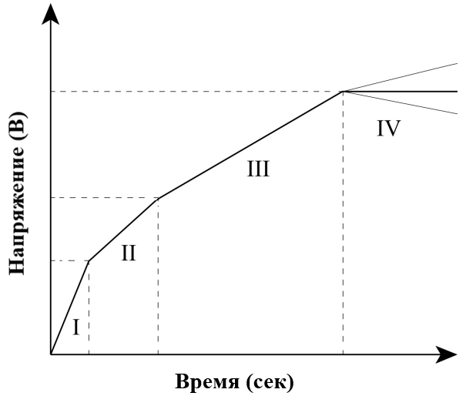

Рисунок 1.1 – Схематическая диаграмма изменения напряжения во времени в процессе ПЭО: I – стадия анодирования, II – стадия искровых разрядов, III – стадия микро-дуговых разрядов, IV – стадия дуговых разрядов [39]

Среди основных моделей, объясняющих причины образования разрядов при ПЭО, выделяют две: пробой диэлектрика оксидной пленки и газовый разряд в микропорах. Согласно модели пробоя диэлектрика, увеличение напряжения сверх электрической прочности растущей оксидной пленки вызывает ее пробой и запускает микроразряд на поверхности металла [40, 41]. Модель газового разряда в микропорах объясняет разряды как результат газового разряда внутри микропор, образующихся в растущем оксидном слое. Микропоры заполнены газами, образовавшимися в процессе электролиза (кислородом или водородом). Когда напряжение достигает критического значения, происходит ионизация газа внутри пор и возникает газовый разряд, создающий условия для пробоя диэлектрического барьерного слоя [42, 43].
Важным физическим явлением в процессе ПЭО является переход в режим «мягкого искрения», характеризующийся снижением интенсивности разрядов и падением анодного напряжения. На рисунке 1.2 представлена схематическая диаграмма, иллюстрирующая эволюцию амплитуды анодного напряжения и толщины покрытия при переходе в режим мягкого искрения. Этот режим достигается при определенном соотношении анодного и катодного токов (R>1) и обеспечивает формирование более плотных, однородных покрытий с меньшим количеством дефектов. Согласно работе Рогова и др. [44–47], переход в режим мягкого искрения происходит при достижении критической толщины оксидного слоя, когда проводимость системы возрастает, что позволяет поддерживать процесс при пониженном напряжении.

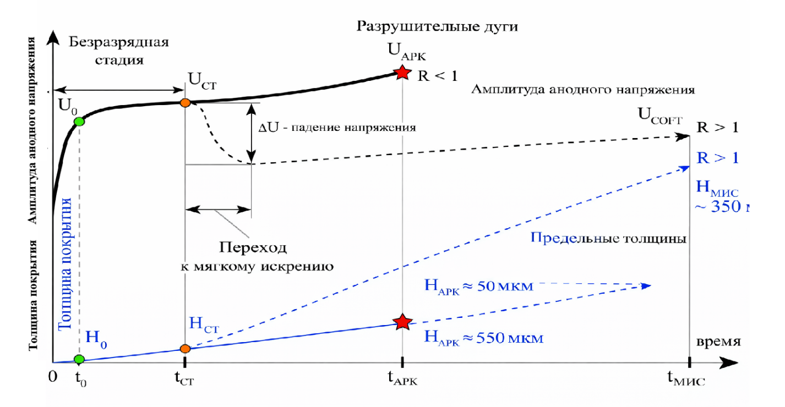

Рисунок 1.2 – Схематическое представление эволюции амплитуды анодного напряжения и толщины покрытия во время ПЭО алюминиевого сплава [47]

На рисунке 1.3 представлены результаты морфологических исследований, демонстрирующие различия в структуре покрытий, полученных в различных режимах: униполярном, биполярном и биполярном с мягким искрением. Покрытия, полученные в униполярных условиях, демонстрируют сетчатую структуру поверхности с равномерно распределенными порами круглой формы. Покрытия, сформированные с использованием биполярных форм сигналов, имеют кратерообразные полости и зернистые оксидные отложения. Уникальные характеристики покрытий, полученных в биполярных условиях, возникают из-за природы переменной электрической полярности, которая индуцирует микроразряды с меньшей интенсивностью по сравнению с униполярными режимами [48].

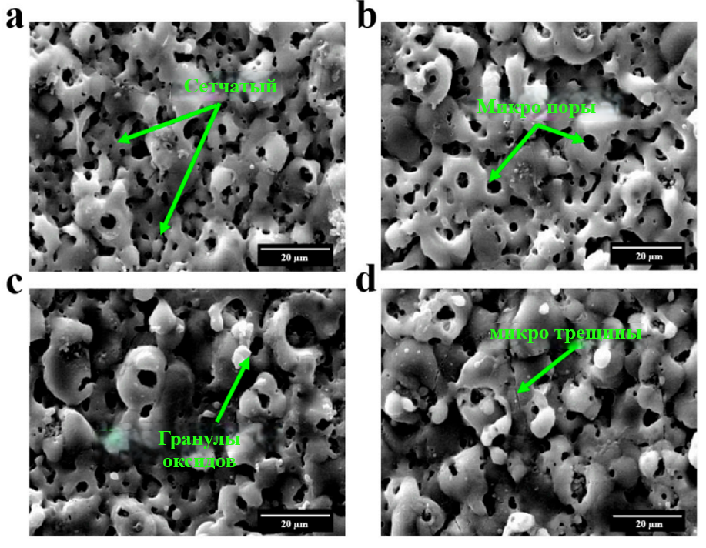

Рисунок 1.3 – Морфология поверхности покрытий, полученных с использованием (a) униполярной, (b) биполярной и (c, d) биполярной формы сигнала с мягким искрением [48]

Температура в зоне микро-дугового разряда может достигать 2000-3000°C, что обеспечивает протекание высокотемпературных плазмохимических реакций и приводит к локальному плавлению и быстрому затвердеванию материала с образованием кристаллических фаз, стабильных только в неравновесных условиях [49, 50].

Влияние состава электролита и электрических параметров на свойства покрытий
Основная роль состава электролита в процессе ПЭО связана с определением конкретных свойств оксидных покрытий, таких как структура, толщина и пористость. Как правило, покрытия на таких металлах, как алюминий, титан и магний, могут быть получены из водных растворов солей, кислот или щелочей, включая фосфаты, силикаты и карбонаты. Добавление фторидов и силикатов улучшает такие характеристики, как коррозионная и износостойкость [51–54].
Фосфатные электролиты особенно важны для формирования кальций-фосфатных покрытий, используемых в биомедицинских приложениях. Ионы фосфата в электролите взаимодействуют с ионами металла из подложки, образуя богатый фосфатами оксидный слой, имитирующий минеральную фазу кости. Комбинация солей кальция используется для достижения высокой биоинтеграции фосфатно-кальциевых покрытий с титановыми и магниевыми сплавами [55–56].
Добавки на основе фторидов обычно добавляются в фосфатные электролиты, придавая лучшую адгезию и гладкость покрытиям посредством модификации явлений разряда на границе раздела металл-электролит. Органические добавки, такие как этиленгликоль и поливиниловый спирт, способствуют получению более гладких поверхностей с более плотными покрытиями [57].
Электрические параметры процесса ПЭО, включая приложенное напряжение, плотность тока, частоту и форму сигнала, оказывают определяющее влияние на структуру, фазовый состав и функциональные свойства формируемых покрытий.
Напряжение. Напряжение является одним из наиболее важных параметров в процессе ПЭО, поскольку оно определяет режимы разряда на поверхности металла. При увеличении напряжения наблюдается экспоненциальный рост толщины покрытия, изменение морфологии поверхности и фазового состава. При низких напряжениях формируются тонкие покрытия с бороздчатой морфологией. Увеличение напряжения приводит к росту толщины, увеличению размера пор и их более равномерному распределению. При высоких напряжениях толщина покрытия может достигать десятков микрометров, однако на поверхности появляются трещины, связанные с быстрым затвердеванием расплавленного материала [58–61].
Плотность тока. Плотность тока определяет интенсивность электрохимических реакций и скорость формирования оксидного покрытия. При низких значениях плотности тока процесс протекает медленно, что благоприятствует формированию более однородных и плотных оксидных слоев с минимальной пористостью. Однако это приводит к длительному времени обработки и меньшей толщине конечного покрытия. Увеличение плотности тока ускоряет процесс и способствует более интенсивному образованию микро-дуговых разрядов, давая более толстые и более пористые покрытия. Высокое значение плотности тока может также привести к повышению температуры в зоне разряда, что способствует образованию фаз с высокой твердостью [62, 63].
Частота. Частота импульсного сигнала влияет на микроструктуру и фазовое развитие ПЭО-покрытий. При частотах ниже 100 Гц ПЭО-покрытия являются пористыми с нерегулярной морфологией и менее защитными. При частотах 2-5 кГц формируются равномерные и плотные покрытия с малой пористостью и хорошей износо- и коррозионной стойкостью. Высокие частоты благоприятствуют генерации более мелкой микроструктуры, поскольку происходит увеличение энергии и частоты разрядов при уменьшении таких несовершенств, как микротрещины и кратеры.
Рабочий цикл. Качество ПЭО-покрытий сильно зависит от рабочего цикла. С увеличением рабочего цикла возникают разряды более высокой интенсивности и энергии, что, увеличивая толщину покрытия, увеличивает пористость и шероховатость и, следовательно, обычно снижает коррозионную стойкость и механические свойства. Напротив, низкий рабочий цикл благоприятствует менее энергичным разрядам, что приводит к получению более гладких, плотных и однородных покрытий с улучшенной коррозионной стойкостью, хотя скорости роста ниже, а слои тоньше [63].

Влияние режимов оксидирования и состава электролита на формирование кальций-фосфатных покрытий
Тип тока и форма сигнала влияют на структуру, однородность и плотность, а следовательно, и на механические свойства оксидного покрытия [64, 65]. На рисунке 1.4 представлены схематические диаграммы униполярного и биполярного режимов. В униполярных сигналах используется ток одной полярности (импульсный постоянный ток). Униполярные импульсы являются оптимальным выбором для стимулирования контролируемых микроразрядов в процессе оксидирования [66, 67]. Биполярные сигналы меняют полярность тока во время процесса ПЭО, что приводит к более сложным взаимодействиям на поверхности электрода. Одним из главных преимуществ биполярных сигналов является снижение термического напряжения, а следовательно, дефектов и трещин в оксидном покрытии [68, 69].

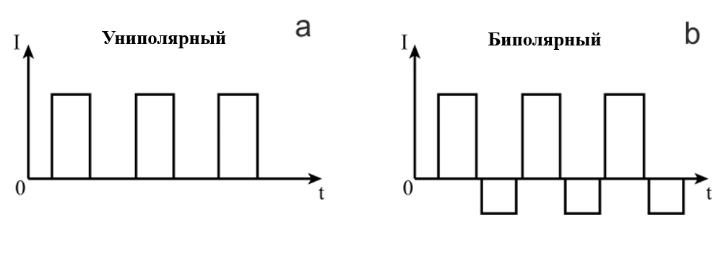

Рисунок 1.4 – Схематические диаграммы (a) униполярного и (b) биполярного режимов

В таблице 1.1 представлен сравнительный анализ свойств ПЭО-покрытий в зависимости от использования униполярного и биполярного режимов. Биполярные процессы ПЭО, как в обычном, так и в режиме мягкого искрения, обеспечивают покрытия с более низкой пористостью и улучшенной микроструктурной целостностью. Техника мягкого искрения устраняет глубокие поры, обычно присутствующие в униполярных покрытиях, что приводит к улучшению коррозионных характеристик [64].

Таблица 1.1 – Сравнительный анализ ПЭО-покрытий в униполярном и биполярном режимах
Свойство | Униполярный режим | Ссылки | Биполярный режим | Ссылки
Толщина покрытия | Обычно толще, но с вариациями | [8, 13, 41] | Толще с лучшим контролем | [10, 13]
Пористость | Более высокая пористость; присутствуют глубокие поры | [13, 46] | Более низкая пористость; меньше дефектов | [10, 13, 43, 44]
Коррозионная стойкость | Деградирует быстрее в коррозионных средах | [10] | Превосходная долгосрочная стойкость | [8, 12, 45]
Микроструктура | Более склонна к микротрещинам | [10, 46] | Улучшенная целостность с мягким искрением | [10, 46]

Основными типами форм сигналов, используемых в процессе ПЭО, являются прямоугольные импульсные сигналы и синусоидальные сигналы. Прямоугольная форма сигнала характеризуется резким переходом между высоким и низким уровнями напряжения или тока, что позволяет более точно контролировать длительность импульса и частоту. Синусоидальная форма сигнала является гладкой периодической функцией, обеспечивающей более мягкое воздействие на обрабатываемый материал [70–73].
В работе Парфенова и др. [39] подчеркнута высокая эффективность синусоидальных сигналов на поведение разряда и характеристики покрытия. Синусоидальные формы сигналов оказывают предпочтительное действие на формирование стабильных и непрерывных форм микроразрядов, которые локализованы в порах оксидного слоя, образуя тонкие, менее пористые слои [40].
На рисунке 1.5 представлены схематические представления импульсных сигналов различных типов.

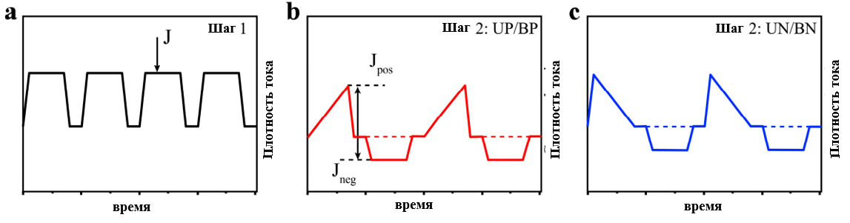

Рисунок 1.5 – Схематические представления импульсных сигналов: (a) трапецеидальная форма сигнала; (b, c) пилообразные формы сигналов, обозначенные как UP, BP, UN и BN, соответственно, где U и B означают униполярный и биполярный, а P и N – медленное положительное и отрицательное нарастание [49]

В таблице 1.2 представлен сравнительный анализ свойств ПЭО-покрытий при различных формах сигналов.

Таблица 1.2 – Сравнительный анализ ПЭО-покрытий при различных формах сигналов
Свойство | Прямоугольные импульсные сигналы | Ссылки | Синусоидальные сигналы | Ссылки
Толщина покрытия | Более толстые покрытия из-за высокоинтенсивных разрядов | [70] | Более тонкие покрытия с постепенным ростом | [72, 73]
Пористость | Более высокая пористость, но регулируется параметрами | [40] | Более низкая пористость с более гладкими поверхностями | [40–41]
Коррозионная стойкость | Высокая коррозионная стойкость при оптимизации | [37–39 | Стабильная коррозионная стойкость благодаря однородности | [37–39]
Микроструктура | Более сложная, со смешанными кристаллическими фазами | [40, 41] | Более равномерная и однородная микроструктура | [40, 47]
Шероховатость поверхности | Более шероховатые поверхности из-за интенсивных разрядов | [46] | Более гладкие поверхности с меньшим количеством дефектов | [39]
Твердость | Более высокая твердость из-за быстрого образования оксида | [43] | Более низкая твердость, с постепенным ростом оксида | [40, 44, 45]

Кальций-фосфатные покрытия, в частности гидроксиапатит ($Ca_{10}(PO_{4})_{6}(OH)_{2}$), являются неорганическим компонентом костной ткани и широко используются для модификации поверхности имплантатов с целью улучшения остеоинтеграции [24, 25]. Метод плазменно-электролитического оксидирования позволяет формировать такие покрытия на титановых подложках, включая образцы, полученные методом селективного лазерного плавления [3, 37].
Согласно литературным данным, формирование гидроксиапатита в процессе ПЭО происходит при высоких напряжениях (300 В и выше), когда в зоне микро-дуговых разрядов реализуются условия для плазмохимического синтеза кальций-фосфатных фаз [40, 42]. В процессе ПЭО ионы Ca²⁺, HPO₄³⁻ (или PO₄³⁻) и OH⁻, которые находятся в электролите, встраиваются в формирующееся покрытие. В результате образуются сложные керамикоподобные фазы, например CaTiO₃, α-TCP и кальций-дефицитный гидроксиапатит [40]. При этом соотношение Ca/P в покрытии может меняться в зависимости от того, какой состав электролита и какие режимы обработки выбраны. В оптимальном случае оно приближается к стехиометрическому значению для гидроксиапатита, то есть к 1,67 [42].

Механические свойства ПЭО-покрытий и численное моделирование имплантатов
То, насколько твердым и упругим получится ПЭО-покрытие, во многом зависит от его фазового состава, структуры и пористости [54–56]. Диоксид титана может быть в виде анатаза или рутила. Анатаз особенно ценен для биомедицины – он хорошо совместим с клетками, способствует их размножению и прикреплению остеобластов [16, 17]. А вот рутил тверже и меньше изнашивается, у него лучше трибологические характеристики [18–20].
Если правильно подобрать режимы обработки и сочетать анатаз с рутилом, можно добиться хорошего баланса механических и трибологических свойств. Кроме того, во время ПЭО из-за импульсного тока и локального нагрева в поверхностном слое титана иногда увеличивается содержание β-фазы. Это меняет механические свойства поверхности – в частности, снижает модуль упругости. Для имплантатов это очень важно: чем ближе модуль упругости к костной ткани, тем лучше [21–23]. Трибологические свойства ПЭО-покрытий, включая коэффициент трения и скорость износа, зависят от морфологии, размера пор и плотности слоя диоксида титана. Исследования показывают, что образцы, обработанные при оптимальных напряжениях, демонстрируют лучшую износостойкость [37, 49].
Современное развитие персонализированной ортопедической и черепно-челюстно-лицевой хирургии требует создания имплантатов, макрогеометрия, решетчатая архитектура и поверхностная химия которых настроены на анатомию, пути нагружения и биологию заживления конкретного пациента. Предоставление таких индивидуальных устройств в рутинной практике требует цифровых конвейеров, способных учитывать межиндивидуальную вариабельность, прогнозировать долгосрочные мультифизические характеристики в многомерных пространствах проектирования и количественно оценивать неопределенность, проистекающую как из биологических исходных данных, так и из разброса процесса аддитивного производства [74–77].
Конечно-элементное моделирование (МКЭ) лежит в основе большинства современных конвейеров, поддерживая анализ экранирования напряжений в бедренных компонентах эндопротезов, оптимизацию распорок стентов и исследования микроподвижности на границе раздела кость-имплантат. Точное прогнозирование экранирования напряжений с помощью МКЭ продлевает срок службы пористых вертлужных вкладышей [50–52], а аналогичные подходы служат основой для реконструкций, индивидуализированных под пациента в черепно-челюстно-лицевой и стоматологической хирургии [3–5]. Тем не менее, один только МКЭ становится непрактичным, когда необходимо одновременно исследовать тысячи вариаций анатомии, градации решетки и микроструктуры [53–56].
Искусственные нейронные сети (ИНС) смягчают это узкое место, обучаясь нелинейным зависимостям и создавая суррогатные модели с миллисекундным временем отклика [78–82]. Модели ИНС использовались для определения модуля упругости и предела текучести Ti-6Al-4V, полученного методом лазерно-порошкового сплавления, по параметрам сканирования [83–87]. Однако детерминированные ИНС дают только точечные оценки, оставляя проектировщиков в неведении относительно доверительных интервалов [88, 89].
Байесовские сети (БС) решают этот недостаток, распространяя эпистемическую и алеаторную неопределенность для получения апостериорных вероятностей механического отказа или биологической несовместимости. Они применялись для прогнозирования отказов имплантатов [90–92], оценки надежности сердечно-сосудистых устройств [93–95] и распространения разброса в модуле упругости каркасов [38–40]. Для ортопедических пластин карты безопасности на основе БС превосходят традиционные коэффициенты запаса при переменных нагрузках при ходьбе [65].
Таким образом, интегрированный подход, объединяющий МКЭ, ИНС и БС, позволяет сократить цикл проектирования-изготовления-проверки, уменьшить использование материала и обеспечить механически надежные имплантаты с количественной оценкой риска, что соответствует требованиям ISO 10993-1 и ASTM F2924 [70, 71].

Постановка цели и задач исследования
Анализ литературных данных показывает, что плазменно-электролитическое оксидирование является эффективным методом формирования биоактивных кальций-фосфатных покрытий на титановых имплантатах. Однако большинство исследований выполнено на коммерческом сплаве Ti-6Al-4V, полученном традиционными методами обработки. В то же время, аддитивные технологии, в частности селективное лазерное плавление, открывают новые возможности для создания персонализированных имплантатов со сложной пористой структурой. Комбинация СЛП и ПЭО позволяет создавать имплантаты нового поколения, однако физические закономерности формирования покрытий на таких подложках остаются недостаточно изученными.
В литературе отсутствуют систематические исследования влияния приложенного напряжения при ПЭО на структуру, фазовый состав и свойства покрытий, сформированных на подложках Ti-6Al-4V, полученных методом СЛП. Не установлены корреляционные связи между параметрами оксидирования, структурно-фазовыми характеристиками покрытий и их трибомеханическими свойствами. Особый интерес представляет выявление физических механизмов формирования гидроксиапатитной фазы и роли $β$-Ti в изменении механических свойств покрытий.
Таким образом, целью настоящего исследования является установление физических закономерностей формирования структуры и функциональных свойств кальций-фосфатных покрытий на титане в процессе плазменно-электролитического оксидирования, а также обоснование геометрических параметров пористых структур для согласования биомеханических свойств имплантатов со свойствами костной ткани.
Для достижения поставленной цели необходимо решить следующие задачи:
• Синтезировать кальций-фосфатные покрытия на подложках из сплава Ti-6Al-4V, полученного методом селективного лазерного плавления, с использованием метода плазменно-электролитического оксидирования при различных приложенных напряжениях (200, 250, 300 В).
• Исследовать влияние приложенного напряжения на морфологию поверхности, пористость, толщину и структуру формируемых ПЭО-покрытий с использованием методов растровой электронной микроскопии и энергодисперсионного анализа.
• Провести анализ фазового состава покрытий методами рентгеноструктурного анализа и ИК-Фурье спектроскопии, установить закономерности формирования гидроксиапатитоподобных фаз в зависимости от режимов оксидирования.
• Изучить механические свойства (микротвердость, модуль упругости) и трибологические характеристики (коэффициент трения, скорость износа) полученных покрытий.
• Установить корреляционные связи между параметрами ПЭО-обработки, структурно-фазовыми характеристиками покрытий и их физико-механическими свойствами.
• Выявить физические закономерности формирования кальций-фосфатных покрытий в процессе ПЭО, определяющие их функциональные свойства для биомедицинских применений.
- Разработать октетную пористую структуру с геометрическими параметрами, позволяющими достичь целевых механических характеристик, близких к костной ткани.
- Проверить методами компьютерного моделирования и экспериментального анализа биомеханическое согласование с костной тканью для разработанной пористой структуры.

ОБОРУДОВАНИЕ И МЕТОДЫ ИССЛЕДОВАНИЯ

Получение подложек и формирование ПЭО-покрытий
Подложки из титанового сплава Ti-6Al-4V были изготовлены методом селективного лазерного плавления (СЛП) с использованием аддитивной производственной системы MLab Cusing R (Concept Laser, Лихтенфельс, Германия). В качестве исходного материала применялся порошок титанового сплава (Ti-6Al-4V) DIN EN ISO 2267 Rematitan® (Испринген, Германия). Размеры полученных подложек составляли 20 × 30 × 2 мм [39].
Для снятия внутренних напряжений, возникших в процессе СЛП, и стабилизации микроструктуры образцы подвергались термической обработке в вакуумной печи при температуре 820°C в течение 4 часов с последующим охлаждением в печи. После термической обработки образцы шлифовались наждачной бумагой SiC с увеличением зернистости до 100, затем очищались в ультразвуковой ванне и промывались в дистиллированной воде.
Процесс плазменно-электролитического оксидирования проводился в водной среде общим объемом 1000 мл с использованием импульсного источника питания модели «PV-500V/20kW» (ООО «Промгеотехнология», Томск, Россия). Схематическое изображение установки ПЭО представлено на рисунке 2.1.

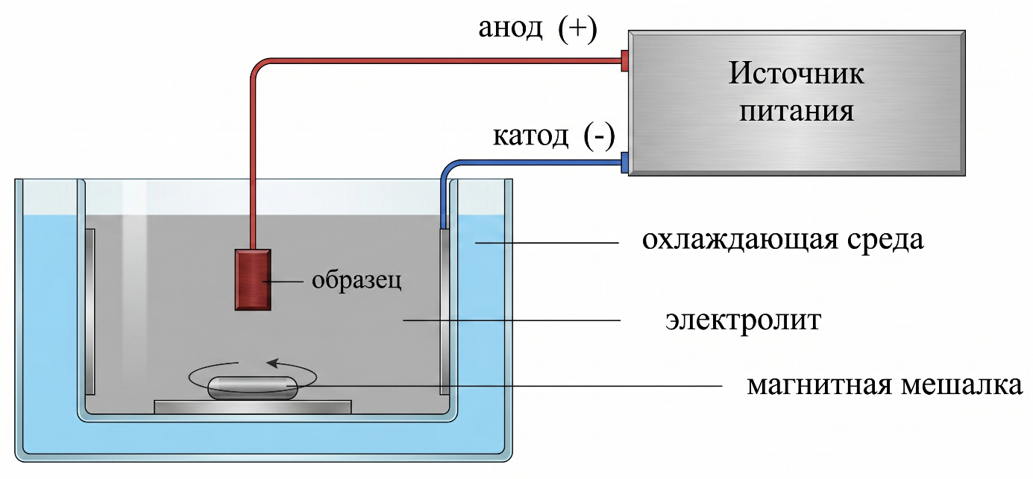

Рис 2.1 – Схематическая диаграмма процесса ПЭО

Титановая ванна (Ti-6Al-4V) использовалась в качестве катода, а образец – в качестве анода. В процессе ПЭО стабильный диапазон температур 20-25°C поддерживался путем циркуляции воды в стакане с рубашкой, подключенном к блоку водяного охлаждения.
В качестве электролита использовался водный раствор, содержащий 25 г/л двенадцативодного гидрофосфата натрия ($Na_{2}HPO_{4}⋅12H_{2}O$) и 50 г/л ацетата кальция ($Ca(CH_{3}COO)_{2}⋅2H_{2}O$) (Крисаналит, Казахстан) [40].
Процесс ПЭО проводился при импульсном напряжении 200, 250 и 300 В с постоянными параметрами: рабочий цикл 10%, частота импульсов 50 Гц, время обработки 5 минут. Конкретные параметры процесса для каждого режима приведены в таблице 2.1 [41].

Таблица 2.1 – Параметры процесса ПЭО
Импульсное напряжение | Плотность тока | Рабочий цикл | Частота импульсов | Время обработки
200 В | 0,057 А/см² | 10% | 50 Гц | 5 мин
250 В | 0,11 А/см² | 10% | 50 Гц | 5 мин
300 В | 0,2 А/см² | 10% | 50 Гц | 5 мин

Методы исследования структуры и фазового состава
Морфология поверхности и поперечных сечений полученных покрытий исследовалась с помощью сканирующего электронного микроскопа (СЭМ) JSM-6390LV (JEOL Ltd., Токио, Япония). Изображения поверхности получали во вторичных электронах при ускоряющем напряжении 20 кВ.
Элементный состав покрытий определялся методом энергодисперсионной спектроскопии (ЭДС) с использованием системы INCA Energy Penta FET X3 (Oxford Instruments, Великобритания), установленной на СЭМ. Количественный анализ проводился с использованием стандартных образцов. Для анализа элементного распределения по сечению покрытия выполнялось картирование элементов.
Фазовый состав полученных покрытий определялся методом рентгеноструктурного анализа (XRD) с использованием дифрактометра PANalytical X'Pert PRO (Almelo, Нидерланды) с излучением Cu Kα (длина волны λ=1,54056Å). Съемка проводилась в интервале углов 2θ от 10° до 80° с шагом 0,02°. Идентификация фаз осуществлялась с использованием баз данных ICSD (Inorganic Crystal Structure Database).
Для идентификации функциональных групп в составе покрытий использовался метод ИК-Фурье спектроскопии. Спектры регистрировались на спектрометре в диапазоне волновых чисел от 400 до 4000 см⁻¹. Исследование проводилось в режиме пропускания с использованием таблеток KBr, содержащих исследуемый материал.

Методы исследования механических и трибологических свойств
Микротвердость и модуль упругости полученных покрытий измерялись методом инструментального индентирования с использованием прибора «Fischerscope HM2000 S» (Helmut Fischer GmbH, Зиндельфинген, Германия). Испытания проводились при следующих параметрах: нагрузка F=2000,000 мН, время нагружения 10 с, ползучесть при конечной нагрузке 5,0 с. Для каждого образца выполнялось не менее 10 измерений, после чего рассчитывались средние значения и среднеквадратичные отклонения [51].
Испытания трибологических характеристик проводились по схеме «шар-на-диске» на трибометре TRB (Anton Paar Srl, Букс, Швейцария). В качестве контртела использовался шар из оксида алюминия ($Al_{2}O_{3}$) диаметром 5 мм. Параметры испытаний: радиус дорожки износа 2,5 мм, скорость скольжения 5,00 см/с, нормальная нагрузка 5,00 Н. Общее расстояние скольжения составляло 85 м. Все испытания проводились при комнатной температуре (22 ± 2°C) и относительной влажности 60 ± 5% [50].
Удельная скорость износа определялась по формуле:

$$w_{s}=\frac{V}{F⋅L},$$
где $V$ – объем изношенного материала (мм³), $F$ – нормальная нагрузка (Н), $L$ – путь трения (м).
Объем изношенного материала определялся с использованием профилометра «Surtronic S128» (Taylor Hobson Ltd., Лестер, Великобритания) путем измерения профиля дорожки износа в нескольких поперечных сечениях с последующим интегрированием.
Испытания каркасов на сжатие проводились с использованием универсальной испытательной машины Shimadzu AG-X PLUS (Shimadzu Corporation, Киото, Япония) (датчик нагрузки 10 кН) со скоростью перемещения 1 мм/мин.
Испытательная машина обладает собственной внутренней податливостью (что означает небольшую деформацию самой испытательной системы под нагрузкой). Эта деформация существенна для сильно пористых материалов, таких как каркасы. Поэтому для более точного измерения деформации каркаса был применен метод коррекции податливости. Податливость машины определялась путем нагружения массивного стального блока с жесткостью, явно превышающей жесткость системы. Полученная зависимость деформации машины от нагрузки была вычтена из экспериментальных диаграмм сжатия образцов.
После получения данных о зависимости нагрузки от деформации были построены инженерные кривые напряжение-деформация образцов, и модуль упругости каждого образца был определен по линейному участку.

Методы численного моделирования и статистическая обработка
Для оценки структурной целостности и оптимизации конструкции имплантатов использовался комплекс численных методов, включающий конечно-элементное моделирование (МКЭ), искусственные нейронные сети (ИНС) и байесовские сети (БС) [88–96].
Конечно-элементное моделирование системы «кость-имплантат» выполнялось в программном комплексе ANSYS Mechanical 2024 R2. Использовались квадратичные тетраэдральные элементы (TET10) со средним размером ребра 0,8 мм в области кости и пластины и 0,4 мм в области винтов. Общее количество элементов составляло около 1,2 миллиона.
Материалы моделировались как изотропные линейно-упругие со следующими свойствами [96–98]:
- Ti-6Al-4V: модуль Юнга E=110 ГПа, коэффициент Пуассона ν=0,33, плотность ρ=4,43 г/см³;
- кортикальная кость: модуль Юнга E=13 ГПа, коэффициент Пуассона ν=0,3.
Граничные условия включали полное закрепление головок мыщелков и приложение нагрузки к окклюзионной поверхности первого моляра. Анализировались два случая нагрузки: 300 Н (средняя нагрузка при жевании) и 600 Н (максимальное сжатие челюстей).
Для ускорения исследования пространства проектирования была разработана суррогатная модель на основе искусственной нейронной сети (ИНС). Обучающая выборка формировалась из результатов конечно-элементных расчетов для 950 комбинаций геометрических параметров (пористость, толщина пластины, расположение винтов) и нагрузок [99–103].
Архитектура нейронной сети включала четыре полносвязных скрытых слоя с 128, 64, 32 и 16 нейронами и функцией активации ReLU. Обучение проводилось с использованием оптимизатора Adam, функции потерь Хьюбера и L2-регуляризации (λ=1×10⁻⁴) для предотвращения переобучения.
Для учета вариабельности биологических и технологических параметров была разработана байесовская сеть (БС) с использованием библиотеки PyMC 5.10. В качестве входных переменных рассматривались модуль упругости кортикальной кости (±20%), сила прикуса (±30%) и пористость при построении (±5%). Моделирование методом Монте-Карло (10 000 выборок) с использованием сэмплера No-U-Turn позволяло получить апостериорные распределения выходных параметров (напряжения, перемещения) и оценить вероятность отказа конструкции [70, 71].
Обработка экспериментальных данных проводилась с использованием методов математической статистики. Для каждого образца выполнялось не менее 5-10 измерений. Результаты представлены в виде среднего арифметического значения и среднеквадратичного отклонения. Сравнение выборок проводилось с использованием t-критерия Стьюдента при уровне значимости $p<0,05$.
Конечно-элементное моделирование пористого каркаса с октетной геометрией также выполнялось в программном комплексе ANSYS Mechanical 2024 R2.

ЭКСПЕРИМЕНТАЛЬНОЕ ИССЛЕДОВАНИЕ СТРУКТУРЫ И СВОЙСТВ ПОКРЫТИЙ

Влияние напряжения на морфологию, толщину и элементный состав покрытий
На рисунке 3.1 представлены СЭМ-микрофотографии поверхности ПЭО-образцов, сформированных при напряжениях 200, 250 и 300 В, а также поперечные сечения полученных покрытий [77].

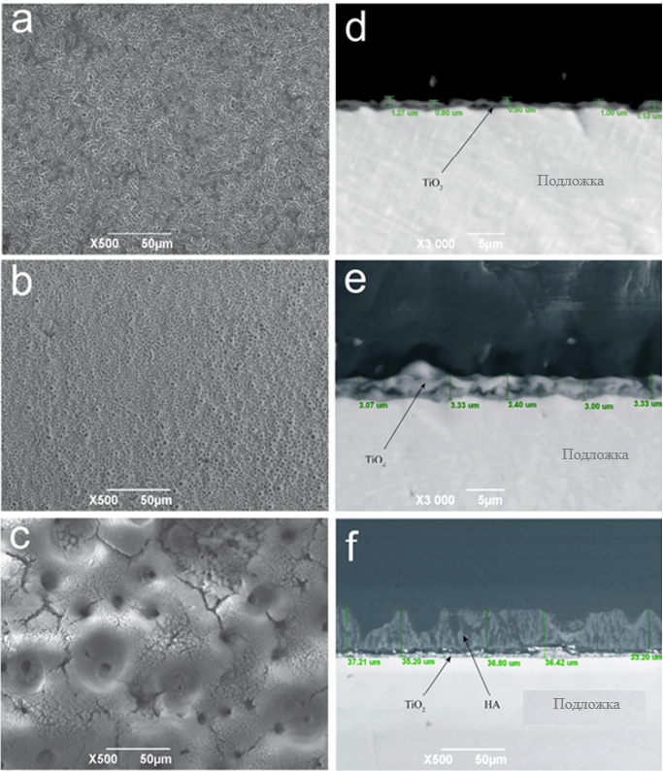

Рисунок 3.1 – СЭМ-микрофотографии поверхности ПЭО-образцов, сформированных при (a) 200 В, (b) 250 В и (c) 300 В; и поперечные сечения покрытий при (d) 200 В, (e) 250 В и (f) 300 В
Анализ СЭМ-изображений поверхности (рисунок 3.1a-c) показывает, что увеличение приложенного напряжения приводит к существенным изменениям морфологии покрытия.
Режим при 200 В. При напряжении 200 В ПЭО-покрытие выглядит тонким и имеет бороздчатую морфологию (рисунок 3.1a). Поверхность характеризуется наличием неглубоких борозд и небольших пор неправильной формы. Такая морфология характерна для начальной стадии ПЭО, когда напряжение только достигает порога пробоя диэлектрического слоя. В этом режиме разряды имеют низкую энергию и возникают преимущественно на дефектах поверхности, что приводит к неравномерному росту оксидного слоя [56, 79]. Отсутствие развитой пористой структуры свидетельствует о том, что при 200 В процесс находится на границе между классическим анодированием и микродуговым оксидированием.
Режим при 250 В. По мере увеличения напряжения до 250 В наблюдается значительная трансформация морфологии (рисунок 3.1b). Размер пор увеличивается, и поры становятся более однородно распределенными по поверхности. Появляются характерные кратерообразные структуры, типичные для микро-дуговых разрядов. Это связано с переходом в режим микро-дуговых разрядов, при котором энергия отдельных разрядов возрастает, а их количество увеличивается. Более равномерное распределение пор объясняется увеличением плотности разрядов и их более однородным пространственным распределением [80–82]. При 250 В формируется оптимальная пористая структура, которая обеспечивает хорошую адгезию клеток при сохранении механической прочности покрытия.
Режим при 300 В. При напряжении 300 В слой ПЭО-покрытия претерпевает кардинальные изменения (рисунок 3.1c). Поверхность становится заметно шероховатой с крупными кратерами размером от 10 до 30 мкм. Наблюдается растрескивание покрытия, что особенно очевидно на поперечном сечении (рисунок 3.1f). Образование трещин связано с быстрым затвердеванием расплавленных материалов в процессе ПЭО, а также с повышением плотности тока, которое усиливает воздействие на поверхность обрабатываемого материала [78]. При высоких напряжениях разряды становятся настолько мощными, что вызывают локальное плавление значительных объемов материала, а последующее быстрое охлаждение приводит к возникновению термических напряжений и растрескиванию [104–112].
Анализ поперечных сечений (рисунок 3.1d-f) позволяет количественно оценить влияние напряжения на толщину формируемых покрытий.
Толщина при 200 В. При напряжении 200 В толщина покрытия составляет приблизительно 1 мкм (рисунок 3.1d). Покрытие выглядит плотным, но очень тонким. Такая малая толщина объясняется низкой энергией разрядов, которые не способны расплавить значительный объем материала подложки. На этом этапе преобладают процессы твердофазного окисления, аналогичные классическому анодированию.
Толщина при 250 В. При увеличении напряжения до 250 В толщина возрастает до 3-3,5 мкм (рисунок 3.1e). Покрытие становится более равномерным по толщине, с развитой пористой структурой. Увеличение толщины в 3-3,5 раза по сравнению с режимом 200 В связано с переходом в режим микро-дуговых разрядов, при которых происходит локальное плавление и выброс материала из зоны разряда с последующим затвердеванием.
Толщина при 300 В. При напряжении 300 В толщина покрытия достигает 35-37 мкм (рисунок 3.1f), что примерно в 10 раз больше, чем при 250 В. Экспоненциальный рост толщины покрытия с увеличением напряжения объясняется следующим образом. При более высоких напряжениях возрастает энергия и частота разрядов, что приводит к увеличению количества расплавленного материала за единицу времени. Кроме того, при 300 В реализуется режим интенсивных дуговых разрядов, при котором происходит не только оксидирование поверхности, но и плавление значительных объемов материала подложки с последующим выбросом расплава и его затвердеванием. Однако при такой большой толщине наблюдаются трещины и отслоения, что свидетельствует о высоких внутренних напряжениях в покрытии [113, 114].
Полученные результаты хорошо согласуются с литературными данными. Алиасгари и др. наблюдали аналогичную эволюцию морфологии ПЭО-покрытий на титане при увеличении напряжения от 200 до 400 В. Они также отметили, что при напряжениях выше 300 В происходит образование крупных кратеров и трещин, что связано с переходом от микро-дугового к дуговому режиму разрядов.
Сантос и др. [19] исследовали ПЭО-покрытия на Ti-6Al-4V, полученном методом СЛП, и также наблюдали экспоненциальный рост толщины при увеличении напряжения. Они связали это с увеличением энергии и частоты разрядов, что приводит к более интенсивному плавлению материала подложки.
Таким образом, установлено, что приложенное напряжение является ключевым параметром, определяющим морфологию и толщину ПЭО-покрытий. Оптимальная структура с равномерной пористостью и достаточной толщиной формируется при 250 В, в то время как при 300 В наблюдается чрезмерный рост толщины, сопровождающийся растрескиванием [115, 116].

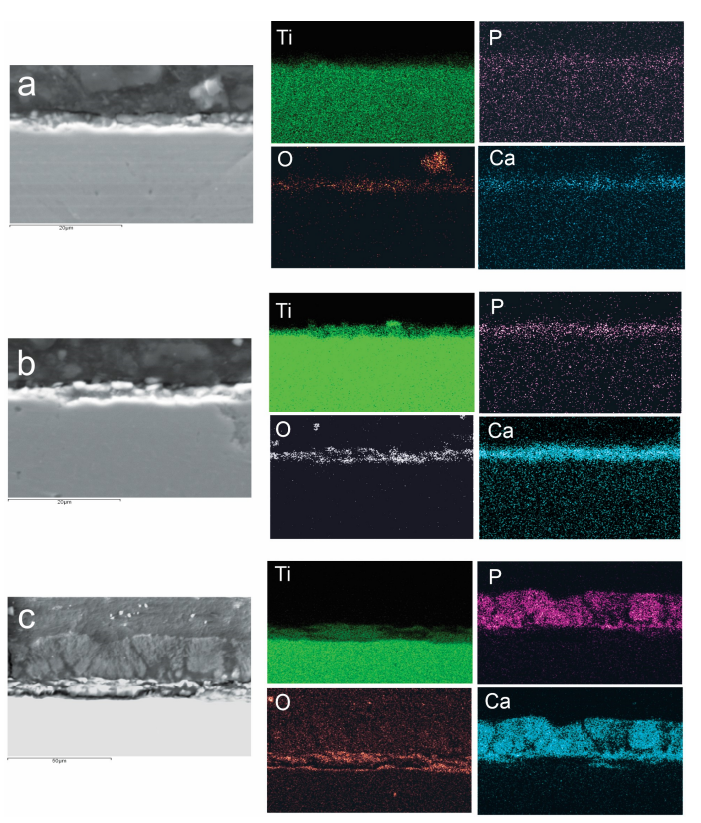

Рисунок 3.2 – ЭДС-элементное картирование поперечного сечения ПЭО-образцов: (a) $200\text{ В}$, (b) $250\text{ В}$ и (c) $300\text{ В}$

Анализ распределения элементов при разных напряжениях.
Распределение при 200 В. При напряжении 200 В (рисунок 3.2a) наблюдается равномерное, но незначительное распределение кальция и фосфора по всему объему покрытия. Слой $TiO_{2}$, сформированный при этом напряжении, имеет толщину около 1 мкм и содержит лишь следовые количества Ca и P (менее 6 мас.% суммарно). Кальций и фосфор распределены достаточно гомогенно, без явной сегрегации на поверхности или в объеме. Такое распределение свидетельствует о том, что при низких напряжениях ионы Ca²⁺ и PO₄³⁻ из электролита диффундируют через поры в растущем оксидном слое и внедряются в его объем преимущественно за счет процессов твердофазной диффузии, а не за счет плавления и перекристаллизации [24, 40].
Распределение при 250 В. При увеличении напряжения до 250 В (рисунок 3.2b) наблюдается более интенсивное накопление Ca и P в покрытии. Содержание Ca и P возрастает примерно до 8-9 мас.% суммарно. Важно отметить, что распределение элементов становится более неравномерным: наблюдаются локальные области с повышенным содержанием Ca и P, что свидетельствует о формировании островков кальций-фосфатных фаз. Такое распределение связано с переходом в режим микро-дуговых разрядов, при которых происходит локальное плавление материала и его быстрое затвердевание. Ионы из электролита захватываются расплавом и фиксируются при кристаллизации [77, 80].
Распределение при 300 В. При напряжении 300 В (рисунок 3.2c) происходит кардинальное изменение распределения элементов. Формируется четко выраженный двухслойный градиент: внешний слой толщиной около 35-37 мкм сильно обогащен Ca и P (до 60 мас.% суммарно), в то время как внутренний слой состоит преимущественно из $TiO_{2}$. На границе раздела слоев наблюдается зона смешивания шириной 2-5 мкм. Такое распределение объясняется переходом в режим интенсивных дуговых разрядов, при которых происходит мощное локальное плавление поверхности. Ионы Ca²⁺ и PO₄³⁻ из электролита активно участвуют в плазмохимических реакциях в зоне разряда, формируя гидроксиапатитоподобные фазы преимущественно на внешней поверхности [117–121].
Количественный элементный анализ.
В таблице 3.1 представлены результаты количественного энергодисперсионного анализа поверхностей ПЭО-образцов.

Таблица 3.1 – ЭДС анализ поверхностей ПЭО-образцов
Элемент (мас.%) | 200 В | 250 В | 300 В
O | 44,15 ± 3,31 | 41,88 ± 5,72 | 39,63 ± 9,15
P | 1,81 ± 0,19 | 2,15 ± 0,27 | 20,03 ± 2,00
Ca | 4,06 ± 0,69 | 6,44 ± 0,92 | 39,34 ± 7,30
Ti | 45,24 ± 3,16 | 45,36 ± 5,22 | 1,01 ± 0,13
Al | 2,75 ± 0,11 | 2,24 ± 0,18 | -
V | 1,99 ± 0,24 | 1,93 ± 0,33 | -
Ca/P | 2,24 | 2,99 | 1,96

Анализ соотношения Ca/P. Весовое соотношение Ca/P увеличивается с ростом напряжения от 200 до 250 В (с 2,24 до 2,99), а затем снижается до 1,96 при 300 В. Значения 2,24 и 1,96 близки к стехиометрическому соотношению Ca/P для гидроксиапатита, равному 2,15 (что соответствует молярному соотношению 1,67) [107].
Особого внимания заслуживает максимальное значение Ca/P = 2,99 при 250 В. Это превышает стехиометрическое значение для гидроксиапатита и может указывать на формирование других кальций-фосфатных фаз, таких как трикальцийфосфат ($α$-TCP, Ca/P = 2,0) или оксиапатит ($Ca_{10}(PO_{4})_{6}O$, Ca/P ≈ 2,5), а также возможно наличие свободных оксидов кальция [40, 42]. Снижение Ca/P до 1,96 при 300 В свидетельствует о том, что при этом напряжении формируется фаза, близкая к стехиометрическому гидроксиапатиту, что особенно важно для биомедицинских применений, так как стехиометрический гидроксиапатит имеет оптимальную биоактивность и скорость резорбции [24, 112].
Анализ содержания элементов. Содержание Ca и P увеличивается с ростом напряжения, а содержание Ti соответственно уменьшается. При напряжениях 200-250 В содержание Ca и P в покрытии значительно ниже (суммарно около 6-9 мас.%) по сравнению с образцом, полученным при 300 В (суммарно около 60 мас.%). Это указывает на эффективное формирование кальций-фосфатного слоя только при высоковольтной обработке (300 В) [105, 106].
Особенно показательно резкое снижение содержания Ti с 45,36 мас.% при 250 В до 1,01 мас.% при 300 В. Это свидетельствует о том, что при 300 В формирующееся покрытие практически полностью экранирует сигнал от подложки, и анализ отражает состав именно поверхностного кальций-фосфатного слоя, а не оксида титана [105].
Примеси Al и V. Присутствие алюминия (Al) и ванадия (V) в покрытиях, полученных при 200 и 250 В, связано с тем, что исходный сплав Ti-6Al-4V содержит эти элементы как легирующие добавки (6 мас.% Al и 4 мас.% V). При ПЭО происходит частичное окисление этих элементов и их включение в состав покрытия. Отсутствие Al и V в покрытии при 300 В подтверждает, что при этом напряжении формируется толстый внешний слой, который полностью перекрывает сигнал от подложки [122–125].

Физические механизмы включения Ca и P в покрытие.
На основе полученных результатов можно предложить следующую физическую модель включения кальция и фосфора в ПЭО-покрытия в зависимости от приложенного напряжения.
Механизм при низких напряжениях (200 В). При напряжениях, близких к порогу пробоя, процесс контролируется твердофазной диффузией. Ионы Ca²⁺ и PO₄³⁻ из электролита диффундируют через поры и дефекты в растущем оксидном слое. Движущей силой диффузии является градиент концентрации и электрическое поле. Однако низкая температура в зоне реакции (не выше 500-600°C) не обеспечивает достаточной кинетики для образования толстого кальций-фосфатного слоя [24, 105].
Механизм при средних напряжениях (250 В). При переходе в режим микро-дуговых разрядов температура в зоне разряда повышается до 1000-2000°C. Это приводит к локальному плавлению материала и захвату ионов из электролита. При быстром затвердевании формируются нанокристаллические кальций-фосфатные фазы, распределенные неравномерно по объему покрытия. Соотношение Ca/P = 2,99 указывает на преобладание фаз с избытком кальция, что может быть связано с частичным разложением гидроксиапатита при высоких температурах [40, 80].
Механизм при высоких напряжениях (300 В). При 300 В реализуется режим интенсивных дуговых разрядов с температурой в зоне разряда 2000-3000°C. В этих условиях происходит:
- Ионизация электролита. В электрическом поле высокой напряженности происходит ионизация молекул воды и растворенных солей с образованием активных частиц: Ca²⁺, PO₄³⁻, OH⁻, H⁺, O⁻.
- Плазмохимические реакции. В зоне дугового разряда происходят плазмохимические реакции синтеза гидроксиапатита:

$$10Ca^{2+}+6PO_{4}^{3-}+2OH^{-}→Ca_{10}(PO_{4})_{6}(OH)_{2}$$

- Быстрое затвердевание. Расплавленный материал, содержащий Ca, P и Ti, быстро затвердевает, формируя аморфную или нанокристаллическую структуру. Соотношение Ca/P = 1,96 близко к стехиометрическому, что подтверждает образование гидроксиапатита.
Сравнение с литературными данными.
Полученные результаты хорошо согласуются с литературными данными. Дурду и др. исследовали формирование гидроксиапатита на Ti-6Al-4V методом ПЭО и также наблюдали образование кальций-фосфатного слоя только при напряжениях выше 250 В. Они сообщили о соотношении Ca/P = 1,8-2,1 при 300 В, что близко к нашим результатам [126–127].
Сун и др. изучали ПЭО-покрытия в кальций- и фосфорсодержащих электролитах и показали, что при напряжениях 300-350 В формируется слой, обогащенный Ca и P, с соотношением Ca/P, близким к стехиометрическому. Они также отметили, что при более низких напряжениях кальций и фосфор распределены равномерно по всему объему покрытия [128–130].
Чочолата и др. подчеркивают, что соотношение Ca/P = 1,67 является стехиометрическим для гидроксиапатита, а отклонения в ту или иную сторону могут указывать на наличие других фаз, таких как $α$-TCP (Ca/P = 2,0) или оксиапатит (Ca/P ≈ 2,5) [131, 132].
Таким образом, на основании элементного анализа можно заключить, что:
- При низких напряжениях (200 В) формируется тонкий оксидный слой с равномерным, но незначительным включением Ca и P (менее 6 мас.%).
- При средних напряжениях (250 В) наблюдается неравномерное распределение Ca и P с формированием островков кальций-фосфатных фаз (суммарное содержание 8-9 мас.%).
- При высоких напряжениях (300 В) формируется двухслойная структура: внешний слой, обогащенный Ca и P (до 60 мас.%), и внутренний слой из TiO₂. Соотношение Ca/P = 1,96 близко к стехиометрическому гидроксиапатиту.
- Эффективное формирование гидроксиапатитного слоя происходит только при 300 В, что связано с переходом в режим интенсивных дуговых разрядов и протеканием плазмохимических реакций синтеза.

Фазовый состав ПЭО-покрытий
На рисунке 3.3 представлены рентгеновские дифрактограммы ПЭО-покрытий, полученные при разных приложенных напряжениях [40].
На дифрактограмме контрольного образца (рисунок 3.3a) идентифицированы две фазы титана: α-Ti и β-Ti. α-Ti (гексагональная плотноупакованная решетка, ГПУ, пространственная группа $P6_{3}/mmc$) является основной фазой сплава Ti-6Al-4V при комнатной температуре и дает наиболее интенсивные рефлексы, соответствующие плоскостям (100), (002), (101), (102), (110), (103), (112) и (201). β-Ti (объемно-центрированная кубическая решетка, ОЦК, пространственная группа $Im3m$) присутствует в меньшем количестве и проявляется в виде рефлексов плоскостей (110) и (200) [133, 134].
Наличие β-Ti фазы в исходной подложке связано с термической обработкой после селективного лазерного плавления (СЛП). В процессе СЛП формируется мартенситная α'-фаза, а последующая термическая обработка при 820 °C в течение 4 часов приводит к ее распаду с образованием равновесной двухфазной α+β структуры. Такая структура характерна для сплава Ti-6Al-4V и обеспечивает оптимальное сочетание прочности и пластичности [43, 44]. Содержание β-Ti фазы в равновесном состоянии составляет около 10-15 об.%, что хорошо согласуется с относительной интенсивностью дифракционных пиков на рисунке 3.3a.

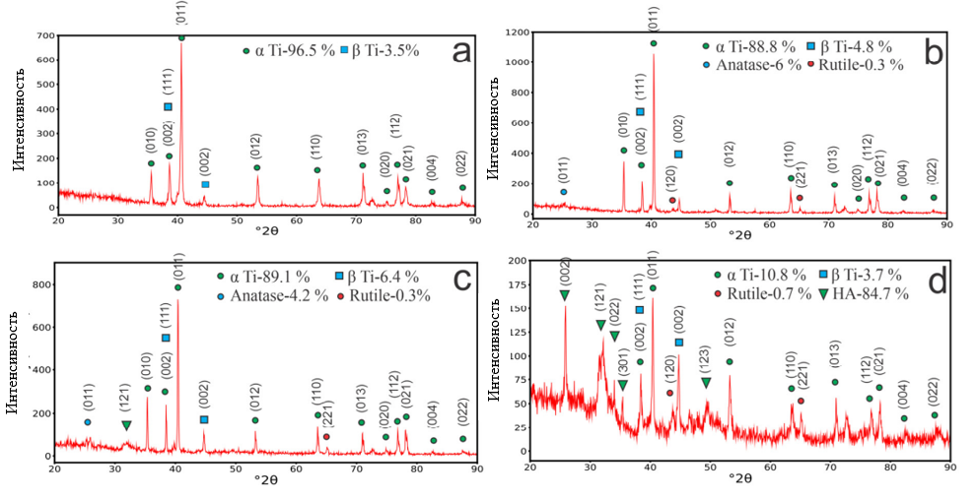

Рисунок 3.3 – Рентгеновские дифрактограммы ПЭО-образцов: (a) контрольный образец, (b) 200 В, (c) 250 В и (d) 300 В (α Ti (ICSD 98-007-6265), β Ti (ICSD 98-004-1503), HA (ICSD 98-005-6309), Anatase (ICSD 98-008-2084), and Rutile (ICSD 98-003-3844))

На дифрактограмме образца, обработанного при 200 В (рисунок 3.3b), наряду с пиками α-Ti и β-Ti от подложки появляются дополнительные рефлексы, соответствующие диоксиду титана ($TiO_{2}$) в двух кристаллических модификациях: анатазе и рутиле.
Анатаз (ICSD 98-008-2084) идентифицируется по характерным рефлексам плоскостей (101), (004), (200), (105), (211) и (204). Наиболее интенсивный пик анатаза соответствует плоскости (101) при 2θ ≈ 25,3°. Анатаз является метастабильной полиморфной модификацией $TiO_{2}$ и формируется при более низких температурах (400–600 °C). Его образование при 200 В связано с тем, что локальная температура в зоне разряда недостаточно высока для полного перехода в рутил [131, 132].
Рутил (ICSD 98-003-3844) идентифицируется по рефлексам плоскостей (110), (101), (200), (111), (210), (211), (220), (002) и (310). Наиболее интенсивный пик рутила соответствует плоскости (110) при 2θ ≈ 27,4°. Рутил является термодинамически стабильной фазой $TiO_{2}$ и формируется при более высоких температурах (>700 °C) [133, 134].
При 200 В отношение интенсивностей рутила и анатаза невелико, что указывает на преобладание анатазной фазы. Это объясняется тем, что при низком напряжении разряды имеют небольшую энергию и локальный нагрев недостаточен для полного превращения анатаза в рутил. Соотношение фаз анатаз/рутил можно оценить по формуле [134]:

$$\frac{I_{R}}{I_{R}+I_{A}}≈0,2\text{–}0,3$$
где $I_{R}$ и $I_{A}$ — интегральные интенсивности основных пиков рутила (110) и анатаза (101) соответственно.
При увеличении напряжения до 250 В (рисунок 3.3c) наблюдается существенное изменение фазового состава покрытия. Интенсивность пиков анатаза заметно снижается, в то время как интенсивность пиков рутила возрастает. Это свидетельствует о фазовом переходе анатаз → рутил, который активируется при повышении температуры в зоне разряда.
Кроме того, на дифрактограмме образца, обработанного при 250 В, наблюдается увеличение интенсивности пиков β-Ti по сравнению с контрольным образцом. Это указывает на то, что в процессе ПЭО при 250 В происходит локальное увеличение содержания β-фазы титана в приповерхностном слое. Данное явление можно объяснить следующим образом: в зоне микро-дуговых разрядов температура локально превышает температуру α → β перехода (около 882 °C для чистого титана и 980-1010°C для сплава Ti-6Al-4V). Быстрое охлаждение после разряда приводит к закалке и сохранению высокотемпературной β-фазы при комнатной температуре [21–23].
Увеличение содержания β-Ti является важным фактором, влияющим на механические свойства покрытия, так как β-Ti имеет более низкий модуль упругости (около 80 ГПа) по сравнению с α-Ti (около 110 ГПа) и обладает большей пластичностью благодаря ОЦК-решетке с большим количеством систем скольжения [51].
При 250 В также наблюдается появление слабых рефлексов, соответствующих кальций-фосфатным фазам, что согласуется с данными ЭДС-анализа (таблица 3.1). Однако интенсивность этих рефлексов невелика, что указывает на нанокристаллическое или аморфное состояние кальций-фосфатной фазы при этом напряжении.
При напряжении 300 В (рисунок 3.3d) происходит кардинальное изменение фазового состава. Пики Ti и $TiO_{2}$ существенно уменьшаются по интенсивности, а гидроксиапатит становится доминирующей фазой.
Гидроксиапатит (HA, $Ca_{10}(PO_{4})_{6}(OH)_{2}$, ICSD 98-005-6309) идентифицируется по характерным дифракционным пикам, соответствующим плоскостям (002), (121), (022), (123) и (014). Наиболее интенсивный пик гидроксиапатита соответствует плоскости (121) при 2θ ≈ 31,8°. Относительная интенсивность пиков гидроксиапатита свидетельствует о его хорошей кристалличности [24, 40, 47].
Практически полное исчезновение пиков титана и диоксида титана объясняется формированием толстого (35-37 мкм) внешнего слоя гидроксиапатита, который экранирует рентгеновское излучение от подложки и нижележащего оксидного слоя. Это хорошо коррелирует с данными ЭДС-анализа (таблица 3.1), где при 300 В содержание Ti в покрытии составляет всего 1,01 мас.% [40].
Важно отметить, что на дифрактограмме образца, обработанного при 300 В, не наблюдается увеличения содержания β-Ti по сравнению с контрольным образцом. Это связано не с отсутствием β-фазы, а с тем, что толстый гидроксиапатитный слой полностью экранирует сигнал от подложки, и рентгеновская дифракция фиксирует только состав поверхностного слоя.

Результаты рентгеноструктурного и ИК-Фурье анализов
На основе полученных данных можно описать последовательность фазовых превращений при увеличении приложенного напряжения:
Стадия 1 (200 В). Преобладает анатазная фаза $TiO_{2}$ с небольшим содержанием рутила. Формирование анатаза связано с относительно низкой температурой в зоне разряда (400-600°C). Уравнение реакции:

$$Ti+2H_{2}O\overset{\text{электролиз}}{→}TiO_{2}+2H_{2}$$
Стадия 2 (250 В). Происходит фазовый переход анатаза в рутил, активируемый повышением температуры в зоне разряда (700-1000°C). Уравнение перехода:

$$TiO_{2}(\text{анатаз})\overset{T>{700}^{∘}C}{→}TiO_{2}(\text{рутил})$$
Одновременно наблюдается увеличение содержания β-Ti в приповерхностном слое вследствие термического α → β перехода и последующей закалки:

$$α\text{-Ti}\overset{T>{980}^{∘}C}{→}β\text{-Ti}$$
Стадия 3 (300 В). При переходе в режим интенсивных дуговых разрядов (температура 2000-3000°C) происходит плазмохимический синтез гидроксиапатита из ионов электролита. Уравнение реакции:

$$10Ca^{2+}+6PO_{4}^{3-}+2OH^{-}\overset{\text{плазма}}{→}Ca_{10}(PO_{4})_{6}(OH)_{2}$$
Полученные результаты хорошо согласуются с литературными данными. Дурду и др. [24] исследовали формирование гидроксиапатита на Ti-6Al-4V методом ПЭО и также наблюдали появление гидроксиапатитной фазы только при напряжениях выше 250 В. Они отметили, что оптимальное соотношение Ca/P достигается при 300 В, что полностью соответствует нашим результатам.
Чен и др. [45] и Цянь и др. [46] изучали фазовый переход анатаза в рутил в $TiO_{2}$-покрытиях и показали, что этот переход происходит при температурах 600-700°C и сопровождается уменьшением ширины запрещенной зоны и увеличением твердости. Наши результаты подтверждают, что при 250 В происходит активация этого перехода.
Боккетта и др. [23] и Климова-Корсмик и др. [43] исследовали влияние термической обработки на фазовый состав Ti-6Al-4V и показали, что α → β переход происходит при температурах выше 980°C, а быстрое охлаждение позволяет сохранить β-фазу при комнатной температуре. Наши результаты подтверждают, что в процессе ПЭО при 250 В создаются условия для локального α → β перехода.
На основании рентгеноструктурного анализа можно сделать следующие выводы:
- При напряжении 200 В формируется оксидное покрытие, состоящее преимущественно из анатаза с небольшим содержанием рутила. β-Ti фаза в подложке сохраняется в количестве, характерном для исходного сплава.
- При напряжении 250 В происходит активация фазового перехода анатаз → рутил, а также наблюдается увеличение содержания β-Ti в приповерхностном слое вследствие локального нагрева выше температуры α → β перехода и последующей закалки.
- При напряжении 300 В формируется толстый слой кристаллического гидроксиапатита, который полностью экранирует сигнал от подложки. Соотношение Ca/P = 1,96 близко к стехиометрическому значению для гидроксиапатита (1,67).
- Фазовые превращения при увеличении напряжения подчиняются следующей последовательности: анатаз → рутил (при 250 В) и дополнительно гидроксиапатит (при 300 В), что связано с повышением температуры в зоне разряда и активацией плазмохимических реакций.
На рисунке 3.4 представлены ИК-Фурье спектры образца, оксидированного при напряжении 300 В [40].

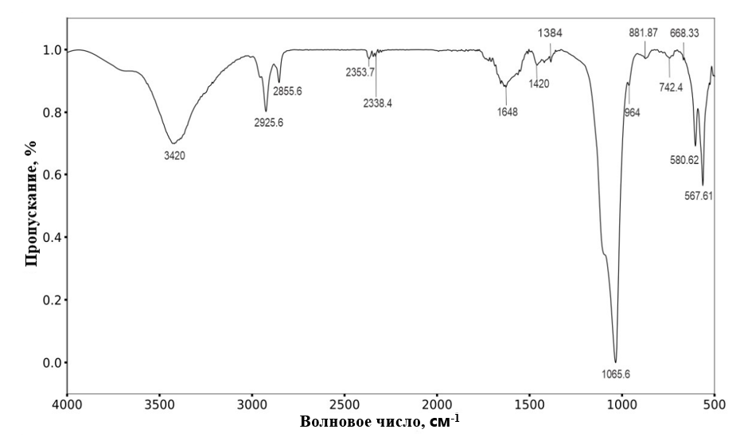

Рисунок 3.4 – ИК-Фурье спектры образца, полученного при напряжении 300 В

Спектр содержит полосы, соответствующие гидроксиапатиту. Деформационные колебания $PO_{4}^{3-}$ наблюдаются при 567 и 580 см⁻¹, а валентные колебания – при 964 и 1065 см⁻¹, что относится к асимметричному валентному колебанию (ν3) связи P–O. Эти полосы являются характерными для фосфатных групп в гидроксиапатите и хорошо согласуются с литературными данными [47].
Колебательные полосы карбонатных групп (1540, 1420 и 881 см⁻¹) возникают вследствие присутствия ацетата кальция в электролите. Это указывает на частичное замещение групп $PO_{4}$ и OH в гидроксиапатите с образованием карбонат-замещенного гидроксиапатита (карбонат-апатита). Карбонат-замещенный гидроксиапатит имеет большее сходство с биологическим апатитом костной ткани, чем стехиометрический гидроксиапатит, так как в естественной костной ткани до 8% фосфатных групп замещены карбонат-ионами [47, 48]. Это делает такие покрытия особенно привлекательными для биомедицинских применений.
Полосы адсорбированной воды (OH) проявляются при 3420 и 1648 см⁻¹. Пики в областях 2855 и 2925 см⁻¹ относятся к валентным колебаниям связей C–H [48], что также связано с присутствием ацетата кальция в электролите.
Таким образом, ИК-Фурье спектроскопия подтверждает формирование карбонат-замещенного гидроксиапатита в процессе ПЭО при напряжении 300 В. Наличие карбонатных групп в структуре гидроксиапатита является важным фактором, повышающим биоактивность покрытия, так как карбонат-апатит более растворим в физиологических средах и лучше стимулирует остеогенез [47].

Механические и трибологические свойства ПЭО-покрытий
На рисунке 3.6 представлены результаты трибологических исследований ПЭО-покрытий [40].

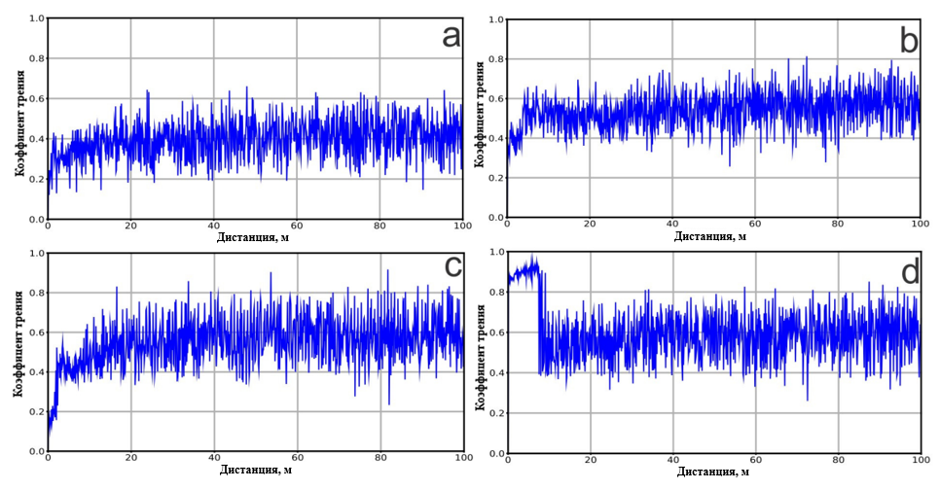

Рисунок 3.5 – Коэффициент трения ПЭО-образцов: (a) контрольный образец, (b) 200 В, (c) 250 В и (d) 300 В

Контрольный образец (Ti-6Al-4V). На контрольном образце (рисунок 3.5a) коэффициент трения увеличивается сразу после начала скольжения и колеблется около 0,4. Такое значение характерно для титанового сплава Ti-6Al-4V и соответствует литературным данным [102–112]. Низкий коэффициент трения объясняется образованием защитной оксидной пленки в процессе трения, которая действует как твердая смазка.
Образец при 200 В. Для образца, обработанного при напряжении 200 В (рисунок 3.5b), коэффициент трения постепенно увеличивается и после примерно 5 м скольжения составляет около 0,5. Увеличение коэффициента трения по сравнению с контрольным образцом связано с формированием тонкого пористого оксидного слоя $TiO_{2}$, который имеет более высокую шероховатость поверхности. Более высокая шероховатость приводит к увеличению площади фактического контакта и, как следствие, к росту сил трения [18, 19].
Образец при 250 В. При напряжении 250 В (рисунок 3.5c) коэффициент трения составляет около 0,55 с наблюдаемыми флуктуациями. Флуктуации коэффициента трения связаны с абразивным воздействием твердых фаз $TiO_{2}$ (анатаза и рутила) и наличием пористой структуры. В процессе трения происходит периодическое образование и удаление частиц износа из зоны контакта, что и вызывает колебания коэффициента трения [37, 49].
Образец при 300 В. Для образца, обработанного при 300 В (рисунок 3.5d), коэффициент трения составляет около 0,6 со значительными флуккуляциями. Это объясняется формированием пористого слоя гидроксиапатита. Гидроксиапатит является более мягким материалом по сравнению с $TiO_{2}$ (твердость 5-7 ГПа, против 10-25 ГПа), однако его высокая пористость приводит к нестабильному поведению при трении. Кроме того, при трении гидроксиапатитового покрытия возможно образование частиц износа, которые действуют как абразивные частицы третьего тела [24, 40].
Полученные результаты показывают, что нанесение ПЭО-покрытий приводит к увеличению коэффициента трения по сравнению с исходным титановым сплавом. Это связано с повышением шероховатости поверхности и формированием пористой структуры. Наименьший коэффициент трения среди покрытых образцов наблюдается при 200 В (0,50), однако это покрытие имеет малую толщину и низкую износостойкость.
При увеличении напряжения до 250 В коэффициент трения возрастает до 0,55, а при 300 В – до 0,60. Флуктуации коэффициента трения наиболее выражены при 250 и 300 В, что связано с неоднородностью структуры покрытий и наличием твердых включений [37].
Сравнение с литературными данными показывает, что полученные значения коэффициента трения (0,5-0,6) находятся в диапазоне, характерном для ПЭО-покрытий на титане. Янь и др. сообщали о коэффициенте трения 0,5-0,7 для ПЭО-покрытий на Ti-6Al-4V, полученных методом СЛП, что хорошо согласуется с нашими результатами.
Таким образом, коэффициент трения ПЭО-покрытий в первую очередь зависит от морфологии, размера пор и плотности слоя диоксида титана. Наиболее стабильное поведение при трении демонстрирует образец, обработанный при 200 В, однако он имеет низкую износостойкость. Оптимальное сочетание трибологических свойств достигается при 250 В.
В таблице 3.2 представлены значения коэффициента трения и скорости износа для исследованных образцов.

Таблица 3.2 – Коэффициент трения и скорость износа ПЭО-образцов
Образец | Коэффициент трения | Скорость износа (мм³/Н·м)
Контрольный образец (Ti-6Al-4V) | 0,396 | 3,087 × 10⁻⁴
200 В | 0,540 | 3,447 × 10⁻⁴
250 В | 0,546 | 2,765 × 10⁻⁴
300 В | 0,600 | 3,270 × 10⁻⁴
Износостойкость заметно улучшается в образцах, обработанных при 250 В (скорость износа $2,765×{10}^{-4}$ мм³/Н·м), вероятно, из-за более толстой оксидной пленки по сравнению с образцами, обработанными при 200 В. Однако при 300 В износостойкость снижается ($3,270×{10}^{-4}$ мм³/Н·м), по-видимому, из-за формирования более пористого слоя гидроксиапатита.
Полученные результаты можно объяснить с позиции теории контактного взаимодействия. Скорость износа определяется как:

$$w_{s}=\frac{V}{F⋅L}$$
где $V$ – объем изношенного материала, $F$ – нормальная нагрузка, $L$ – путь трения.
Для образца при 250 В достигается оптимальное сочетание толщины покрытия, его твердости и пористости, что обеспечивает наилучшую износостойкость. При 300 В, несмотря на максимальную толщину, высокая пористость и растрескивание покрытия приводят к ухудшению износостойкости.
Сравнение с литературными данными показывает, что полученные значения скорости износа (${10}^{-4}$ мм³/Н·м) находятся в диапазоне, характерном для ПЭО-покрытий на титане. Янь и др. [37] сообщали о скорости износа $3,5×{10}^{-4}$ мм³/Н·м для ПЭО-покрытий на Ti-6Al-4V, полученных методом СЛП, что хорошо согласуется с нашими результатами.
На рисунке 3.6 представлены результаты измерения микротвердости и модуля упругости полученных образцов [40].

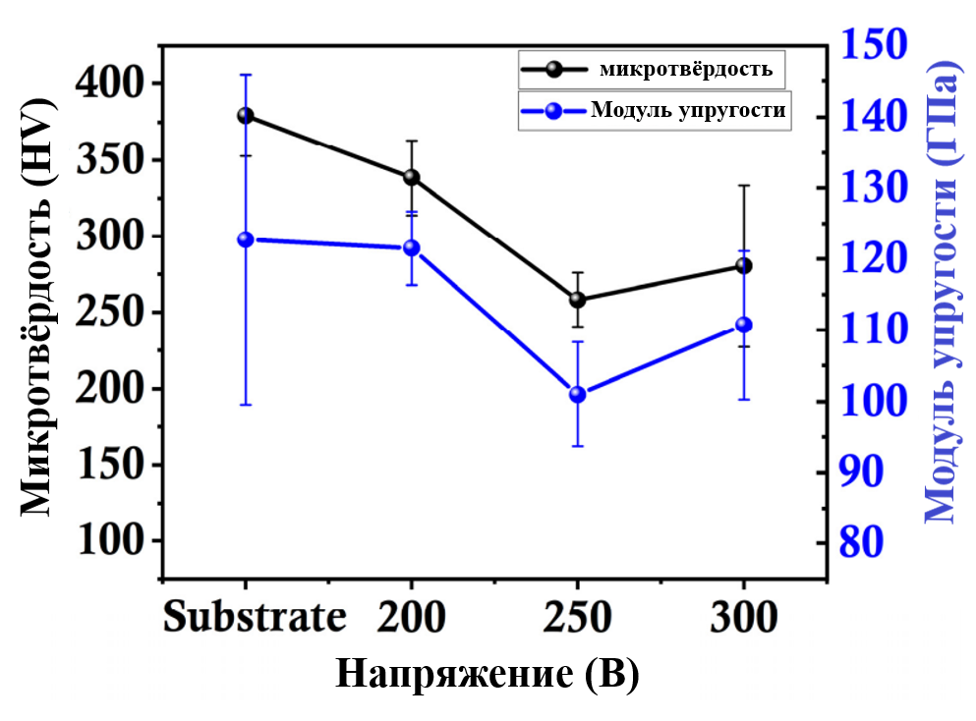

Рисунок 3.6 – Микротвердость и модуль упругости PEO-покрытий
Микротвердость исходного образца Ti-6Al-4V без покрытия составляет около 350 HV. Нанесение ПЭО-покрытия приводит к снижению микротвердости, причем это снижение усиливается с ростом приложенного напряжения.
При напряжении 200 В микротвердость снижается незначительно (до 320-330 HV), так как формируется тонкое (1 мкм) оксидное покрытие, которое лишь частично изменяет свойства поверхности.
При напряжении 250 В микротвердость снижается до 280-300 HV. Это связано с формированием более толстого (3-3,5 мкм) пористого слоя $TiO_{2}$. Пористая структура снижает эффективную твердость композита «покрытие-подложка» [51].
При напряжении 300 В микротвердость снижается наиболее значительно – до 250-270 HV. Это объясняется формированием толстого (35-37 мкм) слоя гидроксиапатита, который имеет более низкую собственную твердость (5-7 ГПа) по сравнению с $TiO_{2}$ (10-25 ГПа) [45, 46].
Модуль упругости исходного образца Ti-6Al-4V составляет около 110 ГПа. Нанесение ПЭО-покрытий приводит к снижению модуля упругости, что является положительным фактором для биомедицинских применений, так как позволяет приблизить механические свойства имплантата к свойствам костной ткани (10-30 ГПа) [52].
При напряжении 200 В модуль упругости снижается незначительно (до 100-105 ГПа), так как покрытие очень тонкое.
При напряжении 250 В модуль упругости снижается до 80-90 ГПа. Это связано с двумя факторами: (1) формированием пористого оксидного слоя и (2) увеличением содержания β-Ti фазы в приповерхностном слое. β-Ti имеет более низкий модуль упругости (около 80 ГПа) по сравнению с α-Ti (около 110 ГПа) [43, 44].
При напряжении 300 В модуль упругости снижается наиболее значительно – до 25-35 ГПа. Это объясняется формированием толстого пористого слоя гидроксиапатита, который имеет низкий модуль упругости (10-20 ГПа) [24, 40].
Снижение микротвердости и модуля упругости при увеличении напряжения можно объяснить несколькими факторами:
- Увеличение пористости. При более высоких напряжениях формируется более толстый, но и более пористый слой. Поры действуют как концентраторы напряжений и снижают эффективный модуль упругости композита «покрытие-подложка» [51].
- Изменение фазового состава. При 300 В формируется гидроксиапатит, который имеет более низкую твердость (5-7 ГПа) по сравнению с $TiO_{2}$ (10-15 ГПа для анатаза и 20-25 ГПа для рутила) [45, 46].
- Увеличение содержания β-Ti. β-Ti фаза имеет более низкий модуль упругости (около 80 ГПа) по сравнению с α-Ti (около 110 ГПа). Увеличение содержания β-Ti при 250 В способствует снижению модуля упругости [21–23, 43, 44].
Значение для биомедицинских применений.
Металлический имплантат должен иметь механические свойства, близкие к свойствам органической костной ткани человека. Модуль упругости кортикальной кости составляет 10-30 ГПа, а модуль упругости Ti-6Al-4V – 110 ГПа. Такое несоответствие приводит к эффекту «экранирования напряжений», когда имплантат принимает на себя основную нагрузку, а костная ткань вокруг него атрофируется [52].
Снижение модуля упругости с 110 ГПа (исходный Ti-6Al-4V) до 80-90 ГПа (при 250 В) и до 25-35 ГПа (при 300 В) может оказать положительный эффект, уменьшая риск резорбции костной ткани вокруг имплантата. Однако при 300 В значительное снижение твердости и модуля упругости сопровождается растрескиванием покрытия, что ограничивает его практическое применение в условиях механических нагрузок.

Физические закономерности формирования кальций-фосфатных покрытий
Проведенные исследования позволяют установить следующие физические закономерности формирования кальций-фосфатных покрытий в процессе ПЭО. Приложенное напряжение определяет режим разрядов и, следовательно, структуру и свойства покрытия. Можно выделить три характерных режима:
Режим I (200 В). Напряжение находится вблизи порога пробоя. Разряды имеют низкую энергию, возникают преимущественно на дефектах поверхности. Формируется тонкий (1 мкм) оксидный слой с бороздчатой морфологией. Фазовый состав: анатаз + рутил. Содержание Ca и P низкое (менее 6 мас.%).
Режим II (250 В). Напряжение превышает порог пробоя. Разряды имеют среднюю энергию, распределены равномерно по поверхности. Формируется покрытие толщиной 3-3,5 мкм с равномерной пористостью. Фазовый состав: анатаз + рутил + $β$-Ti. Содержание Ca и P умеренное (8-9 мас.%). Наилучшая износостойкость.
Режим III (300 В). Напряжение значительно превышает порог пробоя. Разряды имеют высокую энергию, приводят к локальному плавлению и быстрому затвердеванию. Формируется толстое (35-37 мкм) покрытие с кратерами и трещинами. Фазовый состав: гидроксиапатит + остаточный $TiO_{2}$. Содержание Ca и P высокое (до 60 мас.%). Формирование гидроксиапатита. Формирование гидроксиапатита при 300 В можно описать следующей последовательностью процессов:
- Ионизация электролита. В электрическом поле высокой напряженности происходит ионизация молекул воды и растворенных солей с образованием активных частиц: $Ca^{2+}$, $PO_{4}^{3-}$, $OH^{-}$, $H^{+}$, $O^{-}$.
- Плазмохимические реакции. В зоне дугового разряда, где температура достигает 2000-3000°C, происходят плазмохимические реакции синтеза гидроксиапатита:
$$10Ca^{2+}+6PO_{4}^{3-}+2OH^{-}→Ca_{10}(PO_{4})_{6}(OH)_{2}$$
- Быстрое затвердевание. Расплавленный материал, содержащий Ca, P и Ti, быстро затвердевает, формируя аморфную или нанокристаллическую структуру.
- Кристаллизация. При последующем охлаждении происходит кристаллизация гидроксиапатита.
Увеличение содержания $β$-Ti фазы в процессе ПЭО является важным фактором, влияющим на механические свойства покрытия. $β$-Ti имеет объемно-центрированную кубическую решетку (ОЦК) с большим количеством систем скольжения, что обеспечивает его более высокую пластичность по сравнению с $α$-Ti (гексагональная плотноупакованная решетка, ГПУ).
Увеличение содержания $β$-Ti при повышении напряжения связано с локальным нагревом поверхности выше температуры $α→β$ перехода (около 882°C для чистого титана и 980-1010°C для сплава Ti-6Al-4V). Быстрое охлаждение после разряда приводит к закалке и сохранению высокотемпературной $β$-фазы при комнатной температуре [21–23].
Наличие $β$-Ti фазы в покрытии способствует снижению модуля упругости, что является положительным фактором для биомедицинских применений, так как уменьшает эффект экранирования напряжений и риск резорбции костной ткани.

ПРОЕКТИРОВАНИЕ, ИЗГОТОВЛЕНИЕ И КЛИНИЧЕСКОЕ ПРИМЕНЕНИЕ ИМПЛАНТАТОВ

В предыдущих главах были подробно рассмотрены физико-химические закономерности формирования кальций-фосфатных покрытий методом плазменно-электролитического оксидирования, а также их структурные и механические характеристики. Однако создание высокоэффективного имплантата не ограничивается только модификацией его поверхности. Ключевое значение имеет также макро- и микроархитектура самого имплантата, его механическая совместимость с костной тканью и, в конечном счете, клиническая эффективность.
Настоящая глава посвящена комплексному рассмотрению полного цикла создания персонализированных титановых имплантатов – от цифрового проектирования до клинического применения. В разделе 4.1 представлены результаты численного моделирования системы «кость-имплантат» с использованием метода конечных элементов, искусственных нейронных сетей и байесовских подходов для количественной оценки неопределенности. Раздел 4.2 описывает технологию аддитивного производства пористых структур и их комплексную экспериментальную оценку. Наконец, в разделе 4.3 приведены данные клинического применения 3D-печатных трабекулярных титановых кейджей при поясничном межтеловом спондилодезе с лучевой оценкой ранней остеоинтеграции.

Численное моделирование системы «кость-имплантат»
Для оценки структурной целостности и оптимизации конструкции имплантатов, а также для учета вариабельности биологических и технологических параметров использовался комплекс численных методов, включающий конечно-элементное моделирование (МКЭ), искусственные нейронные сети (ИНС) и байесовские сети (БС) [135–143]. Такой интегрированный подход позволяет сократить цикл проектирования-изготовления-проверки, уменьшить использование материала и обеспечить механически надежные имплантаты с количественной оценкой риска.
Конечно-элементное моделирование системы «кость-имплантат» выполнялось в программном комплексе ANSYS Mechanical 2024 R2. На рисунке 4.1 представлены КТ-снимки пациента, использованные для построения трехмерной модели. Сегментация костной ткани с порогом >200 HU позволила выделить нижнюю челюсть и лицевой скелет.

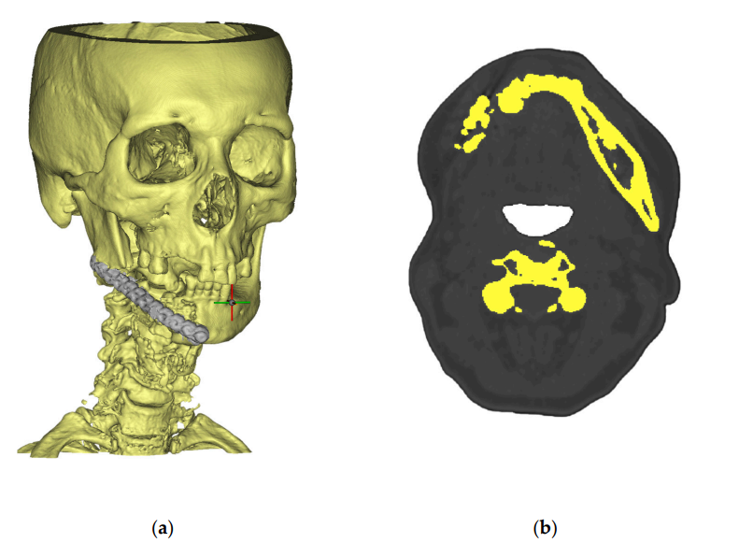

Рисунок 4.1 – КТ-снимки пациента в Materialise Mimics Medical: (a) перекрестие в области нижней челюсти указывает начало системы координат, используемое для ориентации реконструируемого имплантата; (b) темно-серый цвет представляет мягкие ткани, светло-серый – кость, а желтым выделены сегментированные области кортикальной кости, извлеченные из данных КТ

На рисунке 4.2 представлена трехмерная модель нижнечелюстного протеза, спроектированная методом обратного проектирования. Интактная контралатеральная половина нижней челюсти была зеркально отражена и сопряжена через плоскость дефекта.

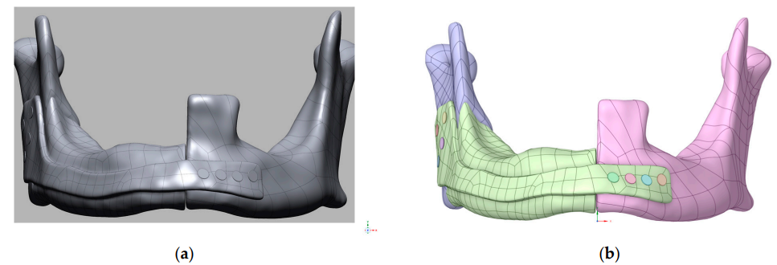

Рисунок 4.2 – Трехмерная модель нижнечелюстного протеза, спроектированная в Materialise 3-matic Medical: (a) NURBS-поверхность протеза (серая), выровненная относительно кости; (b) цветная сборка, показывающая протез, костные сегменты и винты
На рисунке 4.3 показаны граничные условия и тетраэдральная сетка сборки. Использовались квадратичные тетраэдральные элементы (TET10) со средним размером ребра 0,8 мм в области кости и пластины и 0,4 мм в области винтов. Общее количество элементов составляло около 1,2 миллиона.

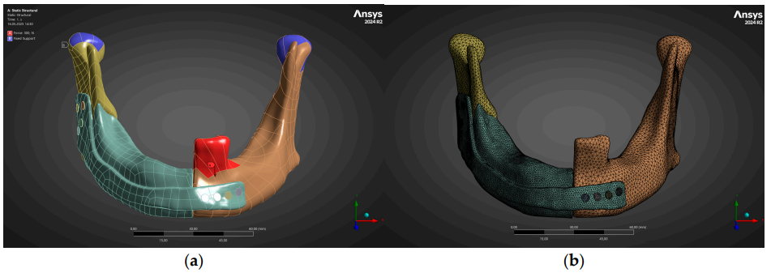

Рисунок 4.3 – Конечно-элементная схема, использованная для статического структурного анализа. (a) граничные условия: нагрузка прикуса (красный) и фиксация мыщелков (синий); (b) тетраэдральная сетка сборки нижняя челюсть-протез

Сходимость сетки была подтверждена измельчением сетки на 20%, которое изменило пиковые эквивалентные напряжения по фон Мизесу менее чем на 3%, что подтверждает пространственную сходимость решения.
Материалы моделировались как изотропные линейно-упругие. В таблице 4.1 представлены статические свойства полностью плотного Ti-6Al-4V (ELI), используемые в моделировании.

Таблица 4.1 – Механические свойства Ti-6Al-4V (ELI)
Свойство | Значение
Плотность ρ (г/см³) | 4,43
Модуль Юнга E (ГПа) | 110
Предел текучести σₜ (МПа) | 880
Предел прочности при растяжении σᵥ (МПа) | 950

В таблице 4.2 приведены экспериментально измеренные значения снижения эффективного модуля Юнга по мере увеличения проектируемой пористости. Монотонное падение E_{ff} с увеличением пористости подтверждает, что объемная доля пор является основным рычагом для согласования податливости имплантата с кортикальной костью.

Таблица 4.2 – Экспериментальные эффективные модули решетчатых образцов при различной пористости
Пористость (%) | E_эфф (ГПа)
37,1 | 35
30,0 | 43
16,4 | 65
4,1 | 89

Граничные условия включали полное закрепление (трансляционное и вращательное) головок мыщелков и приложение равномерно распределенного давления к окклюзионной поверхности первого левого моляра. Анализировались два случая нагрузки: 300 Н (средняя нагрузка при жевании, соответствующая раннему послеоперационному периоду) и 600 Н (максимальное сжатие челюстей, соответствующее привычному жеванию).
На рисунке 4.4 представлены результаты расчета напряжений по фон Мизесу в реконструктивной пластине при нагрузках 300 и 600 Н.

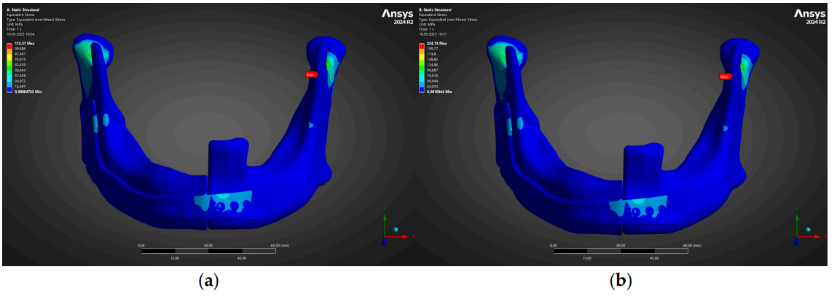

Рисунок 4.4 – Напряжения по фон Мизесу в реконструктивной пластине при нагрузках (a) 300 Н и (b) 600 Н: пиковые значения 112 МПа и 225 МПа

При нагрузке 300 Н реконструктивная пластина остается в низконапряженном режиме, с единственной областью концентрации напряжений величиной 112 МПа, локализованной на лингвальном изгибе рядом с передней группой винтов. Это значение составляет менее 13% от условного предела текучести (0,2%) аддитивно изготовленного Ti-6Al-4V (880 МПа), что указывает на коэффициент запаса ≈ 8 для немедленной послеоперационной диеты.
Удвоение силы прикуса до 600 Н дает практически линейное усиление напряжений, при этом та же геометрическая особенность достигает пика в 225 МПа. Глобальное распределение остается значительно ниже предела упругости сплава и ниже предела выносливости при усталости, составляющего 340 МПа для L-PBF Ti-6Al-4V после горячего изостатического прессования [144–156].
На рисунке 4.5 показано распределение напряжений по фон Мизесу в фиксирующих винтах.

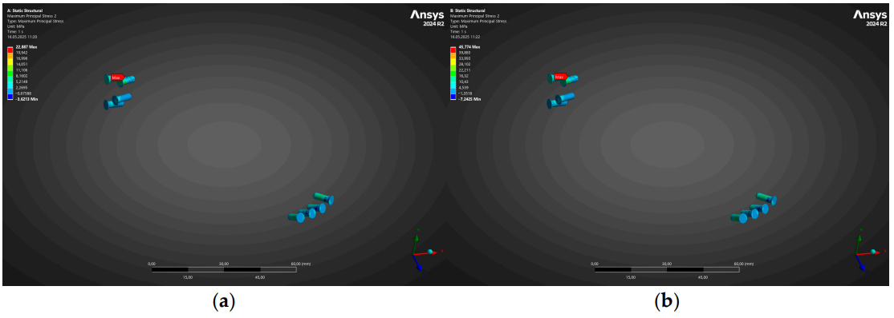

Рисунок 4.5 – Распределение напряжений по фон Мизесу в фиксирующих винтах для нагрузок (a) 300Н (b) 600Н соответственно

Пиковые напряжения в винтах возрастают с 58 МПа при 300 Н до 118 МПа при 600 Н, с комфортом оставаясь в пределах упругого окна Ti-6Al-4V и значительно ниже предела текучести винтов по ISO 5832-3 (640 МПа). Ни один отдельный винт не превысил 0,25% упругой деформации, что исключает срыв резьбы или расшатывание даже при энергичном сжатии челюстей.
На рисунке 4.6 представлена полная деформация конструкции «кость-пластина».

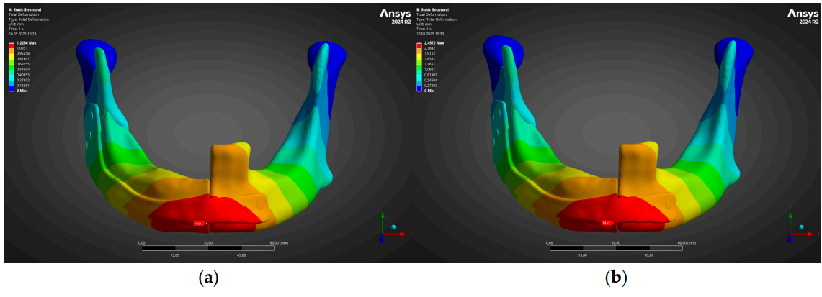

Рисунок 4.6 – Полная деформация конструкции «кость-пластина»: максимальное перемещение возрастает с (a) 1,23 мм (при нагрузке 300 Н) до (b) 2,46 мм (при нагрузке 600 Н)

Рисунок показывает почти линейное масштабирование перемещения с приложенной окклюзионной нагрузкой. При нагрузке 300 Н пиковый прогиб составляет 1,23 мм и локализуется у симфизарного края реконструктивной пластины. При удвоении нагрузки максимальное перемещение увеличивается до 2,46 мм – прирост на 100%, точно соответствующий отношению сил и подтверждающий упругое поведение всей конструкции.
С клинической точки зрения наблюдаемые перемещения остаются значительно ниже порога в 3-4 мм, который обычно считается приемлемым для обеспечения первичного заживления кости при сегментарных дефектах нижней челюсти.
На рисунке 4.7 представлена полная деформация винтов.

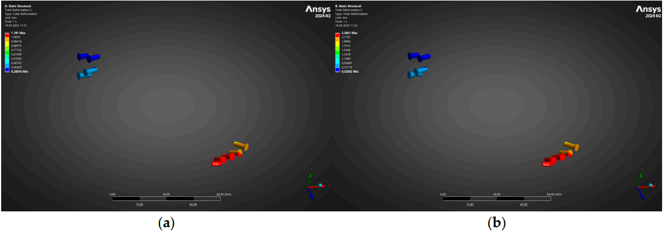
Рисунок 4.7 – Полная деформация винтов: максимальное перемещение возрастает с (a) 1,23 мм (при нагрузке 300 Н) до (b) 2,46 мм (при нагрузке 600 Н)

Наибольшие амплитуды перемещений концентрируются в дистальном ряду винтов под приложенной окклюзионной нагрузкой. Градиент деформации вдоль каждого отдельного крепежного элемента очень мал, что указывает на то, что винты совершают движение как жесткое целое с незначительным изгибом. Полученные абсолютные значения остаются ниже порогов микроподвижности ≈150 мкм, которые, как известно, ставят под угрозу врастание кости вокруг имплантатов.
Для ускорения исследования пространства проектирования была разработана суррогатная модель на основе искусственной нейронной сети (ИНС). Обучающая выборка формировалась из результатов конечно-элементных расчетов для 950 комбинаций геометрических параметров (пористость, толщина пластины, расположение винтов) и нагрузок [157–170].
На рисунке 4.8 представлены результаты прогнозирования упругой деформации и эффективности оптимизации тремя методами: МКЭ, ИНС и байесовской сетью.

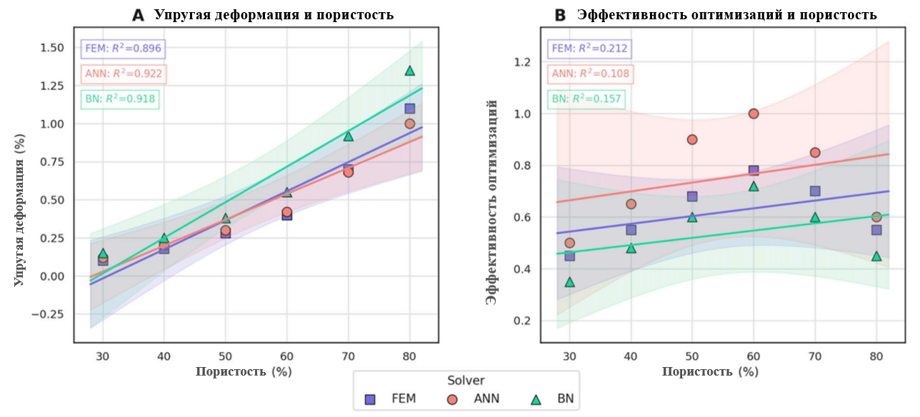

Рисунок 4.8 – Упругая деформация (A) и эффективность оптимизации (B) как функции пористости решетчатой структуры, предсказанные с помощью МКЭ, ИНС и байесовских суррогатных моделей; затененные полосы обозначают 95% доверительные интервалы, а врезки содержат значения коэффициента детерминации R² для каждой решающей программы/метода

ИНС улавливает монотонное увеличение упругой деформации с пористостью с наивысшей общей точностью R²=0,922. Доверительные интервалы показывают, что байесовская сеть выражает большую эпистемическую неопределенность на границах пространства проектирования (30% и 80% пористости), тогда как ИНС остается более уверенной.
Оптимальная пористость решетки, максимизирующая выигрыш в соотношении жесткость/вес, составляет 55-65%. При этой пористости достигается максимальная эффективность оптимизации.
На рисунке 4.9 представлена тепловая карта эффективности оптимизации для трех методов.
ИНС последовательно доминирует в пространстве поиска, достигая пика эффективности 1,00 при пористости 60%. МКЭ воспроизводит тот же оптимум, но с показателем на 22% ниже (0,78), что отражает его более высокую вычислительную стоимость. Байесовская сеть, хотя и менее эффективна в абсолютном выражении, выделяет области повышенной эпистемической неопределенности (30% и 80% пористости), где эффективность падает до 0,35-0,48 [171–189].

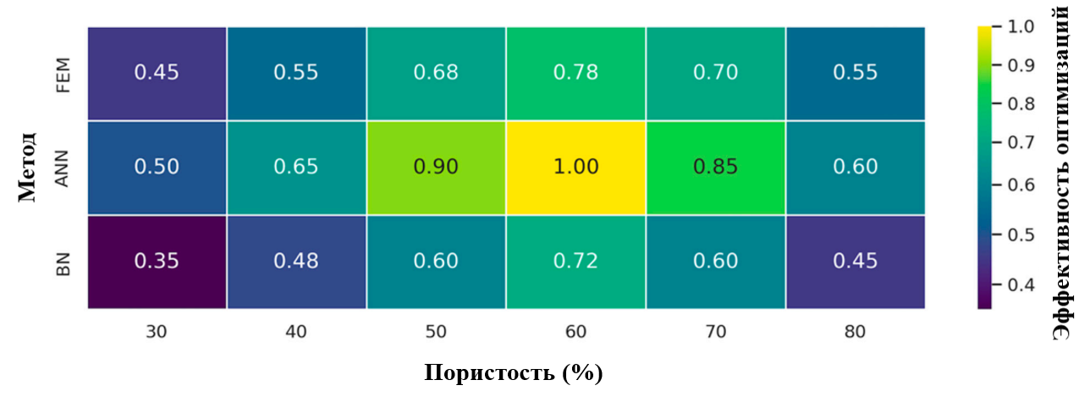

Рисунок 4.9 – Тепловая карта эффективности оптимизации для базового расчета МКЭ и двух суррогатных моделей (ИНС и БМ) во всем исследуемом спектре пористости

На рисунке 4.10 представлены регрессии искусственной нейронной сети.

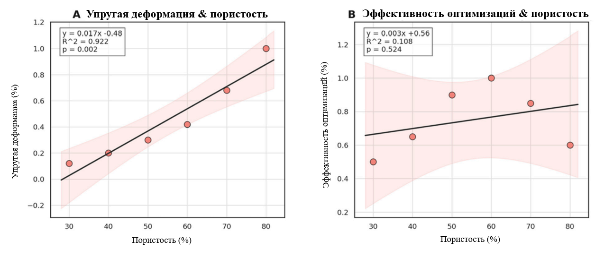

Рисунок 4.10 – Регрессии искусственной нейронной сети: (A) упругая деформация в зависимости от пористости и (B) эффективность оптимизации в зависимости от пористости. Затененные полосы представляют 95% доверительные интервалы, а числовые вставки содержат данные линейной аппроксимации, коэффициент детерминации (R²) и уровень значимости

Панель A подтверждает надежную, почти линейную зависимость упругой деформации от объемной доли пустот (наклон ≈ 0,017% на % пористости, R²=0,922, p=0,002). Панель B показывает, что метрика эффективности лишь незначительно растет с увеличением пористости (наклон ≈ 0,003, $R^{2}=0,108$, $p=0,524$), что указывает на многофакторную природу этой метрики.
На рисунке 4.11 показана связь между упругой деформацией и эффективностью оптимизации.

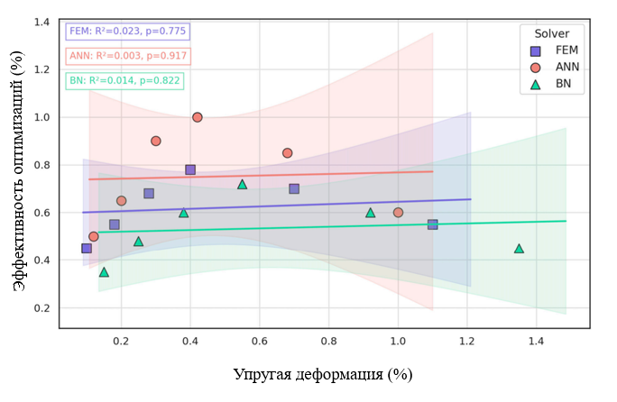

Рисунок 4.11 – Связь между упругой деформацией и эффективностью оптимизации, предсказанная методом конечных элементов (МКЭ, синие квадраты), искусственной нейронной сетью (ИНС, красные кружки) и байесовской моделью (БМ, зеленые треугольники); затененные области обозначают 95% доверительные границы, а врезки содержат значения R² и p-уровни значимости для каждой регрессии

Анализ показывает, что во всем диапазоне исследованных микроархитектур связь между двумя целями является в лучшем случае незначительной (p>0,52). Это означает, что проекты, достигающие высокой деформационной податливости, автоматически не гарантируют превосходных показателей оптимизации, что подтверждает необходимость многокритериальной оптимизации.
Для учета вариабельности биологических и технологических параметров была разработана байесовская сеть (БС). В качестве входных переменных рассматривались модуль упругости кортикальной кости (±20%), сила прикуса (±30%) и пористость при построении (±5%). Моделирование методом Монте-Карло (10 000 выборок) позволяло получить апостериорные распределения выходных параметров.
В таблице 4.3 представлен сравнительный анализ производительности методов МКЭ, ИНС и БС для моделирования медицинских устройств.

Таблица 4.3 – Сравнительный анализ производительности методов МКЭ, ИНС и БС для моделирования медицинских устройств
Метрика | МКЭ | ИНС | БС
Тренд модуля упругости | -3,8 ГПа на 10% пористости (R² = 0,93) | -3,6 ГПа на 10% (R² = 0,89) | Нелинейный, разброс ±4 ГПа
Тренд предела текучести | -18 МПа на 10% пористости | -15 МПа на 10% | Гетероскедастичный, 95% ДИ ± 25 МПа
Тренд упругой деформации | +0,16% на 10% пористости | +0,15% на 10% | +0,18% на 10%, высокая дисперсия
Эффективность оптимизации | 0,60 → 0,78 (30–60% пористости) | 0,65 → 1,00 | 0,35 → 0,72
Точность прогноза | 98,5% | 94,3% | 87,6%
Средняя абсолютная ошибка | 1,1 ГПа | 2,4 ГПа | 3,9 ГПа
Время расчета на один проект | 120 с | 15 с | 25 с
Оценка работы с неопределенностью | 0,65 | 0,80 | 0,95
Наилучший вариант использования | Окончательная проверка и анализ локальных концентраций напряжений | Быстрое исследование пространства проектирования | Оценка риска и поддержка принятия решений

Байесовский анализ показывает, что при введении анатомической вариабельности и разброса свойств материала точечные оценки МКЭ-ИНС остаются в пределах 95% правдоподобных границ, полученных с помощью БС. Апостериорная вероятность того, что перемещение пластины превысит 1 мм или что локальное напряжение достигнет предела текучести, ни разу не превысила 3%, удовлетворяя порогам безопасности ISO 10993-1 и ASTM F2924 [189–201].

Аддитивное производство и комплексная оценка пористых титановых структур для костной инженерии
Одним из ключевых направлений современной регенеративной медицины является создание имплантатов, способных не только замещать дефект костной ткани, но и обеспечивать благоприятные условия для последующей остеоинтеграции и ремоделирования кости. Особый интерес в этой связи представляют пористые конструкции на основе сплава Ti-6Al-4V, изготовленные методами аддитивного производства [202]. Однако применение монолитных титановых имплантатов ограничивается существенным различием между модулем упругости металла и кости, что приводит к развитию эффекта «экранирования напряжения» [203]. Решением данной проблемы является проектирование высокопористых ячеистых структур, механические характеристики которых приближены к параметрам трабекулярной кости.
В качестве базовой архитектуры была выбрана решетчатая структура с октетной геометрией ячейки (рисунок 4.12), обладающая высокой удельной жесткостью и близким к изотропному характером механического поведения. Такая конфигурация позволяет формировать взаимосвязанные поровые каналы, необходимые для миграции клеток, прорастания сосудов и транспорта биологических жидкостей, что делает ее особенно перспективной для задач костной инженерии [204, 205].
Изготовление образцов осуществлялось методом селективного лазерного плавления с использованием аддитивной производственной системы MLab Cusing R (Concept Laser, Лихтенфельс, Германия). В качестве исходного материала применялся порошок титанового сплава Ti-6Al-4V DIN EN ISO 2267 Rematitan® (Испринген, Германия). На рисунке 4.13 представлены SEM-изображения морфологии исходного порошка.
В работе использовалась элементарная ячейка размером 2×2×2 мм с толщиной балок 0,25 мм и локальными скруглениями в узлах пересечения, что позволило уменьшить концентрацию напряжений. Модель каркаса для механических испытаний была создана на основе элементарной ячейки с помощью программного обеспечения Materialise Magics 23 (Materialise NV, Лёвен, Бельгия), и были подготовлены цилиндрические образцы диаметром ⌀10 мм и высотой 15 мм. Полученная структура обладала пористостью 80,5%, а размер пор составлял около 750 мкм, что соответствует диапазону, благоприятному для костного врастания и васкуляризации [205]. После печати образцы подвергались термической обработке в вакууме, обеспечивающей снижение остаточных напряжений и стабилизацию фазового состава. По данным микроструктурного анализа в образцах формировалась тонкопластинчатая α+β-структура, возникшая вследствие распада мартенситной α′-фазы после термического воздействия [206].

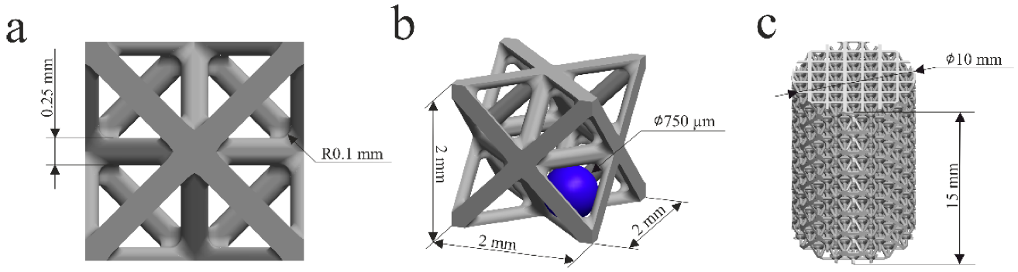

Рисунок 4.12 – Решетчатая структура с октетной геометрией ячейки: (a) вид элементарной ячейки спереди, (b) изометрический вид элементарной ячейки и (c) образец структуры для механических испытаний

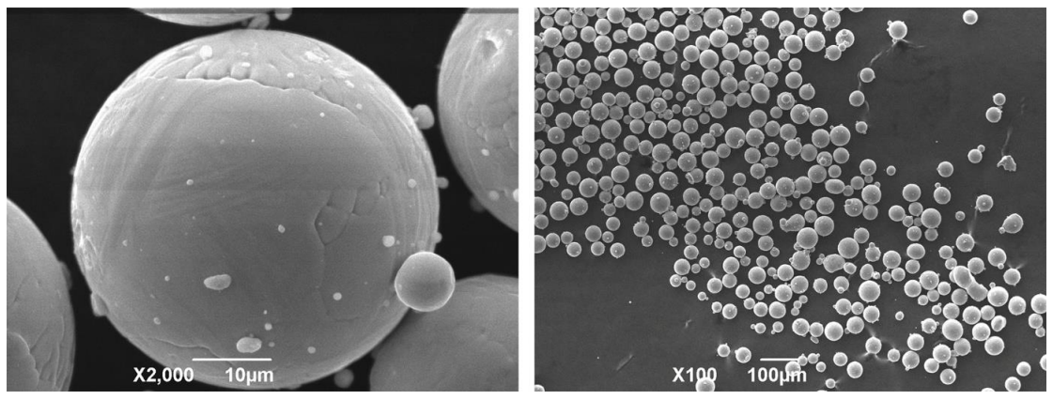

Рисунок 4.13 – SEM-изображения морфологии порошка Rematitan® CL (Ti6Al4V), использованного для SLM

После печати образцы подвергались термической обработке в вакуумной печи при температуре 820°C в течение 4 часов с последующим охлаждением в печи. Такая обработка обеспечивает снижение остаточных напряжений, возникших в процессе СЛП, и стабилизацию фазового состава.
На рисунке 4.14 представлена микроструктура образца после термической обработки.
По данным микроструктурного анализа в образцах формировалась тонкопластинчатая α+β-структура, возникшая вследствие распада мартенситной α′-фазы после термического воздействия [206]. Рентгенофазовый анализ (рисунок 4.15) также подтвердил наличие двухфазного состояния с преобладанием α-Ti и присутствием β-Ti, что отражает закономерную эволюцию структуры сплава при выбранной технологии изготовления и последующей термообработке [207].

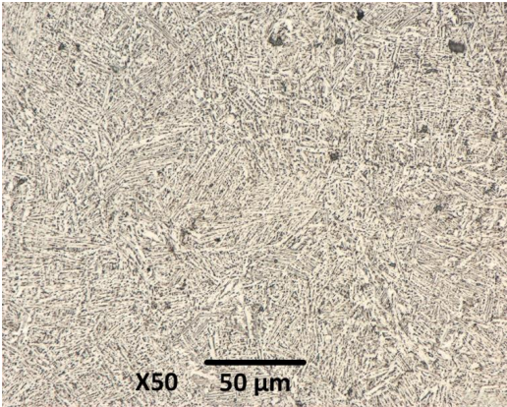

Рисунок 4.14 – Микроструктура образца Ti-6Al-4V, изготовленного методом SLM после термической обработки

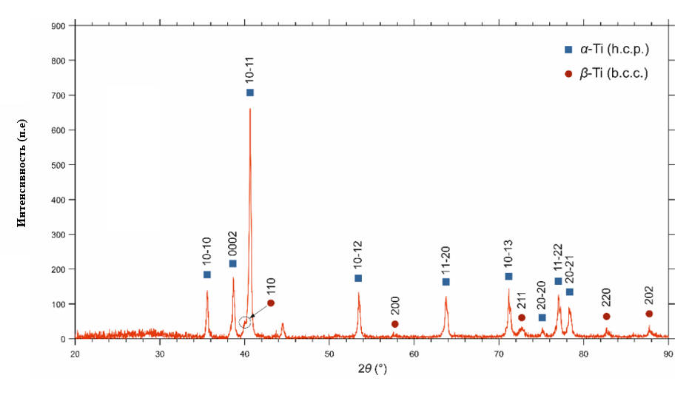

Рисунок 4.15 – Рентгенодифрактограмма образца Ti-6Al-4V, изготовленного методом SLM

Несмотря на преимущества технологии SLM, на поверхности изготовленных каркасов были выявлены характерные дефекты, включая налипшие частицы порошка и проявления эффекта сфероидизации [208]. Подобные особенности поверхности способны снижать биомеханическую и биологическую эффективность имплантата, поскольку чрезмерная и неконтролируемая шероховатость затрудняет формирование стабильного контакта с тканью и может создавать условия для бактериальной колонизации [205]. Для устранения этих недостатков применялось химическое травление в растворе щавелевой кислоты. Такая обработка позволила удалить слабо связанные частицы, очистить поверхность и одновременно сформировать выраженный микротекстурированный рельеф, более благоприятный для прикрепления клеток и последующей остеоинтеграции (рисунок 4.16).

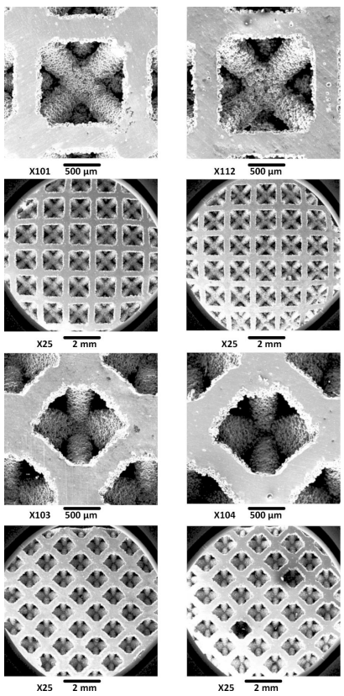

Рисунок 4.16 – SEM-изображение поверхности решетчатого каркаса Ti6Al4V слева до, справа после химического травления
Испытания на сжатие позволили определить механические характеристики каркаса. Модуль упругости каркаса был получен из линейного участка кривой напряжение-деформация (рис. 4.17). В таблице 4.4 приведены значения модулей упругости трех образцов до и после травления без (исходные данные) и с применением метода коррекции податливости (учитывающего деформацию испытательной машины). Исходный модуль упругости составлял 2,165 ГПа, тогда как после применения метода коррекции податливости модуль упругости увеличился до 4,542 ГПа. Это значение точно отражает истинную жесткость каркаса. Численное моделирование с использованием метода конечных элементов предсказало модуль 4,188 ГПа, что хорошо согласуется с экспериментальным значением. Разница между экспериментальным значением и значением, предсказанным методом конечных элементов, составляет приблизительно 8,4%.
По сравнению с образцами до травления (2,165 ГПа), модуль упругости образцов после травления (1,916 ГПа) снизился на 11,5% (без коррекции на податливость) и на 22,3% (4,542 ГПа против 3,527 ГПа) после коррекции на податливость. Это указывает на то, что травление значительно снижает жесткость каркаса.

Рисунок 4.17 – График зависимости напряжение-деформация при сжатии пористых каркасов с октетной геометрией до (сверху) и после (снизу) травления
Таблица 4.4 – Результаты механических испытаний и анализа методом конечных элементов
Образец | Модуль Юнга  (ГПа) | Модуль Юнга с коррекцией на податливость машины  (ГПа) | Модуль Юнга после травления  (ГПа) | Модуль Юнга после травления с коррекцией на податливость машины  (ГПа) | Модуль Юнга  МКЭ  (ГПа)
Образец 1 | 2,196 | 4,713 | 1,899 | 3,458 | 4,188
Образец 2 | 2,120 | 4,361 | 1,931 | 3,562 | 4,188
Образец 3 | 2,180 | 4,551 | 1,917 | 3,563 | 4,188
Среднее | 2,165 ± 0,040 | 4,542 ± 0,176 | 1,916 ± 0,016 | 3,527 ± 0,060 | 4,188

Дополнительное моделирование течения жидкости (рисунок 4.18) показало, что проницаемость структуры составляет порядка 8×10⁻⁹ м², то есть находится в диапазоне, характерном для костеподобных пористых материалов [209]. Это свидетельствует о том, что рассматриваемые каркасы обладают не только приемлемой прочностью, но и способны обеспечивать транспорт питательных веществ и межтканевой жидкости, что является необходимым условием для их успешного биомедицинского применения [210, 211].

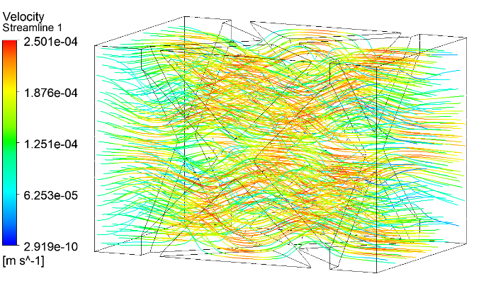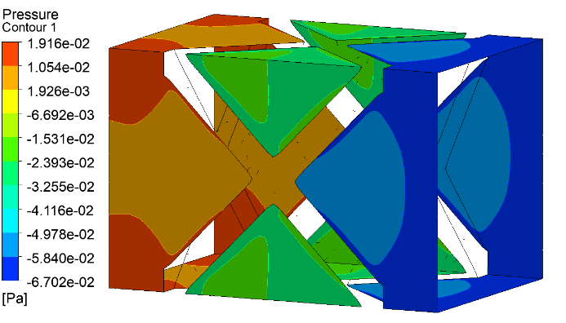

Рисунок 4.18 – Результаты CFD-моделирования проницаемости каркаса, показывающие линии тока жидкости и контуры скорости (слева), и соответствующее падение давления на конструкции (справа)

Применение 3D-печатных трабекулярных титановых кейджей при поясничном межтеловом спондилодезе
Перспективность пористых титановых конструкций подтверждается не только экспериментальными исследованиями, но и результатами их клинического применения в хирургии позвоночника. В настоящем разделе представлены результаты количественной КТ-оценки ранней остеоинтеграции 3D-печатного трабекулярного титанового кейджа после поясничного межтелового спондилодеза [206].
Клиническое исследование включало 21 пациента, которым выполнялся одно- или двухуровневый задний поясничный межтеловой спондилодез по поводу дегенеративного поясничного спондилеза, не поддающегося консервативному лечению [212, 213]. Всем пациентам имплантировался разработанный трабекулярный титановый кейдж (рисунок 4.19), размеры которого подбирались в зависимости от высоты межпозвонкового пространства и анатомических особенностей оперируемого сегмента.

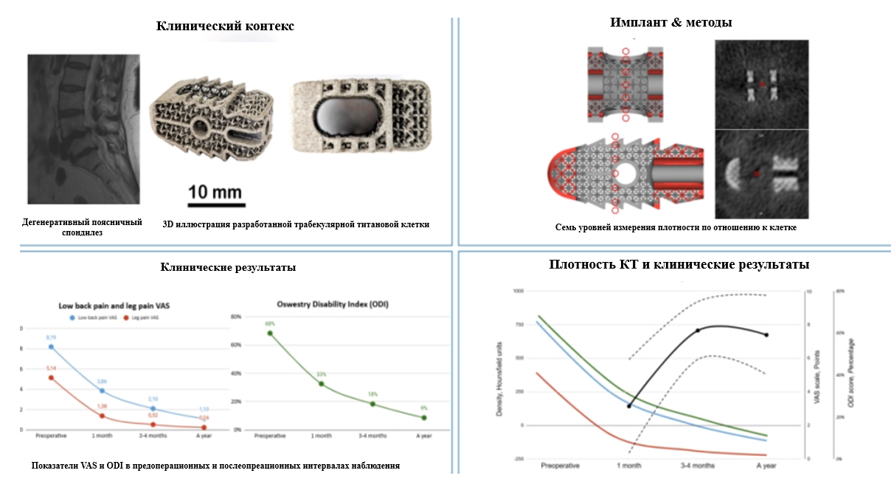

Рисунок 4.19 – Общий вид 3D-печатного трабекулярного титанового кейджа для межтелового спондилодеза

Конструкция имплантата включала развитую пористую зону и элементы, снижающие риск миграции (рисунок 4.20), что позволяло повысить его первичную стабильность [214]. После операции проводился комплексный клинический и лучевой контроль в сроки 1 месяц, 3-4 месяца и 12 месяцев. Для оценки выраженности болевого синдрома использовалась визуально-аналоговая шкала, а степень функциональных ограничений анализировалась по индексу Освестри [215]. Наиболее важной частью исследования стала количественная КТ-денситометрия внутри кейджа. Измерения выполнялись на нескольких стандартных уровнях по высоте имплантата, что позволяло оценивать динамику изменения рентгеновской плотности и делать выводы о процессе костеобразования внутри пористой структуры.

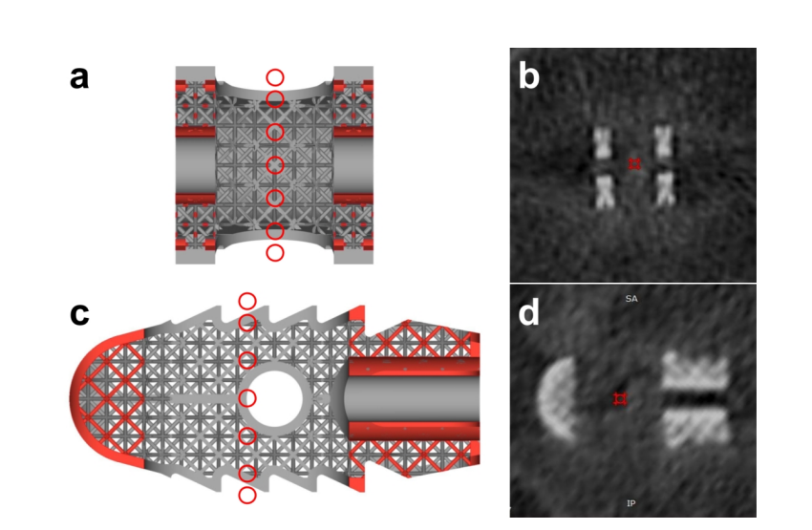

Рисунок 4.20 – Семь уровней измерения плотности относительно кейджа: до кейджа, верхняя граница кейджа, уровень 2/5, центр кейджа, уровень 4/5, нижняя граница кейджа и после кейджа в корональной (a) и сагиттальной (c) проекциях. Измерение рентгеновской плотности на центральном уровне кейджа в костном окне КТ с использованием ROI 10 пикселей в двух плоскостях: корональная реконструкция (b) и соответствующий сагиттальный вид с точками измерения (d)

Полученные результаты продемонстрировали отчетливое клиническое улучшение состояния пациентов (рисунок 4.21). Средний уровень боли в пояснице снизился с 8,19 балла до операции до 3,86 через 1 месяц, до 2,10 через 3-4 месяца и до 1,10 через 12 месяцев [206]. Боль в ноге уменьшилась с 5,14 до 1,38, затем до 0,52 и до 0,24 балла соответственно [216]. Индекс Освестри снизился с 68% в предоперационном периоде до 33% через 1 месяц, до 18% через 3-4 месяца и до 9% через год после операции [217].

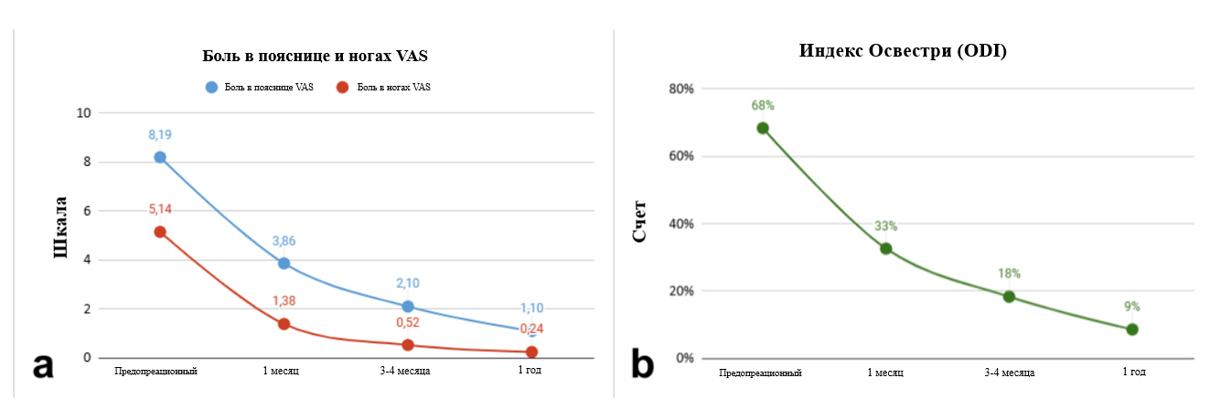

Рисунок 4.21 – Клинические исходы: а – показатели VAS для боли в пояснице и боли в ноге в предоперационном периоде и на этапах послеоперационного наблюдения; b – показатели ODI в предоперационном периоде и на этапах послеоперационного наблюдения

Наряду с клиническим улучшением была выявлена положительная динамика лучевых показателей (рисунок 4.22, 4.23): центральная рентгеновская плотность внутри кейджа увеличилась со 143 HU через 1 месяц до 706 HU через 3-4 месяца и сохранялась на уровне 673 HU через 12 месяцев [218]. Такой рост плотности интерпретируется как показатель активного костного врастания и прогрессирующей остеоинтеграции имплантата.

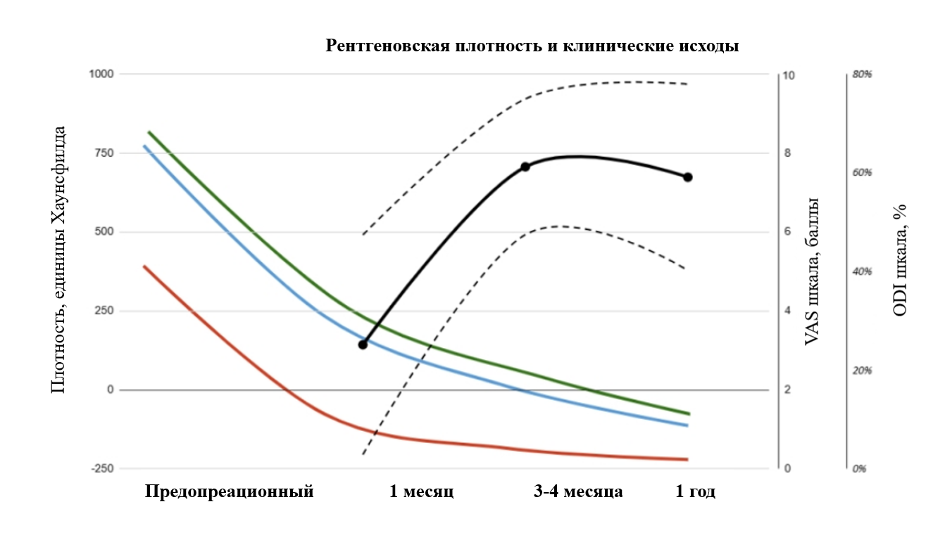

Рисунок 4.22 – Изменения рентгенологической плотности костной ткани на центральном уровне кейджа во времени в сопоставлении с динамикой показателей VAS и ODI. Внутрикейджевая рентгеновская плотность представлена в виде средних значений (±SD)
Кроме того, наличие выраженной обратной связи между увеличением плотности внутри кейджа и уменьшением выраженности боли и функциональных ограничений позволяет рассматривать внутрикейджевые значения HU в качестве потенциального раннего биомаркера успешного спондилодеза [219].

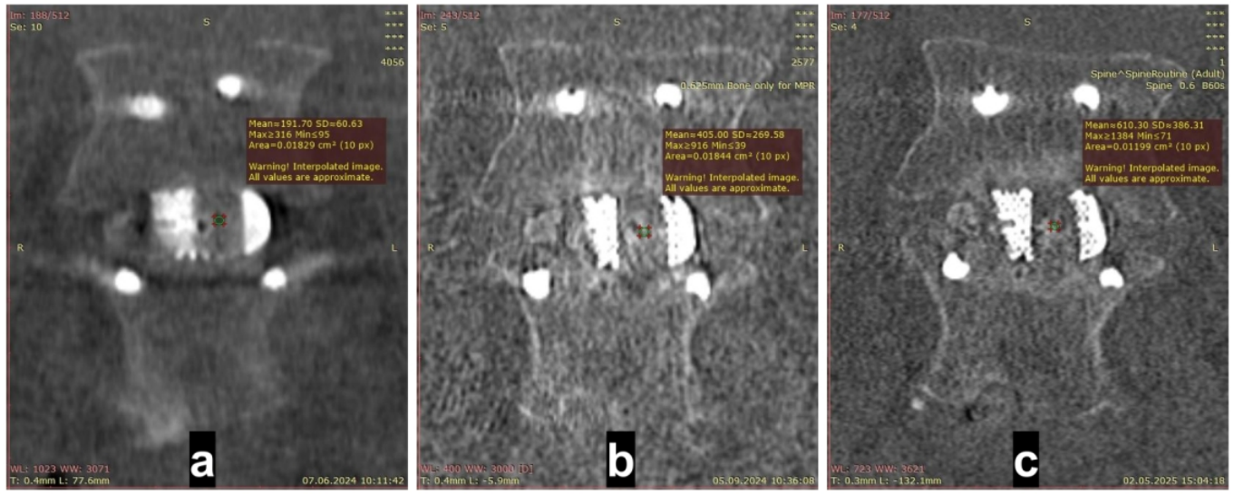

Рисунок 4.23 – Клинический пример нарастания рентгеновской плотности, измеренной с использованием ROI 10 пикселей в корональной плоскости на центральном уровне трабекулярного кейджа: 191 HU через 1 месяц (a), 405 HU через 4 месяца (b) и 610 HU через 1 год (c) после имплантации

Важным клиническим наблюдением стало также отсутствие случаев миграции кейджа и выраженного проседания имплантата, что указывает на достаточную механическую стабильность конструкции [220]. В совокупности представленные данные подтверждают, что 3D-печатные трабекулярные имплантаты из Ti6Al4V обладают значительным потенциалом для применения в вертебрологии, поскольку сочетают биомеханическую надежность, благоприятную архитектуру для костного врастания и возможность объективного лучевого мониторинга послеоперационной остеоинтеграции [9, 221–226].

Обобщение результатов численного моделирования, аддитивного производства и клинического применения
Проведенные комплексные исследования позволяют сделать следующие выводы и сформулировать практические рекомендации:
- Конечно-элементный анализ показал, что разработанная конструкция имплантата обеспечивает механическую безопасность при нагрузках до 600 Н с коэффициентом запаса не менее 4. Пиковые напряжения в пластине (225 МПа) и винтах (118 МПа) значительно ниже пределов текучести материалов (880 МПа и 640 МПа соответственно). Максимальная деформация конструкции (2,46 мм при 600 Н) не превышает клинически допустимый порог (3-4 мм), а микроподвижность винтов (менее 150 мкм) находится в пределах, благоприятных для остеоинтеграции.
- Суррогатное моделирование на основе искусственной нейронной сети показало, что оптимальная пористость решетки, максимизирующая выигрыш в соотношении жесткость/вес, составляет 55-65%. ИНС обеспечивает наивысшую точность прогнозирования (R²=0,922) при значительном сокращении времени расчета (15 с против 120 с для МКЭ).
- Байесовский анализ продемонстрировал, что апостериорная вероятность отказа конструкции не превышает 3%, удовлетворяя порогам безопасности ISO 10993-1 и ASTM F2924. Байесовские сети являются наиболее эффективным инструментом для оценки неопределенности (0,95) и поддержки принятия решений при проектировании персонализированных имплантатов.
- Аддитивное производство решетчатых структур с октетной геометрией ячейки с пористостью 80,5% и размером пор 750 мкм обеспечивает создание имплантатов с механическими свойствами, приближенными к трабекулярной кости. Химическое травление в растворе щавелевой кислоты эффективно удаляет дефекты поверхности и формирует микротекстурированный рельеф, благоприятный для клеточной адгезии.
- Клиническое применение 3D-печатных трабекулярных кейджей при поясничном межтеловом спондилодезе подтвердило их высокую эффективность: снижение боли по VAS с 8,19 до 1,10 балла и улучшение функционального статуса по ODI с 68% до 9% через 12 месяцев после операции. Количественная КТ-денситометрия выявила увеличение рентгеновской плотности внутри кейджа со 143 до 706 HU через 3-4 месяца, что свидетельствует об активной остеоинтеграции.
- Интегрированный подход (МКЭ-ИНС-БС) позволяет сократить цикл проектирования-изготовления-проверки на 25%, уменьшить использование титанового порошка на 15% и обеспечить механически надежные имплантаты с количественной оценкой риска. Предложенная методология может быть распространена на другие клинические задачи, требующие создания персонализированных имплантатов со сложной архитектурой.

ЗАКЛЮЧЕНИЕ

В настоящей диссертационной работе были подробно исследованы физические закономерности формирования структуры и функциональных свойств кальций-фосфатных покрытий на титане в процессе плазменно-электролитического оксидирования, а также оптимизирована геометрия пористого каркаса с октетной геометрией ячейки для биомедицинского применения. Покрытия были сформированы на подложках из сплава Ti-6Al-4V, изготовленных методом селективного лазерного плавления. В работе проведено систематическое изучение влияния приложенного напряжения (200, 250 и 300 В) на морфологию, фазовый состав, элементный состав, механические и трибологические свойства покрытий. На основе проведенных исследований можно сделать следующие выводы:
1. Установлены закономерности формирования морфологии кальций-фосфатных покрытий, полученных методом плазменно-электролитического оксидирования, при увеличении напряжения. Увеличение напряжения от 200 до 300 В приводит к росту толщины покрытия с 1 до 35-37 мкм, увеличению размера пор и изменению морфологии поверхности от бороздчатой до пористой с кратерами и трещинами.
2. Определены физические особенности структурно-фазовой эволюции полученных покрытий. При 200 В и 250 В формируется гетерофазное покрытие, состоящее в основном из анатаза и рутила, с равномерно распределенными по объему покрытия Ca и P. При 300 В формируется двухслойная структура: внешний слой сильно обогащен Ca и P (до 60 мас.%), а внутренний слой состоит преимущественно из TiO₂. Эффективное формирование гидроксиапатитного слоя происходит только при 300 В. Кроме того, подтверждено формирование карбонат-замещенного гидроксиапатита, что имеет большое значение для биомедицинских применений, так как карбонат-апатит обладает большим сходством с биологическим апатитом костной ткани.
3. Выявлен эффект локального фазового превращения в приповерхностных слоях подложки и его влияние на трибомеханические свойства композита «покрытие-подложка». Фиксация метастабильной β-фазы титана приводит к снижению эффективного модуля упругости со 110 ГПа до 80-90 ГПа при 250 В и до 25-35 В при 300 В. Наилучшая износостойкость достигнута при 250 В (скорость износа 2,765 × 10⁻⁴ мм³/Н·м), что связано с оптимальным сочетанием толщины, твердости и пористости покрытия. Снижение модуля упругости является положительным фактором для биомедицинских применений, так как позволяет приблизить механические свойства имплантата к свойствам костной ткани (10-30 ГПа) и уменьшить эффект экранирования напряжений.
4. Обоснованы оптимальные режимы ПЭО для формирования кальций-фосфатных покрытий на Ti-6Al-4V, полученном методом СЛП. При режиме 250 В достигается наилучшее сочетание износостойкости и механических свойств. Формирование гидроксиапатита происходит при 300 В, однако высокая пористость и растрескивание покрытия ограничивают его применение в условиях механических нагрузок. Однако покрытие, полученное при 300 В, может использоваться в менее нагруженных медицинских изделиях, требующих остеоинтеграции.
5. Определены оптимальные геометрические параметры объемной пористой структуры для применения в имплантатах. Применение октетной геометрии ячейки с размером 2 мм и толщиной прутка 250 мкм (пористость 80,5%, размер пор 750 мкм) обеспечивает биомеханическое согласование эффективного модуля упругости полученного каркаса с механическими свойствами трабекулярной костной ткани (1-22,3 ГПа), что доказано методами конечно-элементного моделирования и эмпирического анализа.
Оценка полноты решения поставленных задач.
Цель и задачи, поставленные в диссертации, достигнуты и решены в полном объеме. Намеченные экспериментальные работы выполнены, анализ полученных эмпирических данных проведен. Полученные в ходе выполнения диссертационного исследования результаты и выводы не противоречат основным положениям материаловедения и физики конденсированного состояния.
Рекомендации по использованию результатов диссертационной работы.
Результаты исследования могут быть использованы для разработки технологических режимов формирования биоактивных кальций-фосфатных покрытий на имплантатах из титановых сплавов, изготовленных методом селективного лазерного плавления. Разработанные покрытия могут быть востребованы в ортопедии, стоматологии и челюстно-лицевой хирургии для замещения костных дефектов различной этиологии. Предложенный гибридный вычислительный конвейер (МКЭ-ИНС-БС) может быть использован для ускоренного проектирования и оптимизации пациент-специфичных имплантатов с количественной оценкой риска.

СПИСОК ИСПОЛЬЗОВАННЫХ ИСТОЧНИКОВ

- Sagidugumar A., Dogadkin D., Turlybekuly A., Kaliyev D. Calcium Phosphate Coatings Deposited on 3D-Printed Ti–6Al–4V Alloy by Plasma Electrolytic Oxidation // Coatings. 2024. Vol. 14. № 6. P. 696.
- Dogadkin D., Sagidugumar A., Kaliyev D., Dmitriev N., Kozhakhmetov Y. The Role of Signal Waveforms in Plasma Electrolytic Oxidation // Coatings. 2025. Vol. 15. № 1. P. 36.
- Beisekenov N., Azamatov B., Sadenova M., Dogadkin D., Kaliyev D. Data-Driven Design and Additive Manufacturing of Patient-Specific Lattice Titanium Scaffolds for Mandibular Bone Reconstruction // Journal of Functional Biomaterials. 2025. Vol. 16. № 9. P. 350.
- Dogadkin D., Azamatov B., Alapati S., Kaliyev D., Rudenko S., Sadenova M., Dmitriev N. Integrated Experimental and Computational Analysis of SLM-Fabricated Ti6Al4V Octet-Truss Scaffolds for Bone Tissue Engineering // Materials. 2026. Vol. 19. № 8. P. 1646.
- Sagidugumar A.N., Dogadkin D.S., Azamatov B.N., Turlybekuly A., Rudenko S.O. Calcium phosphate coating formed on titanium scaffold by plasma electrolytic oxidation // Вестник Карагандинского университета. Серия Физика. 2022. Т. 106. № 2. С. 32–36.
- Sagidugumar A.N., Turlybekuly A., Dogadkin D., Pogrebnjak A.D., Kantay N., Sadibekov A. Phase transformations during the doping of zinc chloride and silver nitrate into calcium phosphates // Вестник Карагандинского университета. Серия Физика. 2022. Т. 106. № 2. С. 18–23.
- Патент Республики Казахстан на полезную модель № 9325. Опубл. 05.07.2024.
- Ngo T.D., Kashani A., Imbalzano G., Nguyen K.T.Q., Hui D. Additive manufacturing (3D printing): A review of materials, methods, applications and challenges // Compos. B Eng. 2018. Vol. 143. P. 172–196.
- Myakinin A., Turlybekuly A., Pogrebnjak A., Mirek A., Bechelany M., Liubchak I., Oleshko O., Husak Y., Korniienko V., Leśniak-Ziółkowska K. et al. In vitro evaluation of electrochemically bioactivated Ti6Al4V 3D porous scaffolds // Mater. Sci. Eng. C. 2021. Vol. 121. P. 111870.
- Pesode P., Barve S. Surface modification of titanium and titanium alloy by plasma electrolytic oxidation process for biomedical applications: A review // Mater. Today Proc. 2021. Vol. 46. P. 594–602.
- Yar-Mukhamedova G., Sakhnenko N., Korogodskaya A., Stepanova I., Karakurkchi A., Zellele D., Imanbayeva A. Synthesis and properties of polyfunctional coatings on aluminum and titanium alloys // Physical Sciences and Technology. 2025. Vol. 12. P. 42–50.
- Kaseem M., Choe H.C. The effect of in-situ reactive incorporation of MoOx on the corrosion behavior of Ti-6Al-4V alloy coated via micro-arc oxidation coating // Corros. Sci. 2021. Vol. 192. P. 109764.
- Li G., Ma F., Liu P., Qi S., Li W., Zhang K., Chen X. Review of micro-arc oxidation of titanium alloys: Mechanism, properties and applications // J. Alloys Compd. 2023. Vol. 948. P. 169773.
- Grebnevs V., Leśniak-Ziółkowska K., Wala M., Dulski M., Altundal Ş., Dutovs A., Avotiņa L., Erts D., Viter R., Vīksna A. et al. Modification of physicochemical properties and bioactivity of oxide coatings formed on Ti substrates via plasma electrolytic oxidation in crystalline and amorphous calcium phosphate particle suspensions // Appl. Surf. Sci. 2022. Vol. 598. P. 153793.
- Sowa M., Piotrowska M., Widziołek M., Dercz G., Tylko G., Gorewoda T., Osyczka A.M., Simka W. Bioactivity of coatings formed on Ti–13Nb–13Zr alloy using plasma electrolytic oxidation // Mater. Sci. Eng. C. 2015. Vol. 49. P. 159–173.
- Mamaeva A., Kenzhegulov A., Kowalewski P., Wieleba W. Investigation of hydroxyapatite-titanium composite properties during heat treatment // Acta Bioeng. Biomech. 2017. Vol. 19. P. 161–169.
- Yar-Mukhamedova G.S., Zellele D.M., Rutkowska-Gorczyca M., Makhambet I., Mussabek G., Atchibayev R., Kemelzhanova A. Advancements in coating methods and properties of titanium-based composite coatings: A review // ES Materials and Manufacturing. 2025. Vol. 28. P. 1569.
- Kowalski S., Gonciarz W., Belka R., Góral A., Chmiela M., Lechowicz Ł., Kaca W., Żórawski W. Plasma-sprayed hydroxyapatite coatings and their biological properties // Coatings. 2022. Vol. 12. P. 1317.
- Schwartz A., Kossenko A., Zinigrad M., Danchuk V., Sobolev A. Cleaning strategies of synthesized bioactive coatings by PEO on Ti-6Al-4V alloys of organic contaminations // Materials. 2023. Vol. 16. P. 4624.
- Jarosz M., Grudzień J., Kapusta-Kołodziej J., Chudecka A., Sołtys M., Sulka G.D. Chapter Seven—Anodization of titanium alloys for biomedical applications // In: Nanostructured anodic metal oxides / Sulka G.D., Ed. Amsterdam, The Netherlands: Elsevier, 2020. P. 211–275.
- Naji Chabuk Q.K., Salman Al-Murshdy J.M., Dawood N.M. Review: The surface modification of pure titanium by micro-arc oxidation (MAO) process // J. Phys. Conf. Ser. 2021. Vol. 1973. P. 012114.
- Santos-Coquillat A., Martínez-Campos E., Mohedano M., Martínez-Corriá R., Ramos V., Arrabal R., Matykina E. In vitro and in vivo evaluation of PEO-modified titanium for bone implant applications // Surf. Coat. Technol. 2018. Vol. 347. P. 358–368.
- Lin D.J., Fuh L.J., Chen W.C. Nano-morphology, crystallinity and surface potential of anatase on micro-arc oxidized titanium affect its protein adsorption, cell proliferation and cell differentiation // Mater. Sci. Eng. C. 2020. Vol. 107. P. 110204.
- Aliasghari S., Skeleton P., Thompson G.E. Plasma electrolytic oxidation of titanium in a phosphate/silicate electrolyte and tribological performance of the coatings // Appl. Surf. Sci. 2014. Vol. 316. P. 463–476.
- Santos P.B., de Castro V.V., Baldin E.K., Aguzzoli C., Longhitano G.A., Jardini A.L., Lopes É.S.N., de Andrade A.M.H., de Fraga Malfatti C. Wear resistance of plasma electrolytic oxidation coatings on Ti-6Al-4V ELI alloy processed by additive manufacturing // Metals. 2022. Vol. 12. P. 1070.
- Larionov А.S., Dikov А.S., Akayev S.О., Dikova L.А., Zhakanbayev Е.А., Sarsenbaeva К.B. Formation of tantalum coatings with a given structure on the surface of niti alloy by magnetron sputter deposition // Functional Composites and Structures. 2022. Vol. 4. P. 045006.
- Ji R., Wang H., Wang B., Jin H., Liu Y., Cheng W., Cai B., Li X. Removing loose oxide layer and producing dense α-phase layer simultaneously to improve corrosion resistance of Ti-6Al-4V titanium alloy by coupling electrical pulse and ultrasonic treatment // Surf. Coat. Technol. 2020. Vol. 384. P. 125329.
- Yu J.M., Kim H.J., Ahn S.G., Choe H.C. Plasma electrolytic oxidation of Ti-6Al-4V alloy in electrolytes containing bone formation ions // Appl. Surf. Sci. 2020. Vol. 513. P. 145776.
- Bocchetta P., Chen L.Y., Tardelli J.D.C., Dos Reis A.C., Almeraya-Calderón F., Leo P. Passive layers and corrosion resistance of biomedical Ti-6Al-4V and β-Ti alloys // Coatings. 2021. Vol. 11. P. 487.
- Durdu S., Deniz Ö.F., Kutbay I., Usta M. Characterization and formation of hydroxyapatite on Ti6Al4V coated by plasma electrolytic oxidation // J. Alloys Compd. 2013. Vol. 551. P. 422–429.
- Mamaeva A., Kenzhegulov A., Panichkin A., Abdulvaliyev R., Kshibekova B., Arynbayev T. Mechanical grinding of hydroxyapatite and its interaction with titanium // Coatings. 2024. Vol. 14. P. 333.
- Sukhodub L.F., Pogrebnjak A.D., Sukhodub L.B., Sagidugumar A., Kistaubayeva A.S., Savitskaya I.S., Talipova A., Sadibekov A., Kantay N., Akatan K. et al. Antibacterial and physical characteristics of silver-loaded hydroxyapatite/alginate composites // Funct. Compos. Struct. 2021. Vol. 3. P. 045010.
- Yu J.M., Choe H.C. Morphology changes and bone formation on PEO-treated Ti-6Al-4V alloy in electrolyte containing Ca, P, Sr, and Si ions // Appl. Surf. Sci. 2019. Vol. 477. P. 121–130.
- Yigit O., Dikici B., Ozdemir N., Arslan E. Plasma electrolytic oxidation of Ti-6Al-4V alloys in NHA/GNS containing electrolytes for biomedical applications: The combined effect of the deposition frequency and GNS weight percentage // Surf. Coat. Technol. 2021. Vol. 415. P. 127139.
- Chen W.M., Xie Y., Imbalzano G., Shen J., Xu S., Lee S.-J., Lee P. Lattice Ti structures with low rigidity but compatible mechanical strength: Design of implant materials for trabecular bone // Int. J. Precis. Eng. Manuf. 2016. Vol. 17. P. 793–799.
- Dobrzanski L., Dobrzańska-Danikiewicz A.D., Malara P., Gaweł T., Dobrzański L.B., Achtelik-Franczak A. Fabrication of scaffolds from Ti6Al4V powders using the computer aided laser method // Arch. Metall. Mater. 2015. Vol. 60. P. 1065–1070.
- Pei X., Zhang B., Fan Y., Zhu X., Sun Y., Wang Q., Zhang X., Zhou C. Bionic mechanical design of titanium bone tissue implants and 3D printing manufacture // Mater. Lett. 2017. Vol. 208. P. 133–137.
- Zadpoor A.A. Mechanical performance of additively manufactured meta-biomaterials // Acta Biomater. 2019. Vol. 85. P. 41–59.
- Aliofkhazraei M., Macdonald D.D., Matykina E., Parfenov E.V., Egorkin V.S., Curran J.A., Troughton S.C., Sinebryukhov S.L., Gnedenkov S.V., Lampke T. et al. Review of plasma electrolytic oxidation of titanium substrates: Mechanism, properties, applications and limitations // Appl. Surf. Sci. Adv. 2021. Vol. 5. P. 100121.
- Nie X., Cai R., Zhao C., Sun J., Zhang J., Matthews D.T.A. Advancement of plasma electrolytic oxidation towards non-valve metals // Surf. Coat. Technol. 2022. Vol. 442. P. 128403.
- Marcuz N., Ribeiro R.P., Rangel E.C., da Cruz N.C., Correa D.R.N. The effect of PEO treatment in a Ta-rich electrolyte on the surface and corrosion properties of low-carbon steel for potential use as a biomedical material // Metals. 2023. Vol. 13. P. 520.
- Yang C., Cui S., Fu R.K.Y., Sheng L., Wen M., Xu D., Zhao Y., Zheng Y., Chu P.K., Wu Z. Optimization of the in vitro biodegradability, cytocompatibility, and wear resistance of the AZ31B alloy by micro-arc oxidation coatings doped with zinc phosphate // J. Mater. Sci. Technol. 2024. Vol. 179. P. 224–239.
- Yu J.-M., Cho H.-R., Choe H.-C. Electrochemical characteristics of Sr/Si-doped hydroxyapatite coating on the Ti alloy surface via plasma electrolytic oxidation // Thin Solid Films. 2022. Vol. 746. P. 139124.
- Farrakhov R., Aubakirova V.R., Gorbatkov M.V., Lebedev Y.A., Parfenov E.V. The formation of PEO coatings on the superelastic Ti–18Zr–15Nb alloy in calcium-containing electrolytes // Front. Mater. Technol. 2022. P. 56–67.
- Muntean R., Brîndușoiu M., Buzdugan D., Nemeș N.S., Kellenberger A., Uțu I.D. Characteristics of hydroxyapatite-modified coatings based on TiO2 obtained by plasma electrolytic oxidation and electrophoretic deposition // Materials. 2023. Vol. 16. P. 1410.
- Tsai D.-S., Chou C.-C. Review of the soft sparking issues in plasma electrolytic oxidation // Metals. 2018. Vol. 8. P. 105.
- Nominé A., Martin J., Noël C., Henrion G., Belmonte T., Bardin I., Kovalev V.L., Rakoch A.G. The evidence of cathodic micro-discharges during plasma electrolytic oxidation process // Appl. Phys. Lett. 2014. Vol. 104. P. 81603.
- Rogov A.B., Yerokhin A., Matthews A. The role of cathodic current in plasma electrolytic oxidation of aluminum: Phenomenological concepts of the "soft sparking" mode // Langmuir. 2017. Vol. 33. P. 11059–11069.
- Park M.-G., Choe H.-C. Corrosion behaviors of bioactive element coatings on PEO-treated Ti-6Al-4V alloys // Surf. Coat. Technol. 2019. Vol. 376. P. 44–51.
- Yang C., Wang C., Zhao X., Shen Z., Wen M., Zhao C., Sheng L., Wang Y., Xu D., Zheng Y. et al. Superhydrophobic surface on MAO-processed AZ31B alloy with zinc phosphate nanoflower arrays for excellent corrosion resistance in salt and acidic environments // Mater. Des. 2024. Vol. 239. P. 112769.
- Yan X., Chen C., Bolot R., Ma W., Deng C., Wang J., Ren Z., Liao H., Liu M. Improvement of tribological performance by micro-arc oxidation treatment on selective laser melting Ti6Al4V alloy // Mater. Res. Express. 2019. Vol. 6. P. 096509.
- Wu G., Wang Y., Sun M., Zhang Q., Yao J. Influence of microstructure of TC4 substrate on the MAO coating // Surf. Eng. 2020. Vol. 36. P. 827–836.
- Dou Q., Li W., Zhang G., Zhu W., Zhou Y. Effects of anodic and cathodic current densities on microstructure, phase composition and properties of plasma electrolytic oxidation ceramic coatings on 6063 aluminum alloy // Mater. Res. Express. 2018. Vol. 5. P. 116407.
- Wang W., Yang Y., Liu C., Chen B., Chen X., Wang H., Tong R., Zhou S. Study of coating growth direction of 6061 aluminum alloy in soft spark discharge of plasma electrolytic oxidation // Materials. 2024. Vol. 17. P. 2947.
- Tang Q., Qiu T., Ni P., Zhai D., Shen J. Soft sparking discharge mechanism of micro-arc oxidation occurring on titanium alloys in different electrolytes // Coatings. 2022. Vol. 12. P. 1191.
- Chennampalli P., Hariprasad S., Amruthaluru S.K., Lokeshkumar E., Palanivel M., Ravisankar B., Venkataraman B., Rameshbabu N. Assessment of corrosion and scratch resistance of plasma electrolytic oxidation and hard anodized coatings fabricated on AA7075-T6 // Trans. Indian Inst. Met. 2021. Vol. 74. P. 1991–2002.
- Abbas A., Wang T.-Y., Lin H.-C. Effects of electrolyte compositions and electrical parameters on micro-arc oxidation coatings on 7075 aluminum alloy // J. Compos. Sci. 2023. Vol. 7. P. 472.
- Yu L., Cao J., Cheng Y. An improvement of the wear and corrosion resistances of AZ31 magnesium alloy by plasma electrolytic oxidation in a silicate–hexametaphosphate electrolyte with the suspension of SiC nanoparticles // Surf. Coat. Technol. 2015. Vol. 276. P. 266–278.
- ISO 22674. Dentistry—Metallic materials for fixed and removable restorations and appliances. Geneva, Switzerland: International Organization for Standardization, 2022.
- Sun J., Han Y., Huang X. Hydroxyapatite coatings prepared by micro-arc oxidation in Ca- and P-containing electrolyte // Surf. Coat. Technol. 2007. Vol. 201. P. 5655–5658.
- Song W.-H., Jun Y.-K., Han Y., Hong S.-H. Biomimetic apatite coatings on micro-arc oxidized titania // Biomaterials. 2004. Vol. 25. P. 3341–3349.
- Oh G.H., Yoon J.K., Huh J.Y., Doh J.M. Enhancing corrosion resistance and microstructure of the PEO coating layer on 6061 aluminium alloy: The role of first step voltage in plasma electrolytic oxidation // Corros. Sci. 2024. Vol. 233. P. 112123.
- Nadaraia K.V., Suchkov S.N., Imshinetskiy I.M., Mashtalyar D.V., Sinebryukhov S.L., Gnedenkov S.V. Some new aspects of the study of dependence of properties of PEO coatings on the parameters of current in potentiodynamic mode // Surf. Coat. Technol. 2021. Vol. 426. P. 127744.
- Darus F., Isa R.M., Mamat N., Jaafar M. Techniques for fabrication and construction of three-dimensional bioceramic scaffolds: Effect on pores size, porosity and compressive strength // Ceram. Int. 2018. Vol. 44. P. 18400–18407.
- Mohedano M., Lopez E., Mingo B., Moon S., Matykina E., Arrabal R. Energy consumption, wear and corrosion of PEO coatings on preanodized Al alloy: The influence of current and frequency // J. Mater. Res. Technol. 2022. Vol. 21. P. 2061–2075.
- Chocholata P., Kulda V., Dvorakova J., Supova M., Zaloudkova M., Babuska V. In situ hydroxyapatite synthesis enhances biocompatibility of PVA/HA hydrogels // Int. J. Mol. Sci. 2021. Vol. 22. P. 9335.
- Klimova-Korsmik O.G., Turichin G.A., Shalnova S.A., Gushchina M.O., Cheverikin V.V. Structure and properties of Ti-6Al-4V titanium alloy products obtained by direct laser deposition and subsequent heat treatment // J. Phys. Conf. Ser. 2018. Vol. 1109. P. 012061.
- He Z., Zeng J., Li D., Mei L., Luo L., He H., Li Y. Controlling elastic modulus and ultrasonic property of Ti6Al4V alloy for ultrasonic scalpel // Mater. Today Commun. 2022. Vol. 33. P. 104212.
- Dehnavi V., Luan B.L., Shoesmith D.W., Liu X.Y., Rohani S. Effect of duty cycle and applied current frequency on plasma electrolytic oxidation (PEO) coating growth behavior // Surf. Coat. Technol. 2013. Vol. 226. P. 100–107.
- Pezzato L., Gennari C., Franceschi M., Brunelli K. Influence of silicon morphology on direct current plasma electrolytic oxidation process in AlSi10Mg alloy produced with laser powder bed fusion // Sci. Rep. 2022. Vol. 12. P. 14329.
- Pillai A.M., Rajendra A., Sharma A.K. Influence of process parameters on growth behaviour and properties of coatings obtained by plasma electrolytic oxidation (PEO) on AA 6061 // J. Appl. Electrochem. 2018. Vol. 48. P. 543–557.
- Chen B., Tong R., Li H., Wang W., Chen X., Wang H., Yang Y., Zhou S. Effect of negative pulse on the stability of black electrolytes for magnesium alloy microarc oxidation // Materials. 2024. Vol. 17. P. 2654.
- Heydarian A., Atapour M., Hakimizad A., Raeissi K. The effects of anodic amplitude and waveform of applied voltage on characterization and corrosion performance of the coatings grown by plasma electrolytic oxidation on AZ91 Mg alloy from an aluminate bath // Surf. Coat. Technol. 2020. Vol. 383. P. 125235.
- Hussein R.O., Northwood D.O., Su J.F., Nie X. A study of the interactive effects of hybrid current modes on the tribological properties of a PEO (plasma electrolytic oxidation) coated AM60B Mg-alloy // Surf. Coat. Technol. 2013. Vol. 215. P. 421–430.
- Gao Y., Yerokhin A., Matthews A. Effect of current mode on PEO treatment of magnesium in Ca- and P-containing electrolyte and resulting coatings // Appl. Surf. Sci. 2014. Vol. 316. P. 558–567.
- Mojsilović K., Stojadinović S., Vasilić R. The plasma electrolytic oxidation of aluminum using microsecond-range DC pulsing // Metals. 2023. Vol. 13. P. 1931.
- Polunin A.V., Borgardt E.D., Ivashin P.V., Tverdokhlebov A.Y., Krishtal M.M. The effect of current frequency on the structure, composition and properties of oxide layers formed by plasma electrolytic oxidation on aluminum-silicon alloy // J. Phys. Conf. Ser. 2019. Vol. 1396. P. 12031.
- Yan L., Lim J.L., Lee J.W., Tia C.S.H., O'Neill G.K., Chong D.Y.R. Finite element analysis of bone and implant stresses for customized 3D-printed orthopaedic implants in fracture fixation // Med. Biol. Eng. Comput. 2020. Vol. 58. P. 921–931.
- Han C., Yan F., Yuan D., Li K., Yang Y., Zhang J., Wang D. Machine learning enabling prediction in mechanical performance of Ti6Al4V fabricated by large-scale laser powder bed fusion via a stacking model // Front. Mech. Eng. 2024. Vol. 19. P. 25.
- Korabi R., Shemtov-Yona K., Rittel D. On stress/strain shielding and the material stiffness paradigm for dental implants // Clin. Implant Dent. Relat. Res. 2017. Vol. 19. P. 935–943.
- Ceddia M., Solarino G., Giannini G., De Giosa G., Tucci M., Trentadue B. A finite element analysis study of influence of femoral stem material in stress shielding in a model of uncemented total hip arthroplasty: Ti-6Al-4V versus carbon fibre-reinforced PEEK composite // J. Compos. Sci. 2024. Vol. 8. P. 254.
- Paturi U.M.R., Palakurthy S.T., Cheruku S., Darshini B.V., Reddy N.S. Role of machine learning in additive manufacturing of titanium alloys—A review // Arch. Comput. Methods Eng. 2023. Vol. 30. P. 5053–5069.
- Zhao P., Wang Y., Jiang B., Zhang H., Cheng X., Fan Q. Neural network modeling of titanium alloy composition-microstructure-property relationships based on multimodal data // Mater. Sci. Eng. A. 2023. Vol. 879. P. 145202.
- Kladovasilakis N., Tsongas K., Tzetzis D. Finite element analysis of orthopedic hip implant with functionally graded bioinspired lattice structures // Biomimetics. 2020. Vol. 5. P. 44.
- Wang Y., Sha A., Li X., Hao W. Prediction of the mechanical properties of titanium alloy castings based on a back-propagation neural network // J. Mater. Eng. Perform. 2021. Vol. 30. P. 8040–8047.
- Mahmoud D., Elbestawi M.L. Lattice structures and functionally graded materials applications in additive manufacturing of orthopedic implants: A review // J. Manuf. Mater. Process. 2017. Vol. 1. P. 13.
- Fatriansyah J.F., Aqila M.R., Suhariadi I., Federico A., Ajiputro D.I., Pradana A.F., Andreano Y., Rizky M.A.Y., Dhaneswara D., Lockman Z. et al. Machine learning assisted tensile strength prediction and optimization of TI alloy // IEEE Access. 2024. Vol. 12. P. 119660–119670.
- Ngartera L., Issaka M.A., Nadarajah S. Application of Bayesian neural networks in healthcare: Three case studies // Mach. Learn. Knowl. Extr. 2024. Vol. 6. P. 2639–2658.
- Campbell G., Irony T., Pennello G., Thompson L. Bayesian statistics for medical devices: Progress since 2010 // Ther. Innov. Regul. Sci. 2023. Vol. 57. P. 453–463.
- Hunte J., Neil M., Fenton N. A hybrid Bayesian network for medical device risk assessment and management // arXiv. 2022.
- Cao H., Yao C., Yuan Y. Bayesian approach for design and analysis of medical device trials in the era of modern clinical studies // Med. Rev. 2023. Vol. 3. P. 408–424.
- Vreman R.A., Heikkinen I., Schuurman A., Sapede C., Garcia J.L., Hedberg N., Athanasiou D., Grueger J., Leufkens H.G.M., Goettsch W.G. Unmet medical need: An introduction to definitions and stakeholder perceptions // Value Health. 2019. Vol. 22. P. 1275–1282.
- Ruhe D., Ciná G., Tonutti M., De Bruin D., Elbers P.W.G. Bayesian modelling in practice: Using uncertainty to improve trustworthiness in medical applications // arXiv. 2019.
- Zohoor S., Abolfathi N., Solati-Hashjin M. Accelerated degradation mechanism and mechanical behavior of 3D-printed PLA scaffolds for bone regeneration // Iran. Polym. J. 2023. Vol. 32. P. 1209–1227.
- Elenskaya N., Vindokurov I., Sadyrin E., Nikolaev A., Tashkinov M. Experimental evaluation of the effect of degradation on the mechanical behavior and morphometric characteristics of functionally graded polymer scaffolds // Polymers. 2024. Vol. 16. P. 3474.
- Ko Y.G., Lee E.S., Shin D.H. Influence of voltage waveform on anodic film of AZ91 Mg alloy via plasma electrolytic oxidation: Microstructural characteristics and electrochemical responses // J. Alloys Compd. 2014. Vol. 586. P. S357–S361.
- Yang C., Chen P., Wu W., Sheng L., Zheng Y., Chu P.K. A review of corrosion-resistant PEO coating on Mg alloy // Coatings. 2024. Vol. 14. P. 451.
- Hakimizad A., Raeissi K., Santamaria M., Asghari M. Effects of pulse current mode on plasma electrolytic oxidation of 7075 Al in Na2WO4 containing solution: From unipolar to soft-sparking regime // Electrochim. Acta. 2018. Vol. 284. P. 618–629.
- Hussein R.O., Zhang P., Nie X., Xia Y., Northwood D.O. The effect of current mode and discharge type on the corrosion resistance of plasma electrolytic oxidation (PEO) coated magnesium alloy AJ62 // Surf. Coat. Technol. 2011. Vol. 206. P. 1990–1997.
- Casanova L., Vicentini L., Pedeferri M., Ormellese M. Unipolar plasma electrolytic oxidation: Waveform optimisation for corrosion resistance of commercially pure titanium // Mater. Corros. 2020. Vol. 72. P. 1091–1104.
- Timoshenko A.V., Magurova Y.V. Investigation of plasma electrolytic oxidation processes of magnesium alloy MA2-1 under pulse polarisation modes // Surf. Coat. Technol. 2005. Vol. 199. P. 135–140.
- Yerokhin A., Parfenov E.V., Matthews A. In situ impedance spectroscopy of the plasma electrolytic oxidation process for deposition of Ca- and P-containing coatings on Ti // Surf. Coat. Technol. 2016. Vol. 301. P. 54–62.
- Simchen F., Sieber M., Kopp A., Lampke T. Introduction to plasma electrolytic oxidation—An overview of the process and applications // Coatings. 2020. Vol. 10. P. 628.
- Yang K., Zeng J., Huang H., Chen J., Cao B. A novel self-adaptive control method for plasma electrolytic oxidation processing of aluminum alloys // Materials. 2019. Vol. 12. P. 2744.
- Hussein R.O., Northwood D.O., Nie X. The influence of pulse timing and current mode on the microstructure and corrosion behaviour of a plasma electrolytic oxidation (PEO) coated AM60B magnesium alloy // J. Alloys Compd. 2012. Vol. 541. P. 41–48.
- Parfenov E.V., Yerokhin A., Nevyantseva R.R., Gorbatkov M.V., Liang C.-J., Matthews A. Towards smart electrolytic plasma technologies: An overview of methodological approaches to process modelling // Surf. Coat. Technol. 2015. Vol. 269. P. 2–22.
- Arrabal R., Matykina E., Hashimoto T., Skeldon P., Thompson G.E. Characterization of AC PEO coatings on magnesium alloys // Surf. Coat. Technol. 2009. Vol. 203. P. 2207–2220.
- Lugovskoy A., Zinigrad M. Plasma electrolytic oxidation of valve metals // In: Materials Science / Mastai Y., Ed. Rijeka, Croatia: IntechOpen, 2013.
- Rogov A.B., Lyu H., Matthews A., Yerokhin A. AC plasma electrolytic oxidation of additively manufactured and cast AlSi12 alloys // Surf. Coat. Technol. 2020. Vol. 399. P. 126116.
- Arunnellaiappan T., Kishore Babu N., Rama Krishna L., Rameshbabu N. Influence of frequency and duty cycle on microstructure of plasma electrolytic oxidized AA7075 and the correlation to its corrosion behavior // Surf. Coat. Technol. 2015. Vol. 280. P. 136–147.
- Gao Y., Yerokhin A., Parfenov E., Matthews A. Application of voltage pulse transient analysis during plasma electrolytic oxidation for assessment of characteristics and corrosion behaviour of Ca- and P-containing coatings on magnesium // Electrochim. Acta. 2014. Vol. 149. P. 218–230.
- Guo Y., Rogov A., Hird A., Mingo B., Matthews A., Yerokhin A. Plasma electrolytic oxidation of magnesium by sawtooth pulse current // Surf. Coat. Technol. 2022. Vol. 429. P. 127938.
- Rogov A.B., Matthews A., Yerokhin A. Role of cathodic current in plasma electrolytic oxidation of Al: A quantitative approach to in-situ evaluation of cathodically induced effects // Electrochim. Acta. 2019. Vol. 317. P. 221–231.
- Sowa M., Wala M., Blacha-Grzechnik A., Maciej A., Kazek-Kęsik A., Stolarczyk A., Simka W. Corrosion inhibitor-modified plasma electrolytic oxidation coatings on 6061 aluminum alloy // Materials. 2021. Vol. 14. P. 619.
- Driscoll M. The impact of the finite element method on medical device design // J. Med. Biol. Eng. 2018. Vol. 39. P. 171–172.
- Griggs J.A. Artificial neural networks for the design optimization of implants // In: Artificial intelligence in dentistry. Cham, Switzerland: Springer, 2023. P. 83–96.
- Mollica F., Ambrosio L. The finite element method for the design of biomedical devices // In: Biomaterials in hand surgery. Milan, Italy: Springer, 2009. P. 31–45.
- Sakhvadze G.Z., Sakhvadze G.G. Combined model based on the finite element method and artificial neural networks for modeling laser shock peening of titanium–niobium implants // J. Mach. Manuf. Reliab. 2023. Vol. 52. P. 741–748.
- Wu M., Briant P. The use of finite element analysis in design, life prediction, and failure analysis of biomaterials and medical devices // In: Degradation of implant materials. New York, NY, USA: Springer, 2012. P. 449–461.
- Lyakhov P.A., Dolgalev A.A., Lyakhova U.A., Muraev A.A., Zolotayev K.E., Semerikov D.Y. Neural network system for analyzing statistical factors of patients for predicting the survival of dental implants // Front. Neuroinform. 2022. Vol. 16. P. 1067040.
- Paturi U.M.R., Cheruku S., Reddy N.S. The role of artificial neural networks in prediction of mechanical and tribological properties of composites—A comprehensive review // Arch. Comput. Methods Eng. 2022. Vol. 29. P. 3109–3149.
- Oktyabrova D., Ashimov K., Guclu B., Abilmazhinov M., Gorbunov B., Zhanatay R., Baidalin T., Suleimenov B., Beknazarov A., Azamatov B. et al. Mathematical modeling and biomechanical analysis of a derotation plate for treating complex hip dysplasia // Appl. Sci. 2025. Vol. 15. P. 2991.
- Beisekenov N., Sadenova M., Azamatov B., Syrnev B. Analysis of biomechanical characteristics of bone tissues using a Bayesian neural network: A narrative review // J. Funct. Biomater. 2025. Vol. 16. P. 168.
- Grozav S.D., Sterca A.D., Kočiško M., Pollák M., Ceclan V. Artificial neural network-based predictive model for finite element analysis of additive-manufactured components // Machines. 2023. Vol. 11. P. 547.
- Drakoulas G., Gortsas T., Polyzos E., Tsinopoulos S., Pyl L., Polyzos D. An explainable machine learning-based probabilistic framework for the design of scaffolds in bone tissue engineering // Biomech. Model. Mechanobiol. 2024. Vol. 23. P. 987–1012.
- Suo X., Huang X., Zhong L., Luo Q., Ding L., Xue F. Development and validation of a Bayesian network-based model for predicting coronary heart disease risk from electronic health records // J. Am. Heart Assoc. 2023. Vol. 13. P. e029400.
- Frøysa H.G., Fallahi S., Blaser N. Evaluating model reduction under parameter uncertainty // BMC Syst. Biol. 2018. Vol. 12. P. 79.
- Noguchi S., Inoue J. Bayesian inverse inference of material properties from microstructure images // Comput. Mater. Sci. 2024. Vol. 245. P. 113306.
- Richard B., Adelaide L., Cremona C. A Bayesian approach to estimate material properties from global statistical data // Eur. J. Environ. Civ. Eng. 2012. Vol. 16. P. 460–470.
- Jung J., Yoon J.I., Park H.K., Kim J.Y., Kim H.S. Bayesian approach in predicting mechanical properties of materials: Application to dual phase steels // Mater. Sci. Eng. A. 2018. Vol. 743. P. 382–390.
- Zio E., Mustafayeva M., Montanaro A. A Bayesian belief network model for the risk assessment and management of premature screen-out during hydraulic fracturing // Reliab. Eng. Syst. Saf. 2021. Vol. 218. P. 108094.
- Chen S., Qi Z., Chen D., Guo L., Peng W. Investigation of Bayesian network for reliability analysis and fault diagnosis of complex systems with real case applications // Adv. Mech. Eng. 2017. Vol. 9. P. 168781401772885.
- Abrishami S., Khakzad N., Hosseini S.M., Van Gelder P. BN-SLIM: A Bayesian network methodology for human reliability assessment based on success likelihood index method (SLIM) // Reliab. Eng. Syst. Saf. 2019. Vol. 193. P. 106647.
- Wang Z., Yan J., Meng S., Li J., Yu Y., Zhang T., Tsang R.C.C., El-Ansary D., Han J., Jones A.Y.M. Reliability and validity of sit-to-stand test protocols in patients with coronary artery disease // Front. Cardiovasc. Med. 2022. Vol. 9. P. 841453.
- Sikdar S., Menezes P.V., Maccione R., Jacob T., Menezes P.L. Plasma electrolytic oxidation (PEO) process—Processing, properties, and applications // Nanomaterials. 2021. Vol. 11. P. 1375.
- Parfenov E., Farrakhov R., Aubakirova V., Stotskiy A., Nagumothu R., Yerokhin A. Frequency response evaluation as diagnostic and optimization tool for pulsed unipolar plasma electrolytic oxidation process and resultant coatings on zirconium // Materials. 2023. Vol. 16. P. 7681.
- Rahmati M., Raeissi K., Toroghinejad M.R., Hakimizad A., Santamaria M. Effect of pulse current mode on microstructure, composition and corrosion performance of the coatings produced by plasma electrolytic oxidation on AZ31 Mg alloy // Coatings. 2019. Vol. 9. P. 688.
- Fatkullin A., Parfenov E., Yerokhin A. Equivalent circuit modelling for pulsed bipolar plasma electrolytic oxidation process // Int. J. Inf. Electron. Eng. 2015. Vol. 5. P. 63–67.
- Qian C., Chen B., Li H., Shi R., Yang Z., Zhang N., Song S., Liu C., Yang B. Growth behavior and wear resistance of PEO coatings in bipolar mode // Trans. Indian Inst. Met. 2023. Vol. 76. P. 2263–2271.
- Gnedenkov S.V., Khrisanfova O.A., Zavidnaya A.G., Sinebryukhov S.L., Egorkin V.S., Nistratova M.V., Yerokhin A., Matthews A. PEO coatings obtained on an Mg–Mn type alloy under unipolar and bipolar modes in silicate-containing electrolytes // Surf. Coat. Technol. 2010. Vol. 204. P. 2316–2322.
- Tsai D.-S., Chou C.-C. Influences of growth species and inclusions on the current–voltage behavior of plasma electrolytic oxidation: A review // Coatings. 2021. Vol. 11. P. 270.
- Sluginov N. Electric discharges in water // J. Russ. Phys. Chem. Soc. 1880. Vol. 12. P. 193.
- Güntherschulze A., Betz H. Elektrolytkondensatoren. Berlin, Germany: Technischer Verlag Herbert Cram, 1952.
- Chen H.T., Chung C.J., Yang T.C., Tang C.H., He J.L. Microscopic observations of osteoblast growth on micro-arc oxidized β titanium // Appl. Surf. Sci. 2013. Vol. 266. P. 73–80.
- Qian J., Yin X., Wang N., Liu L., Xing J. Preparation and tribological properties of stearic acid-modified hierarchical anatase TiO2 microcrystals // Appl. Surf. Sci. 2012. Vol. 258. P. 2778–2782.
- Yu T., Ye J., Gao C., Yu L., Wang Y. Synthesis and drug delivery property of calcium phosphate cement with special crystal morphology // J. Am. Ceram. Soc. 2010. Vol. 93. P. 1241–1244.
- Vinoth Kumar K.C., Jani Subha T., Ahila K.G., Ravindran B., Chang S.W., Mahmoud A.H., Mohammed O.B., Rathi M.A. Spectral characterization of hydroxyapatite extracted from black Sumatra and fighting cock bone samples: A comparative analysis // Saudi J. Biol. Sci. 2021. Vol. 28. P. 840–846.
- Chen Y., Cheng T., Nie X. Wear failure behaviour of titanium-based oxide coatings on a titanium alloy under impact and sliding forces // J. Alloys Compd. 2013. Vol. 578. P. 336–344.
- ASTM G99-17. Standard test method for wear testing with a pin-on-disk apparatus. West Conshohocken, PA, USA: ASTM International, 2023.
- Pogrebnjak A.D., Lisovenko M.A., Turlybekuly A., Buranich V.V. Protective coatings with nanoscale multilayer architecture: Current state and main trends // Physics-Uspekhi. 2021. Vol. 64. P. 253.
- Mashtalyar D.V., Nadaraia K.V., Gnedenkov A.S., Imshinetskiy I.M., Piatkova M.A., Pleshkova A.I., Belov E.A., Filonina V.S., Suchkov S.N., Sinebryukhov S.L. et al. Bioactive coatings formed on titanium by plasma electrolytic oxidation: Composition and properties // Materials. 2020. Vol. 13. P. 4121.
- Ming X., Wu Y., Zhang Z., Li Y. Micro-arc oxidation in titanium and its alloys: Development and potential of implants // Coatings. 2023. Vol. 13. P. 2064.
- Yerokhin A.L., Nie X., Leyland A., Matthews A., Dowey S.J. Plasma electrolysis for surface engineering // Surf. Coat. Technol. 1999. Vol. 122. P. 73–93.
- Clyne T.W., Troughton S.C. A review of recent work on discharge characteristics during plasma electrolytic oxidation of various metals // Int. Mater. Rev. 2019. Vol. 64. P. 127–162.
- Long S., Zhu J., Jing Y., He S., Cheng L., Shi Z. A comprehensive review of surface modification techniques for enhancing the biocompatibility of 3D-printed titanium implants // Coatings. 2023. Vol. 13. P. 1917.
- Yang K.R., Hong M.-H. Improved biocompatibility and osseointegration of nanostructured calcium-incorporated titanium implant surface treatment (XPEED®) // Materials. 2024. Vol. 17. P. 2707.
- Zhang J., Dai W., Wang X., Wang Y., Yue H., Li Q., Yang X., Guo C., Li C. Micro-arc oxidation of Al alloys: Mechanism, microstructure, surface properties, and fatigue damage behavior // J. Mater. Res. Technol. 2023. Vol. 23. P. 4307–4333.
- Suminov I.V., Belkin P.N., Epelfeld A.V., Lyudin V.B., Krit B.L., Borisov A.M. Plasma-electrolytic modification of the surface of metals and alloys. Vol. 2 / Suminov I.V., Ed. Moscow, Russia: Tekhnosfera, 2011.
- Belevantsev V.I., Terleeva O.P., Markov G.A., Shulepko E.K., Slonova A.I., Utkin V.V. Micro-plasma electrochemical processes // Prot. Met. 1998. Vol. 34. P. 416–430.
- Fernández-López P., Alves S.A., San-Jose J.T., Gutierrez-Berasategui E., Bayón R. Plasma electrolytic oxidation (PEO) as a promising technology for the development of high-performance coatings on cast Al-Si alloys: A review // Coatings. 2024. Vol. 14. P. 217.
- Muntean R., Brîndușoiu M., Buzdugan D., Nemeș N.S., Kellenberger A., Uțu I.D. Characteristics of hydroxyapatite-modified coatings based on TiO2 obtained by plasma electrolytic oxidation and electrophoretic deposition // Materials. 2023. Vol. 16. P. 1410.
- Tsai D.-S., Chou C.-C. Review of the soft sparking issues in plasma electrolytic oxidation // Metals. 2018. Vol. 8. P. 105.
- Nominé A., Martin J., Noël C., Henrion G., Belmonte T., Bardin I., Kovalev V.L., Rakoch A.G. The evidence of cathodic micro-discharges during plasma electrolytic oxidation process // Appl. Phys. Lett. 2014. Vol. 104. P. 81603.
- Rogov A.B., Yerokhin A., Matthews A. The role of cathodic current in plasma electrolytic oxidation of aluminum: Phenomenological concepts of the "soft sparking" mode // Langmuir. 2017. Vol. 33. P. 11059–11069.
- Le Z., Liu Z., He X., Cheng Y., Hu P., Cheng Y. Influence of cathodic polarization on plasma electrolytic oxidation of magnesium and AZ31 and AZ91 magnesium alloys // Coatings. 2023. Vol. 13. P. 1736.
- Li G., Xia Y. Study on discharge characteristics and microstructural evolution of PEO coatings based on an Al/Ti tracer substrate // Coatings. 2023. Vol. 13. P. 1507.
- Barati Darband G., Aliofkhazraei M., Hamghalam P., Valizade N. Plasma electrolytic oxidation of magnesium and its alloys: Mechanism, properties and applications // J. Magnes. Alloys. 2017. Vol. 5. P. 74–132.
- Lee J.-H., Jung K.-H., Kim S.-J. Characterization of ceramic oxide coatings prepared by plasma electrolytic oxidation using pulsed direct current with different duty ratio and frequency // Appl. Surf. Sci. 2020. Vol. 516. P. 146049.
- Rakoch A.G., Van Tuan T., Khabibullina Z.V., Blawert C., Serdechnova M., Scharnagl N., Zheludkevich M.L., Gladkova A.A. Role of cobalt additive on formation and anticorrosion properties of PEO coatings on AA2024 alloy in alkali-silicate electrolyte // Surf. Coat. Technol. 2022. Vol. 433. P. 128075.
- Sedelnikova M.B., Sharkeev Y.P., Tolkacheva T.V., Uvarkin P.V., Chebodaeva V.V., Prosolov K.A., Bakina O.V., Kashin A.D., Shcheglova N.A., Panchenko A.A. et al. Additively manufactured porous titanium 3D-scaffolds with antibacterial Zn-, Ag-calcium phosphate biocoatings // Mater. Charact. 2022. Vol. 186. P. 111782.
- Sagidugumar A., Dogadkin D., Turlybekuly A., Kaliyev D. Calcium phosphate coatings deposited on 3D-printed Ti–6Al–4V alloy by plasma electrolytic oxidation // Coatings. 2024. Vol. 14. P. 696.
- Zhuang J., Song R., Li H., Xiang N. Effect of various additives on performance of plasma electrolytic oxidation coatings formed on AZ31 magnesium alloy in the phosphate electrolytes // J. Wuhan Univ. Technol.-Mater. Sci. Ed. 2018. Vol. 33. P. 703–709.
- Wang Y., Wei D., Yu J., Di S. Effects of Al2O3 nano-additive on performance of micro-arc oxidation coatings formed on AZ91D Mg alloy // J. Mater. Sci. Technol. 2014. Vol. 30. P. 984–990.
- Butyagin P.I., Khokhryakov Y.V., Mamaev A.I. Microplasma systems for creating coatings on aluminium alloys // Mater. Lett. 2003. Vol. 57. P. 1748–1751.
- Daroonparvar M., Yajid M.A.M., Yusof N.M., Bakhsheshi-Rad H.R. Preparation and corrosion resistance of a nanocomposite plasma electrolytic oxidation coating on Mg-1%Ca alloy formed in aluminate electrolyte containing titania nano-additives // J. Alloys Compd. 2016. Vol. 688. P. 841–857.
- Ma C., Zhang M., Yuan Y., Jing X., Bai X. Tribological behavior of plasma electrolytic oxidation coatings on the surface of Mg–8Li–1Al alloy // Tribol. Int. 2012. Vol. 47. P. 62–68.
- Tang M., Liu H., Li W., Zhu L. Effect of zirconia sol in electrolyte on the characteristics of microarc oxidation coating on AZ91D magnesium // Mater. Lett. 2011. Vol. 65. P. 413–415.
- Lee K.M., Shin K.R., Namgung S., Yoo B., Shin D.H. Electrochemical response of ZrO2-incorporated oxide layer on AZ91 Mg alloy processed by plasma electrolytic oxidation // Surf. Coat. Technol. 2011. Vol. 205. P. 3779–3784.
- Krit B.L., Apelfeld A.V., Borisov A.M., Morozova N.V., Rakoch A.G., Suminov I.V., Grigoriev S.N. Plasma electrolytic modification of zirconium and its alloys: Brief review // Materials. 2023. Vol. 16. P. 5543.
- Mohedano M., Blawert C., Zheludkevich M.L. Silicate-based plasma electrolytic oxidation (PEO) coatings with incorporated CeO2 particles on AM50 magnesium alloy // Mater. Des. 2015. Vol. 86. P. 735–744.
- Lu X., Blawert C., Huang Y., Ovri H., Zheludkevich M.L., Kainer K.U. Plasma electrolytic oxidation coatings on Mg alloy with addition of SiO2 particles // Electrochim. Acta. 2016. Vol. 187. P. 20–33.
- Kaseem M., Dikici B. Optimization of surface properties of plasma electrolytic oxidation coating by organic additives: A review // Coatings. 2021. Vol. 11. P. 374.
- Oh G.H., Yoon J.K., Huh J.Y., Doh J.M. Enhancing corrosion resistance and microstructure of the PEO coating layer on 6061 aluminium alloy: The role of first step voltage in plasma electrolytic oxidation // Corros. Sci. 2024. Vol. 233. P. 112123.
- Nadaraia K.V., Suchkov S.N., Imshinetskiy I.M., Mashtalyar D.V., Sinebryukhov S.L., Gnedenkov S.V. Some new aspects of the study of dependence of properties of PEO coatings on the parameters of current in potentiodynamic mode // Surf. Coat. Technol. 2021. Vol. 426. P. 127744.
- Pecherskaya E.A., Li Q., Zhurina A.E., Golubkov P.E., Shepeleva J.V. Analysis of the current density and electrolyte composition influence on the quality of micro-arc coatings // J. Phys. Conf. Ser. 2024. Vol. 2697. P. 12002.
- Moga S.G., Negrea D.A., Ducu C.M., Malinovschi V., Schiopu A.G., Coaca E., Patrascu I. The influence of processing time on morphology, structure and functional properties of PEO coatings on AZ63 magnesium alloy // Appl. Sci. 2022. Vol. 12. P. 12848.
- Jangde A., Kumar S., Blawert C. Evolution of PEO coatings on AM50 magnesium alloy using phosphate-based electrolyte with and without glycerol and its electrochemical characterization // J. Magnes. Alloys. 2020. Vol. 8. P. 692–715.
- del Olmo R., Mohedano M., Visser P., Matykina E., Arrabal R. Flash-PEO coatings loaded with corrosion inhibitors on AA2024 // Surf. Coat. Technol. 2020. Vol. 402. P. 126317.
- Merino E., Chandrasekar A.R., Pakseresht A., Mohedano M., Durán A., Castro Y. Improved corrosion resistance of AZ31B Mg alloy by eco-friendly flash-PEO coatings // Appl. Surf. Sci. Adv. 2024. Vol. 20. P. 100587.
- Wierzbicka E., Vaghefinazari B., Lamaka S.V., Zheludkevich M.L., Mohedano M., Moreno L., Visser P., Rodriguez A., Velasco J., Arrabal R. et al. Flash-PEO as an alternative to chromate conversion coatings for corrosion protection of Mg alloy // Corros. Sci. 2021. Vol. 180. P. 109189.
- Cengiz S., Uzunoglu A., Huang S.M., Stanciu L., Tarakci M., Gencer Y. An in-vitro study: The effect of surface properties on bioactivity of the oxide layer fabricated on Zr substrate by PEO // Surf. Interfaces. 2021. Vol. 22. P. 100884.
- Mann R., Hansal W., Hansal S. Effects of pulsed current on plasma electrolytic oxidation // Trans. Inst. Metal. Finish. 2014. Vol. 92. P. 297–304.
- Vakili-Azghandi M., Fattah-alhosseini A. Effects of duty cycle, current frequency, and current density on corrosion behavior of the plasma electrolytic oxidation coatings on 6061 Al alloy in artificial seawater // Metall. Mater. Trans. A. 2017. Vol. 48. P. 4681–4692.
- Li G., Ma F., Li Z., Xu Y., Gao F., Guo L., Zhu J., Li G., Xia Y. Influence of applied frequency on thermal physical properties of coatings prepared on Al and AlSi alloys by plasma electrolytic oxidation // Coatings. 2021. Vol. 11. P. 1439.
- Guo Y., Zhu H., Ma D., Yang H., Lu X. Research on micro-arc oxidation power supply with high and low frequency coupled pulse // J. Phys. Conf. Ser. 2020. Vol. 1626. P. 012007.
- Dhaliwal G., Nair P.B., Singh C.V. Uncertainty and sensitivity analysis of mechanical and thermal properties computed through embedded atom method potential // Comput. Mater. Sci. 2019. Vol. 166. P. 30–41.
- Wieder W.R., Cleveland C.C., Lawrence D.M., Bonan G.B. Effects of model structural uncertainty on carbon cycle projections: Biological nitrogen fixation as a case study // Environ. Res. Lett. 2015. Vol. 10. P. 044016.
- Bdair F., Mangala S., Kashir I., Shing D.Y., Price J., Shoaib M., Flood B., Nademi S., Thabane L., Madden K. The reporting quality and transparency of orthopaedic studies using Bayesian analysis requires improvement: A systematic review // Contemp. Clin. Trials Commun. 2023. Vol. 33. P. 101132.
- Zhang G., Zhou T. Finite element model calibration with surrogate model-based Bayesian updating: A case study of motor FEM model // Deleted J. 2024. Vol. 3. P. 1–13.
- Vaartstra G., Lu Z., Lienhard J.H., Wang E.N. Revisiting the Schrage equation for kinetically limited evaporation and condensation // J. Heat Transf. 2022. Vol. 144. P. 080802.
- Vega M.A., Todd M.D. A variational Bayesian neural network for structural health monitoring and cost-informed decision-making in miter gates // Struct. Health Monit. 2020. Vol. 21. P. 4–18.
- Sajedi S., Liang X. Deep generative Bayesian optimization for sensor placement in structural health monitoring // Comput.-Aided Civ. Infrastruct. Eng. 2021. Vol. 37. P. 1109–1127.
- ISO 10993-1. Biological evaluation of medical devices—Part 1: Evaluation and testing within a risk management process. Geneva, Switzerland: ISO, 2021.
- ASTM F2924-14. Standard specification for additive manufacturing titanium-6 aluminum-4 vanadium with powder bed fusion. West Conshohocken, PA, USA: ASTM, 2021.
- ISO 5832-3:2021. Implants for surgery—Metallic materials—Part 3: Wrought titanium 6-aluminium 4-vanadium alloy. Geneva, Switzerland: International Organization for Standardization, 2021.
- ISO 14801:2016. Dentistry—Implants—Dynamic fatigue test for endosseous dental implants. Geneva, Switzerland: International Organization for Standardization, 2016.
- Ross C.J., Laurence D.W., Aggarwal A., Hsu M.-C., Mir A., Burkhart H.M., Lee C.-H. Bayesian optimization-based inverse finite element analysis for atrioventricular heart valves // Ann. Biomed. Eng. 2023. Vol. 52. P. 611–626.
- Huiskes R., Weinans H.H.J.G., Grootenboer H.J., Dalstra M., Fudala B., Slooff T.J. Adaptive bone-remodeling theory applied to prosthetic-design analysis // Journal of Biomechanics. 1987. Vol. 20. № 11–12. P. 1135–1150.
- Weinans H., Huiskes R., Grootenboer H.J. Effects of material properties of femoral hip components on bone remodeling // Journal of Orthopaedic Research. 1992. Vol. 10. № 6. P. 845–853.
- Murr L.E., Gaytan S.M., Ramirez D.A., Martinez E., Hernandez J., Amato K.N., Wicker R.B. Metal fabrication by additive manufacturing using laser and electron beam melting technologies // Journal of Materials Science & Technology. 2012. Vol. 28. № 1. P. 1–14.
- Zhu G., Wang G., Li J.J. Advances in implant surface modifications to improve osseointegration // Materials Advances. 2021. Vol. 2. № 21. P. 6901–6927.
- Murr L.E. Global trends in the development of complex, personalized, biomedical, surgical implant devices using 3D printing/additive manufacturing: A review // Medical Devices & Sensors. 2020. Vol. 3. № 6. P. e10126.
- Ramaglia Amadasi R., Rogati G., Liverani E., Leardini A., Caravaggi P. An integrated experimental and analytical approach for the analysis of the mechanical interaction between metal porous scaffolds and bone: implications for stress shielding in orthopedic implants // Frontiers in Bioengineering and Biotechnology. 2025. Vol. 13. P. 1562367.
- Lu Y., Wang X., Chen H., Li X., Liu H., Wang J., Qian Z. “Metal-bone” scaffold for accelerated peri-implant endosseous healing // Frontiers in Bioengineering and Biotechnology. 2024. Vol. 11. P. 1334072.
- Deshpande V.S., Fleck N.A., Ashby M.F. Effective properties of the octet-truss lattice material // Journal of the Mechanics and Physics of Solids. 2001. Vol. 49. № 8. P. 1747–1769.
- Gogolewski D., Kozior T., Zmarzły P., Mathia T.G. Morphology of models manufactured by SLM technology and the Ti6Al4V titanium alloy designed for medical applications // Materials. 2021. Vol. 14. № 21. P. 6249.
- Thijs L., Verhaeghe F., Craeghs T., Van Humbeeck J., Kruth J.P. A study of the microstructural evolution during selective laser melting of Ti–6Al–4V // Acta Materialia. 2010. Vol. 58. № 9. P. 3303–3312.
- van Geen J.W., Edelaar M.J., Janssen M., van Eijk J.T. The long-term effect of multidisciplinary back training: a systematic review // Spine. 2007. Vol. 32. № 2. P. 249–255.
- Andersson H.I., Ejlertsson G., Leden I., Rosenberg C. Chronic pain in a geographically defined general population: studies of differences in age, gender, social class, and pain localization // Clinical Journal of Pain. 1993. Vol. 9. № 3. P. 174–182.
- Mosabbir A. Mechanisms behind the development of chronic low back pain and its neurodegenerative features // Life (Basel). 2023. Vol. 13. № 1. P. 84.
- Berry J.A., Elia C., Saini H.S., Miulli D.E. A review of lumbar radiculopathy, diagnosis, and treatment // Cureus. 2019. Vol. 11. № 10. P. e5934.
- Chang S.Y., Kang D.H., Cho S.K. Innovative developments in lumbar interbody cage materials and design: a comprehensive narrative review // Asian Spine Journal. 2023. Vol. 18. № 3. P. 444–456.
- Che Z., Sun Y., Luo W. et al. Bifunctionalized hydrogels promote angiogenesis and osseointegration at the interface of three-dimensionally printed porous titanium scaffolds // Materials & Design. 2022. Vol. 223. P. 111118.
- Bobbert F.S., Lietaert K., Eftekhari A.A. et al. Additively manufactured metallic porous biomaterials based on minimal surfaces: a unique combination of topological, mechanical, and mass transport properties // Acta Biomaterialia. 2017. Vol. 53. P. 572–584.
- Kelly A. The minimum clinically significant difference in visual analogue scale pain score does not differ with severity of pain // Emergency Medicine Journal. 2001. Vol. 18. № 3. P. 205–207.
- Fairbank J.C. Oswestry disability index // Journal of Neurosurgery: Spine. 2014. Vol. 20. № 2. P. 239–242.

ПРИЛОЖЕНИЕ А
Патент на полезную модель
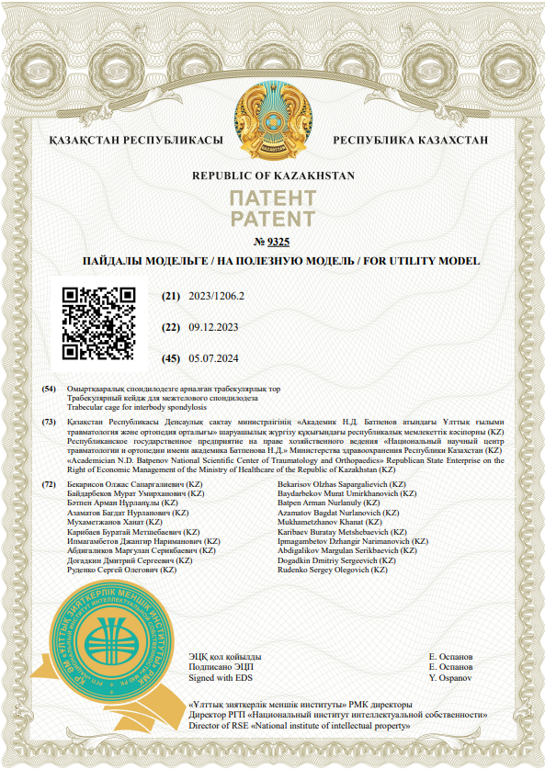

ПРИЛОЖЕНИЕ Б
Авторское свидетельство
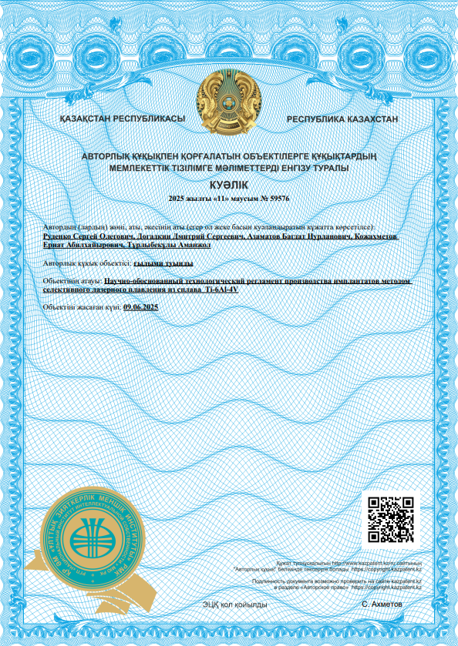

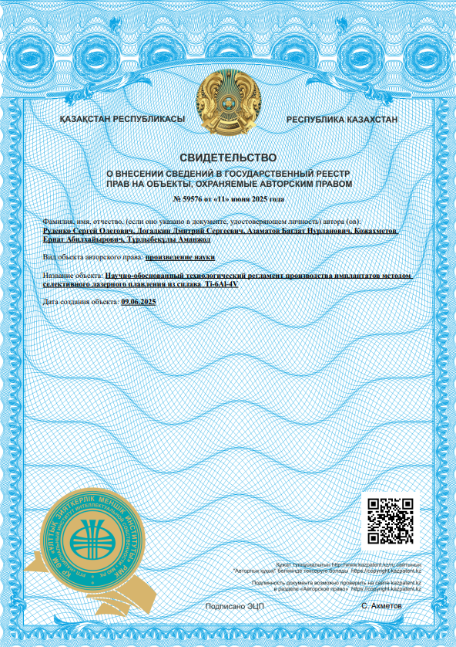

ПРИЛОЖЕНИЕ В
Научно-обоснованный технологический регламент производства имплантатов методом селективного лазерного плавления из сплава Ti-6Al-4V

Руденко Сергей Олегович
Догадкин Дмитрий Сергеевич
Азаматов Багдат Нурланович
Кожахметов Ернат Абилхайырович
Тұрлыбекұлы Аманжол

Вид: Произведение науки

Научно-обоснованный технологический регламент производства имплантатов методом селективного лазерного плавления из сплава
Ti-6Al-4V
(выполнено в рамках ПЦФ BR24992854)

Наименование объекта: Научно-обоснованный технологический регламент производства имплантатов методом селективного лазерного плавления из сплава Ti-6Al-4V (выполнено в рамках ПЦФ BR24992854)

Авторы: Руденко Сергей Олегович
Догадкин Дмитрий Сергеевич
Азаматов Багдат Нурланович
Кожахметов Ернат Абилхайырович
Тұрлыбекұлы Аманжол

Дата создания: «9» июня 2025 г.

Область применения: Аддитивные технологии производства имплантатов из сплава Ti-6Al-4V широко применяются в медицине, особенно в ортопедии, травматологии, челюстно-лицевой хирургии, нейрохирургии и пластической реконструкции. Они используются для создания индивидуальных эндопротезов суставов, костных пластин и фиксаторов для остеосинтеза, вставок для позвоночных конструкций, а также имплантатов для реконструкции костных дефектов, лицевых и нижнечелюстных протезов, зубных имплантов и краниальных пластин. В нейрохирургии такие изделия применяются для защиты мозга, а в восстановительной хирургии – для коррекции врожденных и приобретенных дефектов. Благодаря высокой прочности, биосовместимости и возможности создания сложных геометрических форм с оптимальной пористостью, имплантаты, изготовленные методом селективного лазерного плавления, обеспечивают лучшее приживление и интеграцию с костной тканью

Данная работа выполнена в рамках ПЦФ проекта BR24992854 «Разработка и реализация конкурентоспособных научно-обоснованных технологий для обеспечения устойчивого развития горно-металлургической отрасли Восточно-Казахстанской области»

Введение

Имплантат представляет собой медицинское устройство, разработанное для замещения утраченной биологической структуры, поддержки поврежденных тканей или фиксации существующих элементов организма. Стандартные методы производства таких изделий предполагают изготовление деталей фиксированных размеров и форм. Однако это приводит к тому, что имплантаты не всегда соответствуют индивидуальным потребностям пациента, усложняя процесс послеоперационного восстановления.
Традиционные методы получения имплантатов, такие как литье и механическая обработка, ограничены стандартными размерами и не учитывают индивидуальную анатомию пациента. Это может привести к осложнениям, связанным с неравномерным распределением нагрузки, удлинением сроков реабилитации и риском отторжения.
Селективное лазерное плавление (СЛП) — это одна из ключевых аддитивных технологий, позволяющая создавать сложные трехмерные формы из металлического порошка на основе цифровых моделей, включая структуры с заданной пористостью и внутренними каналами. Метод идеально подходит для производства персонализированных имплантатов, обеспечивая точную подгонку и высокую степень интеграции с костной тканью.
Сплав Ti-6Al-4V (Grade 23) является одним из наиболее изученных и применяемых материалов в медицинской имплантологии, благодаря сочетанию высокой прочности, коррозионной стойкости, биосовместимости и адаптивности к обработке СЛП.

- Описание технологического процесса

На рисунке 1 представлена схема, отображающая ключевые этапы производства имплантата с использованием аддитивных технологий.
Первым шагом в этом процессе является создание трехмерной модели имплантата. Для моделирования используется компьютерное программное обеспечение, которое позволяет не только задать геометрию и топологию изделия, но и учесть характеристики материала, технологические ограничения и другие параметры, необходимые для формирования точной цифровой модели будущего имплантата.
Разработка трехмерной модели имплантата осуществляется с применением программного обеспечения САПР, в основе которого лежат идеи и рекомендации хирургов-ортопедов и инженеров. Ключевым аспектом моделирования является точное определение формы имплантата и его положения относительно поверхности кости.
Для этого могут использоваться данные компьютерной томографии (КТ) или магнитно-резонансной томографии (МРТ), позволяющие создать анатомически корректную модель опорной зоны. Такая персонализация необходима для обеспечения точной подгонки имплантата, повышения его стабильности и функциональности.
На этапе моделирования также учитываются требования к механическим свойствам изделия, включая прочность, жесткость и устойчивость к нагрузкам. Дополнительно проводится оптимизация конструкции с целью снижения массы имплантата без ущерба для его прочностных характеристик, что особенно важно при создании пористых структур и элементов с заданной топологией.

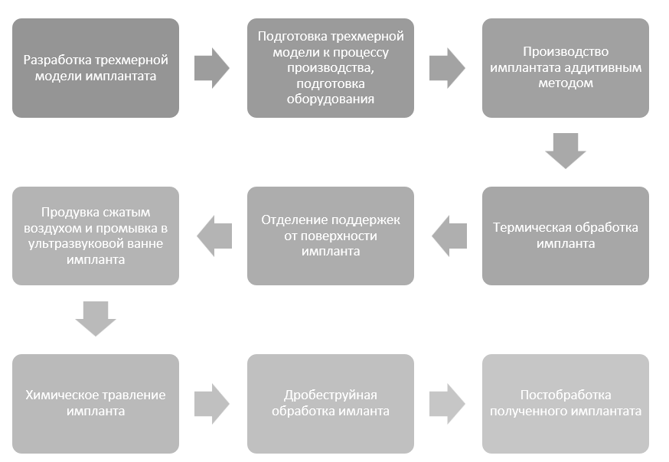

Рисунок 1 - Этапы производства имплантата с использованием аддитивных технологий

Процесс проектирования, анализа и изготовления индивидуальных имплантатов для конкретных костных структур включает следующие этапы:
1. Создание трехмерной параметрической модели костей.
2. Формирование модели перелома на основе данных компьютерной томографии поврежденных костных структур пациента.
3. Определение местоположения имплантата на кости.
4. Корректировка геометрии имплантата в соответствии с медицинскими требованиями.
5. Разработка индивидуальной трехмерной модели имплантата.
6. Моделирование процесса установки имплантата на костную ткань.
7. Оптимизация формы и размеров изделия с учетом механических и анатомических особенностей.
8. Производство имплантата с применением аддитивных технологий.
После создания трехмерной модели имплантата следующий этап заключается в ее подготовке к изготовлению с использованием аддитивных технологий.
Данный процесс включает несколько ключевых операций:
1. Сохранение модели в подходящем формате. Трехмерная модель изделия конвертируется в формат, совместимый с программным обеспечением-слайсером, используемым для управления оборудованием аддитивного производства.
2. Оптимальное размещение модели в рабочем пространстве. На данном этапе определяется положение изделия с учетом его геометрии, объема, высоты, а также наличия поддерживающих структур. Также учитывается возможность и необходимость постобработки. В зависимости от конфигурации изделий, компоненты могут располагаться рядом, вкладываться друг в друга или размещаться послойно, что позволяет повысить эффективность производства и снизить затраты.
3. Создание поддерживающих структур. Для обеспечения стабильной фиксации модели и эффективного отвода тепла в процессе селективного лазерного плавления формируются поддерживающие элементы. Их расположение рассчитывается с учетом геометрии изделия, его объема и высоты, а также требований к постобработке.
4. Процесс слайсинга. Подготовленная модель, включая поддерживающие структуры, преобразуется в специальный формат, понятный для оборудования аддитивного производства, что позволяет выполнить послойное изготовление изделия с высокой точностью.
Программа автоматически или на основе заданных параметров определяет ключевые характеристики процесса, включая векторы экспонирования, скорость и мощность лазерного излучения, а также расстояние между линиями штриховки. Эти параметры напрямую влияют на толщину слоев изделия, точность обработки поверхности и его механические свойства.
После разбиения модели на отдельные параллельные слои, соответствующие уровням построения, происходит генерация данных для каждого слоя — данный процесс называется «штриховкой». Толщина слоя, обычно составляющая около 25 мкм, оказывает значительное влияние на такие параметры качества, как точность геометрии, состояние поверхности и длительность изготовления изделия.
Параллельно с подготовкой цифровых данных выполняется настройка оборудования, необходимая для запуска процесса аддитивного производства Схема этапа подготовки трехмерной модели к процессу производства показана на рисунке 2.



Рисунок 2 - Этап подготовки 3D-модели к производственному процессу
Далее осуществляется непосредственное изготовление изделия с применением аддитивных технологий, при этом процесс зависит от используемого оборудования и выбранной методики.
Файл с данными о построении загружается в аддитивную установку через пользовательский интерфейс, после чего начинается пошаговое формирование компонента. Производственный процесс представляет собой цикличное повторение этапов нанесения порошкового слоя и его последующей обработки лазером. Частицы порошка спекаются между собой по заданным контурам изделия и в областях, определенных на этапе подготовки модели.
После этого подъемно-опускная платформа смещается вниз на величину толщины одного слоя, затем наносится новый слой порошкового материала. Данный цикл повторяется до полного объединения всех слоев в соответствии с геометрией изделия. Как только завершается обработка последнего слоя, процесс построения детали считается завершенным.
Основной этап производства имплантата отображен на схеме, представленной на рисунке 3.

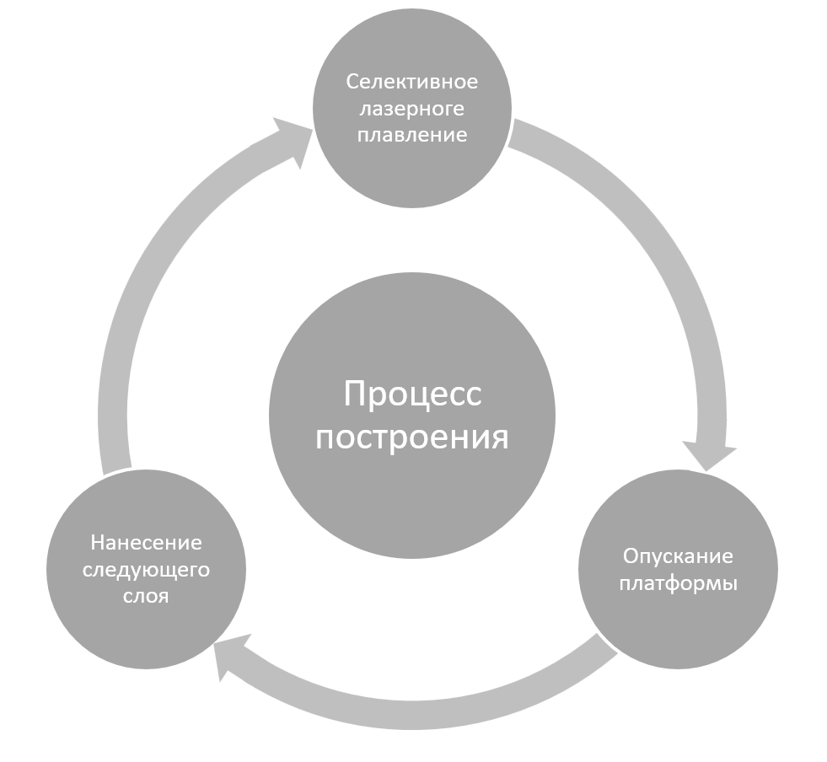

Рисунок 3 - Основной процесс производства импланта

- Исходный материал и параметры процесса

2.1 Порошок Ti-6Al-4V:
Титановый сплав Ti-6Al-4V, применяемый в производстве медицинских изделий, включает в свой состав 6% алюминия, 4% ванадия и 90% титана в качестве основной составляющей. Металлический порошок, используемый в аддитивных технологиях, должен соответствовать требованиям стандарта ISO 14630-2017.
Одним из ключевых требований к порошковым материалам для аддитивного производства является сферическая форма частиц, так как это способствует их плотному укладыванию в рабочем объеме и улучшает текучесть с минимальным сопротивлением. Оптимальный размер частиц, применяемых в процессе селективного лазерного плавления, обычно находится в диапазоне 10–45 мкм.
Для производства применяются порошки, полученные методом газовой или плазменной атомизации, обеспечивающие сферическую форму частиц и узкий диапазон распределения по размерам (15–45 мкм). Стандартизованные характеристики соответствуют ASTM F3001 (Grade 23), с контролем интерстициальных примесей (O ≤ 0.13%, N, C, H — в пределах нормы). Высокая текучесть порошка критична для равномерного нанесения слоёв.

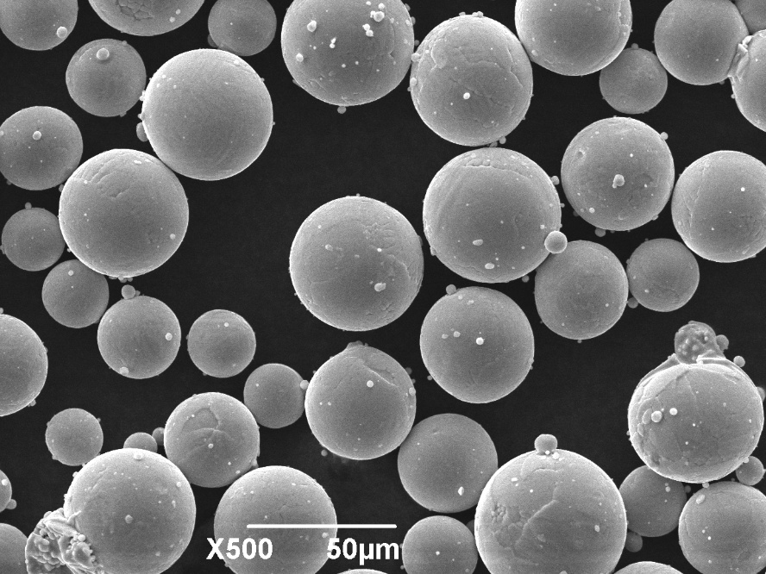

Рисунок 1 - Изображение морфологии титанового порошка, полученного на растровом электронном микроскопе (РЭМ)

2.2 Повторное использование порошка:
Допустимо, но требует строгого контроля. Основные риски — агломерация частиц, изменение PSD, окисление и ухудшение текучести. Порошок необходимо просеивать и анализировать по морфологии, химическому составу и распределению размеров перед повторным использованием.

2.3Параметры СЛП:
Процесс СЛП требует точной настройки следующих параметров:
- Мощность лазера (P): 95 Вт
- Скорость сканирования (v): 800 мм/с
- Шаг между треками (h): 50–80 мкм
- Толщина слоя (t): 25 мкм
Объединённым критерием оптимизации служит объёмная плотность энергии (VED), рассчитываемая по формуле:

VED=v⋅h⋅tP (Дж/мм³)

VED является полезной метрикой для первоначальной оптимизации процесса, так как объединяет четыре основных параметра. Исследования показывают, что для достижения высокой плотности (>99.5%) и хороших механических свойств для Ti-6Al-4V оптимальный диапазон VED часто лежит в пределах 55-70 Дж/мм³.Однако важно понимать, что VED является упрощенным показателем. Одно и то же значение VED может быть достигнуто при различных комбинациях P, v, h и t, что может приводить к разным результатам из-за различий в динамике ванны расплава, скоростях нагрева и охлаждения. Например, высокая мощность при высокой скорости может дать ту же VED, что и низкая мощность при низкой скорости, но первый режим может привести к нестабильности ванны расплава, а второй – к чрезмерному перегреву и росту зерен. Поэтому VED следует использовать как ориентир, а тонкая настройка требует анализа влияния каждого параметра в отдельности и их взаимодействий.
Дополнительные параметры включают стратегию сканирования (линейная, шахматная, островковая) и направление сканирования в слоях, что влияет на термический профиль и анизотропию материала.

- Постобработка

3.1 Термическая обработка (ТО):
Процесс термообработки проводится при температуре 820 °C в вакуумной печи, где изделие выдерживается в течение 4 часов. На данном этапе происходит релаксация остаточных напряжений, накопленных в материале в процессе селективного лазерного плавления, а также частичное разупрочнение мартенситной α′-фазы с последующей трансформацией в равновесную α+β структуру. Далее осуществляется дополнительная выдержка при пониженной температуре в течение 1,5 часов, направленная на стабилизацию фазового состава и завершение процессов рекристаллизации. После этого изделие подвергается медленному охлаждению до температуры 250 °C в условиях сохранения вакуумной среды, что позволяет избежать окисления поверхности и нежелательного роста зёрен. Полное остывание до комнатной температуры также проводится внутри печи, после чего имплант извлекается и отделяется от подложки.
Такая схема термообработки обеспечивает получение однородной, мелкодисперсной α+β структуры с пониженными внутренними напряжениями, улучшенными механическими характеристиками и высокой структурной стабильностью, что критически важно для обеспечения надёжности и долговечности имплантируемого изделия.

3.2 Поверхностная обработка:
На следующем этапе осуществляется химическое травление имплантата в ультразвуковой ванне с использованием раствора щавелевой кислоты (H₂C₂O₄) концентрацией 50 г/л. Процесс проводится при температуре 90 °C в течение 90 минут. По завершении травления образец подвергается тщательной промывке в дистиллированной воде для удаления остатков реактивов и предотвращения возможной контаминации поверхности. Данный этап направлен на модификацию поверхности изделия: травление способствует удалению поверхностного оксидного слоя, а также возможных загрязнений, образовавшихся в процессе печати или механической обработки.
Кроме того, щавелевая кислота обеспечивает формирование равномерной микрошероховатой структуры поверхности, что способствует улучшению остеоинтеграции имплантата за счёт увеличения площади контакта с костной тканью. Применение ультразвука позволяет повысить эффективность процесса за счёт усиления массопереноса и ускоренного удаления продуктов реакции с поверхности. В совокупности эти факторы обеспечивают оптимальные условия для последующего применения имплантата в биомедицинских целях.

3.3 Биосовместимость и остеоинтеграция:
Затем при необходимости проводитсья анодирование в растворе серной кислоты H₂SO₄ . Цель — достижение Ra ~1–2 мкм, повышение остеоинтеграции и коррозионной стойкости. Создание оптимальной микротопографии (Ra ~1–2 мкм) и стабильного оксидного слоя TiO₂ улучшает клеточную адгезию и пролиферацию. Используются покрытия с ионами Ca, P, или гидроксиапатитом. Проводятся in vitro (на hBMSCs) и in vivo испытания (на животных моделях) для подтверждения биологической совместимости.

- Микроструктура и свойства

В процессе селективного лазерного плавления (SLM) в сплавах на основе Ti-6Al-4V происходит формирование мартенситной фазы α′ в результате быстрого охлаждения расплава. Эта фаза возникает в вытянутых β-зернах, что обусловлено высокой скоростью охлаждения, характерной для аддитивных технологий.
Формирование α′-мартенсита приводит к появлению игольчатой микроструктуры, обладающей высокой твердостью, но сниженной пластичностью. Такая структура является метастабильной и может быть трансформирована в более равновесное состояние при последующей термической обработке. Кроме того, микроструктура, формирующаяся в условиях SLM, зависит от параметров процесса, включая мощность лазера, скорость сканирования, толщину слоя и стратегию наплавки, что позволяет контролировать фазовый состав и свойства готового изделия.

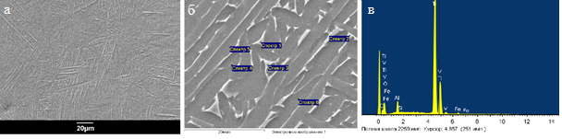

Рисунок 2 - Микроструктура (а) и энергетически-дисперсионный спектр (в) титанового порошка, полученные с использованием растрового электронного микроскопа (РЭМ); изображение области анализа (б) с результатами ЭДС-анализа, подтверждающими однородность элементного состава.

Таблица 1
Результаты анализа РЭМ, ЭДС вес. %

Спектр | Al | Si | Ti | V | Fe | Итог
Спектр 1 | 4.35 | 0.01 | 83.10 | 10.95 | 1.59 | 100.00
Спектр 2 | 6.25 | 0.00 | 88.8 | 4.68 | 0.27 | 100.00
Спектр 3 | 6.95 | 0.00 | 90.00 | 3.08 | 0.00 | 100.00
Спектр 4 | 6.52 | 0.10 | 91.20 | 2.14 | 0.04 | 100.00
Спектр 5 | 6.85 | 0.00 | 91.10 | 2.01 | 0.04 | 100.00
Спектр 6 | 6.80 | 0.00 | 91.85 | 1.30 | 0.05 | 100.00
Среднее | 6.29 | 0.02 | 89.68 | 4.03 | 0.33 | 100.00
Стандартное отклонение | 0.94 | 0.04 | 3.11 | 3.54 | 0.58
Макс. | 6.95 | 0.10 | 91.85 | 10.95 | 1.59
Мин. | 4.35 | 0.00 | 83.35 | 1.30 | 0.00

Исследования методом рентгеновской дифракции (РДА) показали, что полученный образец обладает дуплексной структурой, представленной двумя основными фазами титана. На рисунке 3 представлена дифрактограмма, подтверждающая наличие гексагональной плотноупакованной α-фазы (α-Ti) и кубической объемно-центрированной β-фазы (β-Ti).
Основная фаза — α-Ti — имеет следующие параметры кристаллической решетки: a = 2.939 Å, b = 2.939 Å, c = 4.641 Å; углы α = 90.000°, β = 90.000°, γ = 120.000°. Эта фаза обеспечивает высокую прочность и стабильность структуры. Вторичная фаза — β-Ti — представлена с параметрами решетки: a = b = c = 2.906 Å, углы α = β = γ = 60.000°, что характерно для кубической кристаллической системы. Наличие β-фазы указывает на присутствие β-стабилизирующих элементов (преимущественно ванадия), а также отражает особенности термического воздействия в процессе селективного лазерного плавления.

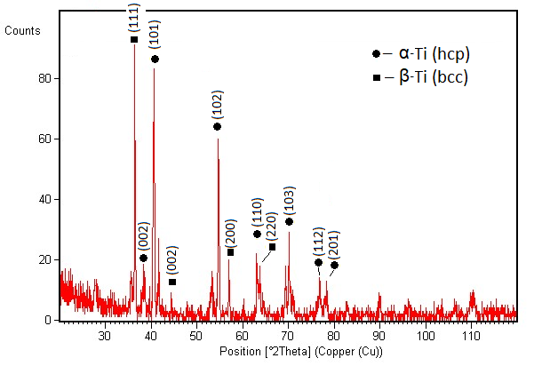

Рисунок 3 - РДА образца полученного методом селективного лазерного плавления

Совместное присутствие α- и β-фаз формирует дуплексную микроструктуру, которая обеспечивает оптимальный баланс между прочностью и пластичностью — ключевой фактор для обеспечения надёжной работы имплантатов под циклической нагрузкой в организме. Фазовый состав, включающий α- и β-фазы, играет ключевую роль в формировании свойств титановых сплавов, особенно при использовании современных аддитивных технологий, таких как селективное лазерное плавление (SLM). α-фаза с гексагональной плотной упаковкой (ГПУ) придаёт материалу высокую коррозионную стойкость, стабильность размеров и хорошую усталостную прочность, в то время как β-фаза с кубической объёмно-центрированной решёткой (ОЦК) обеспечивает повышенную пластичность и улучшает обрабатываемость.
При аддитивном производстве, таких как SLM, возможно целенаправленное управление фазовым составом за счёт подбора параметров термической истории и режимов охлаждения, что позволяет формировать мелкодисперсную α+β-структуру с равномерным распределением фаз. Такое структурное состояние способствует улучшению механических характеристик, в том числе пределу прочности, сопротивлению трещинообразованию и долговечности. Более того, титановые сплавы, содержащие сбалансированную α+β фазовую структуру, демонстрируют высокую биосовместимость, что критически важно при применении в медицинской сфере.

4.1 Механические свойства:
СЛП Ti-6Al-4V в состоянии после печати демонстрирует высокие показатели прочности и твердости. Предел текучести (σy) обычно превышает 900-1150 МПа, а предел прочности при растяжении (UTS) – 1000-1200 МПа, что зачастую выше, чем у литого или отожженного кованого Ti-6Al-4V.¹⁸ Твердость также высока и составляет примерно 390-450 HV.Эти высокие значения объясняются упрочнением за счет очень мелкого размера мартенситных пластин (эффект Холла-Петча) и высокой плотности дислокаций, возникающих при быстром охлаждении и мартенситном превращении.
Обратной стороной высокой прочности является низкая пластичность. Относительное удлинение при разрыве (ε) для СЛП Ti-6Al-4V без термической обработки обычно не превышает 10% и часто находится в диапазоне 5-8%. Это связано с присущей мартенситной фазе хрупкостью, а также с наличием высоких остаточных напряжений и потенциальных микродефектов.
Усталостные характеристики материала в исходной микроструктуре сильно зависят от наличия внутренних дефектов (пор, несплавлений) и состояния поверхности. При наличии необработанной шероховатой поверхности и внутренних дефектов усталостная прочность СЛП Ti-6Al-4V значительно ниже, чем у кованого аналога. Наблюдается также анизотропия усталостных свойств, связанная с ориентацией столбчатых зерен и дефектов относительно направления нагрузки.
Такие характеристики обусловлены высокой скоростью охлаждения в процессе СЛП, формирующей мартенситную α′-фазу с мелкой структурой. Формирование данной фазы происходит бездиффузионным превращением при критических скоростях охлаждения, превышающих ~410 °C/с, в результате чего подавляется формирование равновесной α+β структуры. Это приводит к появлению пересыщенного твёрдого раствора титана с алюминием, обладающего повышенной прочностью.
Высокий предел текучести и прочность позволяют использовать изделия в нагрузочных зонах, таких как тазобедренные и коленные имплантаты. Тем не менее, ограниченная пластичность и наличие внутренних дефектов (поры, несплавления) снижают сопротивляемость усталости, особенно при циклических нагрузках. Такие дефекты действуют как инициаторы трещин, что особенно критично для имплантатов, подверженных многомиллионным нагрузочным циклам.

Рисунок 4 - График Напряжения-Деформации механических испытаний образцов титана Ti-6Al-4V произведенный методом СЛП

Для повышения надёжности необходимо использование методов термообработки, включая отжиг и горячее изостатическое прессование, а также оптимизация структуры с учётом направления построения. Установлено, что механические свойства зависят от ориентации: образцы, изготовленные вдоль оси построения (Z), демонстрируют несколько меньшую прочность и пластичность по сравнению с образцами в XY-плоскости.
Дополнительным фактором является текстура материала: в результате направленного теплового градиента в процессе СЛП формируется колончатая структура β-зерен с возможной кристаллографической анизотропией. Это приводит к различиям в распределении напряжений и поведению материала при растяжении, изгибе и ударной нагрузке.
Многочисленные исследования показывают, что после ГИП и последующего отжига можно добиться свойств, сопоставимых или превосходящих кованый отожженный Ti-6Al-4V: предел прочности ~1000–1100 МПа, удлинение 14–22%, усталостная прочность ≥ 500 МПа при 10⁷ циклов. Таким образом, правильно подобранная технология СЛП и постобработки позволяет адаптировать свойства материала под конкретные медицинские задачи.
Анизотропия и наличие дефектов (поры, несплавления) существенно снижают усталостную прочность. Поэтому постобработка является обязательной. (поры, несплавления) существенно снижают усталостную прочность. Поэтому постобработка является обязательной.

- Пористые структуры

5.1 Назначение:
Введение контролируемой пористости в структуру титановых имплантатов является ключевой стратегией для повышения их функциональной эффективности. Основные цели использования пористых архитектур:
- Снижение эффективного модуля упругости. Плотный сплав Ti-6Al-4V обладает модулем упругости около 110 ГПа, что значительно выше, чем у кортикальной (10–30 ГПа) или губчатой кости (<5 ГПа). Это приводит к эффекту экранирования нагрузки (stress shielding), провоцирующему резорбцию кости и расшатывание имплантата. Введение пор позволяет приблизить модуль к физиологическим значениям.
- Имитация трабекулярной кости. Структурно сложные, биомиметические архитектуры, такие как TPMS (triply periodic minimal surfaces), позволяют воспроизводить топологию и механические свойства губчатой ткани, обеспечивая равномерное распределение нагрузки и устойчивость к компрессии.
- Остеоинтеграция и васкуляризация. Пористые конструкции способствуют прорастанию остеогенных клеток и кровеносных сосудов внутрь имплантата, что обеспечивает его биомеханическую фиксацию и долгосрочную стабильность.

5.2 Параметры пористых структур:
Для оптимизации биологического ответа и механической прочности пористые структуры проектируются с учетом следующих параметров:
Оптимальный диапазон размера пор составляет 300–700 мкм, в котором обеспечивается эффективная миграция клеток и васкуляризация без критического снижения прочности.
Пористость подбирается в пределах 50–80%. Более высокая пористость (>80%) может ухудшать механические свойства, тогда как менее 50% ограничивает врастание ткани.
Пористые структуры делятся на несколько основных категорий типов:
- TPMS-структуры (triply periodic minimal surfaces):
Основаны на математически описываемых поверхностях, минимизирующих площадь при заданных граничных условиях. Два наиболее исследованных типа:
- Primitive-структура
Поверхность на основе уравнения cos(x) + cos(y) + cos(z) = 0. Образует ячеистую пористую сеть с регулярным соединением между порами. Отличается сбалансированным распределением напряжений и высокой воспроизводимостью при печати.

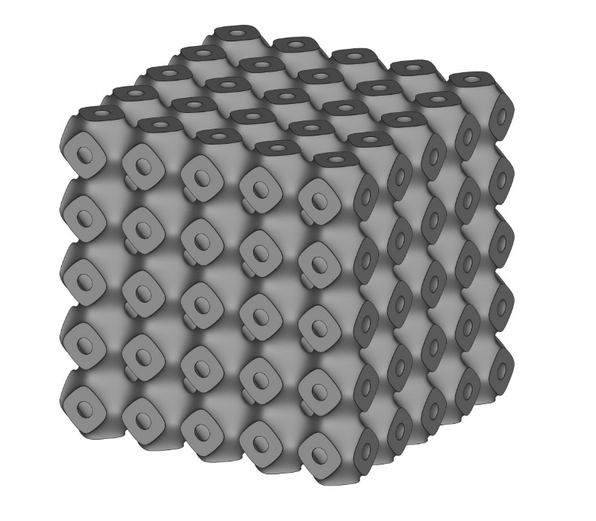

Рисунок 6 - Модель пористой структуры типа «Primitive»

- Diamond-структура
Построена на уравнении sin(x)·sin(y)·sin(z) + sin(x)·cos(y)·cos(z) + cos(x)·sin(y)·cos(z) + cos(x)·cos(y)·sin(z) = 0. Обеспечивает высокую степень взаимосвязанности пор и превосходные механические свойства при сохранении проницаемости.

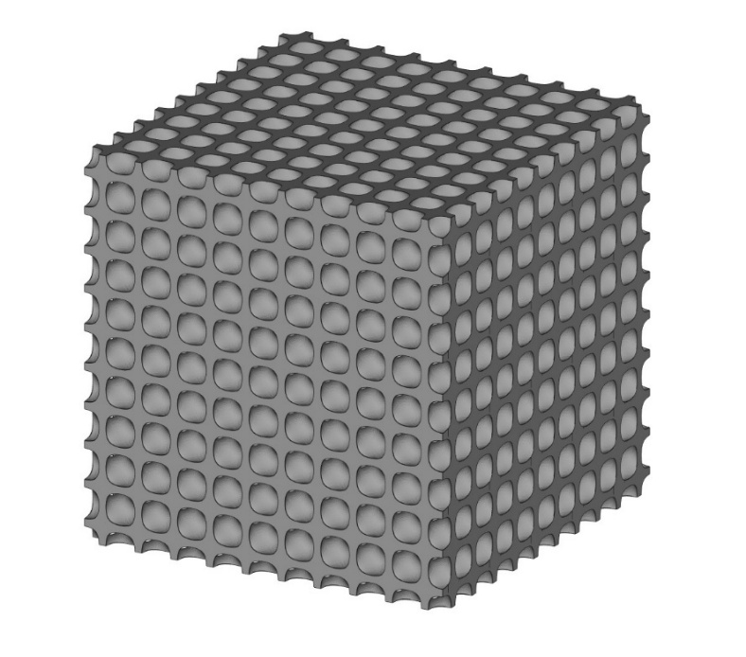

Рисунок 6 - Модель пористой структуры типа «Diamond»

- Стохастические (случайные) структуры:
Имитация натуральной трабекулярной ткани с нерегулярной геометрией. Хорошо адаптируются к индивидуальным анатомическим особенностям, но сложны в предсказуемом анализе механики.
- Функционально-градиентные структуры:
Постепенное изменение размеров пор и степени пористости от поверхности к центру позволяет достичь компромисса между механической прочностью и скоростью интеграции с тканями.

- Обеспечение качества
6.1 Стандарты:
Каждый этап производственного процесса, от исходного сырья до готового имплантата, должен контролироваться и документироваться. Это особенно важно для СЛП из-за присущей процессу вариабельности и сложности изготавливаемых изделий (пористые, пациент-специфические). Производство должно соответствовать требованиям системы менеджмента качества для медицинских изделий, такой как ISO 13485.
Готовые имплантаты должны удовлетворять общим требованиям стандарта ISO 14630 и специфическим стандартам ASTM на материалы и процессы аддитивного производства (например, ASTM F3001 на порошок, ASTM F3301 на ТО).
Контроль качества для СЛП имплантатов должен быть более комплексным, чем для традиционно изготовленных изделий, так как СЛП объединяет формирование материала и формы, и конечный результат зависит от множества взаимосвязанных факторов. Сложность контроля усугубляется уникальностью пациент-специфических изделий и трудностью инспекции внутренних структур пористых имплантатов.

6.2 Этапы контроля:
- Порошок: химический состав, PSD, морфология, текучесть
- СЛП: мониторинг параметров, валидация
- Геометрия: 3D-сканирование, КИМ
- Внутренние дефекты: микро-КТ
- Микроструктура и механика: испытания механических свойств образцов
- Поверхность: измерение шероховатости и чистоты

Заключение

Разработанный технологический регламент представляет собой научно обоснованный и практически реализуемый подход к производству индивидуализированных медицинских имплантатов из сплава Ti-6Al-4V методом селективного лазерного плавления. Он охватывает все ключевые этапы — от выбора и подготовки порошкового материала до постобработки и обеспечения биосовместимости изделий.
Особое внимание в регламенте уделяется параметрам процесса СЛП, микроструктурной оптимизации, контролю качества, обеспечению усталостной прочности и формированию пористых архитектур, приближённых к природной костной ткани. Указаны рекомендации по термической и изостатической обработке, а также по методам модификации поверхности, направленным на улучшение остеоинтеграции и биомеханической адаптации.
Результаты, изложенные в документе, подтверждаются данными современных исследований и соответствуют требованиям международных стандартов. Использование данного регламента в клинической практике может существенно повысить эффективность лечения, сократить сроки реабилитации и улучшить качество жизни пациентов.
Таким образом, представленный регламент является целостной научно-технической разработкой, направленной на совершенствование отечественных технологий в сфере биомедицинской инженерии и аддитивного производства медицинских изделий.

ПРИЛОЖЕНИЕ Г
Список публикаций
